ФГАОУ ВО «Московский политехнический университет»

Кафедра «Информационная безопасность»

**Программирование криптографических алгоритмов**

ОТЧЕТ  
 о программировании криптоалгоритмов

Выполнил студент   
третьего курса группы 181-331 Васюткин Александр

Москва 2021

**ОГЛАВЛЕНИЕ**

АННОТАЦИЯ 3

ОПИСАНИЕ СРЕДЫ РАЗРАБОТКИ 4

ОПИСАНИЕ ИНТЕРФЕЙСА 5

БЛОК-СХЕМА ИНТЕРФЕЙСА 7

ИСХОДНЫЙ КОД ИНТЕРФЕЙСА 8

ПОГОВОРКА ДЛЯ ТЕСТИРОВАНИЯ И ТЕКСТ ДЛЯ ПРОВЕРКИ РАБОТЫ ПРОГРАММЫ 23

БЛОК «А»: ШИФРЫ ОДНОЗНАЧНОЙ ЗАМЕНЫ 24

БЛОК «В»: ШИФРЫ МНОГОЗНАЧНОЙ ЗАМЕНЫ 35

БЛОК «С»: ШИФРЫ БЛОЧНОЙ ЗАМЕНЫ 51

БЛОК «D»: ШИФРЫ ПЕРЕСТАНОВКИ 64

БЛОК «Е»: ШИФРЫ ГАММИРОВАНИЯ 74

БЛОК «F»: ПОТОЧНЫЕ ШИФРЫ 87

БЛОК «G»: КОМБИНАЦИОННЫЕ ШИФРЫ 98

БЛОК «H»: АЛГОРИТМЫ ЦИФРОВЫХ ПОДПИСЕЙ 127

БЛОК «I»: АСИММЕТРИЧНЫЕ ШИФРЫ 149

БЛОК «J»: ОБМЕН КЛЮЧАМИ 171

## АННОТАЦИЯ

В данном отчете отражена информация о шифрах, изученных в рамках дисциплины «Программирование криптографических алгоритмов». Ниже будет представлена информация о среде разработки, в которой были запрограммированы алгоритмы шифров, блок-схема и описание интерфейса, а также описание, исходный код, блок-схемы и тесты работоспособности каждого шифра.

## ОПИСАНИЕ СРЕДЫ РАЗРАБОТКИ

Все криптоалгоритмы, представленные в данном отчете, написаны в интегрированной среде разработки PyCharm на языке программирования Python 3.9.

## ОПИСАНИЕ ИНТЕРФЕЙСА

Интерфейс приложения был разработан с использованием среды Kivy.

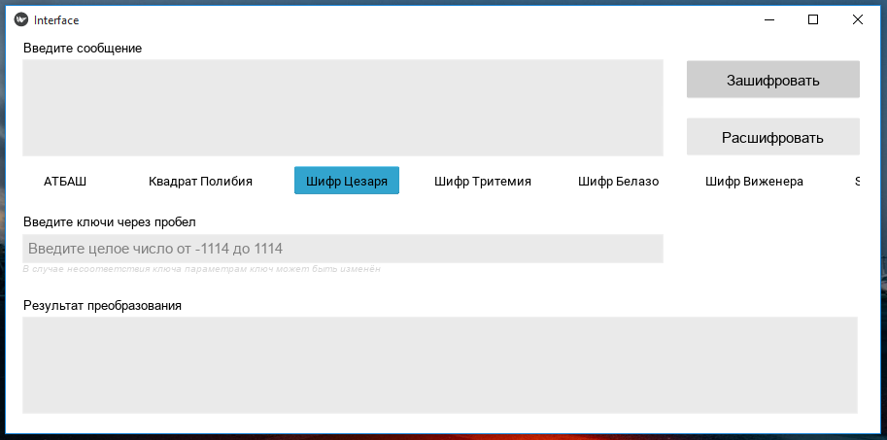

Интерфейс содержит три поля, в которых можно редактировать информацию. В поля «Введите сообщение» и «Введите ключи через пробел» пользователю предлагается ввести сообщение, подлежащее зашифрованию или расшифрованию, и ключи, необходимые для зашифрования или расшифрования конкретным шифром. Также под полем «Введите сообщение» расположена карусель с шифрами, для выбора шифра необходимо нажать на кнопку с названием шифра, при помощи которого пользователь хочет зашифровать или расшифровать свое сообщение. После нажатия на шифр в поле для ввода ключей появится информация о значениях, которые необходимо ввести для успешного зашифрования и расшифрования сообщения. После того, как пользователь введет сообщение и необходимые ключи в поля, ему необходимо нажать кнопку «Зашифровать» или «Расшифровать» в зависимости от того, какую операцию он хочет выполнить. Если пользователь введет некорректные ключи, то в поле «Результат преобразования» будет выведено сообщение о необходимости изменить ключи. Также ключи могут быть изменены программно, при этом они заменят старые ключи в поле для ключей. Если пользователь ввел все данные правильно и нажал на одну из кнопок для преобразования текста, то в поле «Результат преобразования» будет выведено зашифрованное или расшифрованное сообщение. Данное поле сделано редактируемым для того, чтобы из него было удобно копировать текст.

## БЛОК-СХЕМА ИНТЕРФЕЙСА

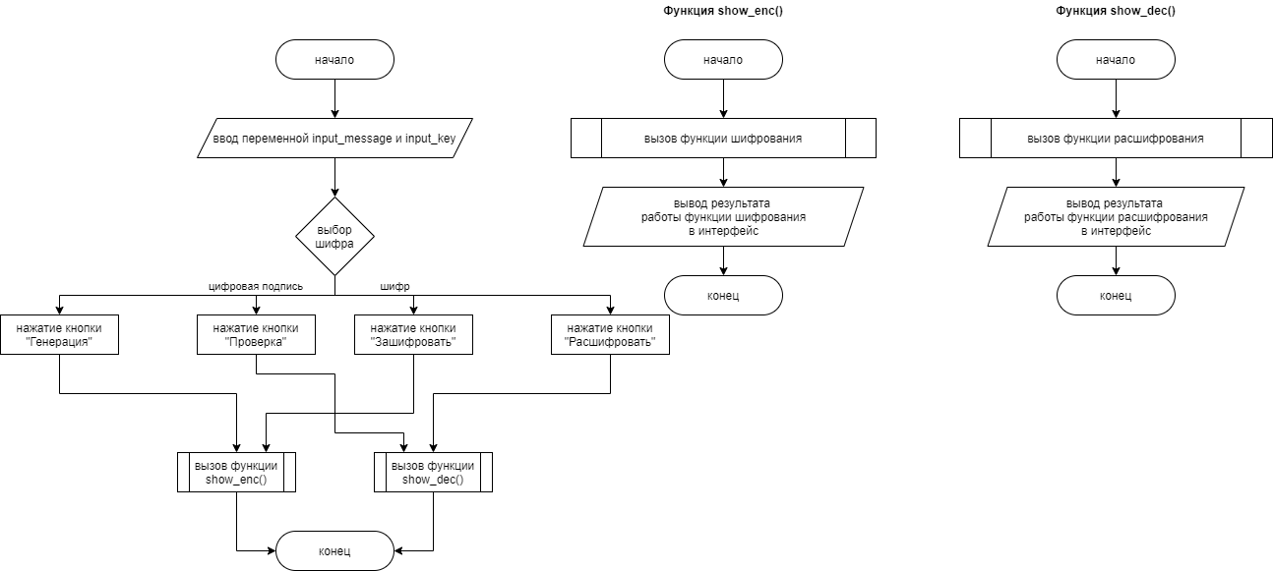

## ИСХОДНЫЙ КОД ИНТЕРФЕЙСА

# -*- coding: utf-8 -*-

import os

os.environ['KIVY_GL_BACKEND'] = 'angle_sdl2'

from kivy.app import App

from kivy.uix.togglebutton import ToggleButton

from kivy.uix.textinput import TextInput

from kivy.uix.label import Label

from kivy.uix.widget import Widget

from kivy.uix.gridlayout import GridLayout

from kivy.uix.button import Button

from kivy.uix.scrollview import ScrollView

from kivy.core.window import Window

import АТБАШ

import Квадрат_Полибия

import Шифр_Цезаря

import Шифр_Тритемия

import Шифр_Белазо

import Шифр_Виженера

import Матричный_шифр

import Решетка_Кардано

import Шифр_Плэйфера

import Вертикальная_перестановка

import S_блок_замены

import Одноразовый_блокнот_Шеннона

import ГОСТ_28147_89

import A5_1

import A5_2

import AES

import Магма

import Кузнечик

import RSA_DS

import Elgamal_DS

import ГОСТ_34_10_94

import ГОСТ_34_10_2012

import RSA_cipher

import Elgamal_cipher

import ECC

import DiffieHellman

Window.size = (900, 410)

Window.clearcolor = (1, 1, 1, 0)

cipher_array = {'АТБАШ_var': ' АТБАШ ', 'Квадрат_Полибия_var': 'Квадрат Полибия', 'Шифр_Цезаря_var': 'Шифр Цезаря', 'Шифр_Тритемия_var': 'Шифр Тритемия', 'Шифр_Белазо_var': 'Шифр Белазо', 'Шифр_Виженера_var': 'Шифр Виженера', 'S_block_var': 'S-блок замены', 'Матричный_шифр_var': 'Матричный шифр', 'Шифр_Плэйфера_var': 'Шифр Плэйфера', 'Перестановка_var': ' Перестановка', 'Решетка_Кардано_var': 'Решетка Кардано', 'Блокнот_Шеннона_var': 'Блокнот Шеннона', 'ГОСТ_28147_89_var': 'ГОСТ 28147-89', 'A5_1_var': ' A5/1 ', 'A5_2_var': ' A5/2 ', 'AES_var': ' AES ', 'Магма_var': ' Магма ', 'Кузнечик_var': 'Кузнечик', 'RSA_DS_var': 'RSA DS', 'Elgamal_DS_var': 'Elgamal DS', 'ГОСТ_34_10_94_var': 'ГОСТ 34.10-94', 'ГОСТ_34_10_2012_var': 'ГОСТ 34.10-2012', 'RSA_cipher_var': ' RSA ', 'Elgamal_cipher_var': 'Elgamal', 'ECC_var': ' ECC ', 'DiffieHellman_var': 'Протокол Диффи — Хеллмана'}

class Interface(App):

def build(self):

self.label_input = Label()

self.label_input.text = 'Введите сообщение'

self.label_input.font_name = 'Arial'

self.label_input.font_size = 13

self.label_input.pos = (19, 390)

self.label_input.size = (120, 14)

self.label_input.color = (255, 255, 255)

self.input_message = TextInput()

self.input_message.pos = (17, 285)

self.input_message.size = (660, 100)

self.input_message.font_name = 'Arial'

self.input_message.background_color = (.196, .196, .196, .1)

self.button_encryption = Button()

self.button_encryption.size = (180, 40)

self.button_encryption.pos = (700, 344)

self.button_encryption.background_color = (.196, .196, .196, .2)

self.button_encryption.text = 'Зашифровать'

self.button_encryption.font_name = 'Arial'

self.button_encryption.color = (255, 255, 255)

self.button_decryption = Button()

self.button_decryption.size = (180, 40)

self.button_decryption.pos = (700, 285)

self.button_decryption.background_color = (.196, .196, .196, .1)

self.button_decryption.text = 'Расшифровать'

self.button_decryption.font_name = 'Arial'

self.button_decryption.color = (255, 255, 255)

self.label_input_key = Label()

self.label_input_key.text = 'Введите ключи через пробел'

self.label_input_key.font_name = 'Arial'

self.label_input_key.font_size = 13

self.label_input_key.pos = (47, 211)

self.label_input_key.size = (120, 14)

self.label_input_key.color = (255, 255, 255)

self.input_key = TextInput()

self.input_key.pos = (17, 175)

self.input_key.size = (660, 30)

self.input_key.background_color = (.196, .196, .196, .1)

self.input_key.font_name = 'Arial'

self.key_warning = Label()

self.key_warning.text = 'В случае несоответствия ключа параметрам ключ может быть изменён'

self.key_warning.font_name = 'ariali'

self.key_warning.pos = (142, 163)

self.key_warning.color = (.196, .196, .196, .2)

self.key_warning.font_size = 10

self.key_warning.size = (120, 14)

self.label_output = Label()

self.label_output.text = 'Результат преобразования'

self.label_output.font_name = 'Arial'

self.label_output.font_size = 13

self.label_output.pos = (40, 125)

self.label_output.size = (120, 14)

self.label_output.color = (255, 255, 255)

self.output_message = TextInput()

self.output_message.pos = (17, 20)

self.output_message.size = (860, 100)

self.output_message.font_name = 'Arial'

self.output_message.background_color = (.196, .196, .196, .1)

self.layout_array_cipher = GridLayout()

self.layout_array_cipher.font_name = 'Arial'

self.layout_array_cipher.cols = len(cipher_array)

self.layout_array_cipher.spacing = 20

self.layout_array_cipher.size_hint_x = None

for cipher in cipher_array:

globals()[cipher] = ToggleButton(group='group', text=cipher_array[cipher], size_hint_x=None, height=40, color=(0, 0, 0), font_size=13, width=len(cipher_array[cipher]) * 10, background_normal='')

self.layout_array_cipher.add_widget(globals()[cipher])

self.scroll_cipher_array = ScrollView(size_hint=(1, None), size=(863, 30), pos=(16, 245), bar_color=(0, 0, 0, 0), bar_inactive_color=(0, 0, 0, 0))

self.scroll_cipher_array.add_widget(self.layout_array_cipher)

self.form = Widget()

self.form.add_widget(self.label_input)

self.form.add_widget(self.input_message)

self.form.add_widget(self.button_encryption)

self.form.add_widget(self.button_decryption)

self.form.add_widget(self.label_input_key)

self.form.add_widget(self.input_key)

self.form.add_widget(self.key_warning)

self.form.add_widget(self.label_output)

self.form.add_widget(self.output_message)

self.form.add_widget(self.scroll_cipher_array)

def show_enc(instance):

if АТБАШ_var.state == 'down':

self.output_message.text = АТБАШ.enc_dec(self.input_message.text)

if Квадрат_Полибия_var.state == 'down':

self.output_message.text = Квадрат_Полибия.encryption(self.input_message.text)

if Шифр_Цезаря_var.state == 'down':

if self.input_key.text == '' or self.input_message.text == '':

self.button_encryption.disabled

else:

calculation = Шифр_Цезаря.validate(self.input_message.text, self.input_key.text, True)

self.output_message.text = calculation[0]

self.input_key.text = calculation[1]

if Шифр_Тритемия_var.state == 'down':

self.output_message.text = Шифр_Тритемия.encryption(self.input_message.text)

if Шифр_Виженера_var.state == 'down':

if self.input_key.text == '' or self.input_message.text == '':

self.button_encryption.disabled

else:

calculation = Шифр_Виженера.validate(self.input_message.text, self.input_key.text, True)

self.output_message.text = calculation[0]

self.input_key.text = calculation[1]

if Шифр_Белазо_var.state == 'down':

if self.input_key.text == '' or self.input_message.text == '':

self.button_encryption.disabled

else:

calculation = Шифр_Белазо.validate(self.input_message.text, self.input_key.text, True)

self.output_message.text = calculation[0]

self.input_key.text = calculation[1]

if Матричный_шифр_var.state == 'down':

if self.input_key.text == '' or self.input_message.text == '':

self.button_encryption.disabled

else:

self.output_message.text = Матричный_шифр.matrix_check(self.input_message.text, self.input_key.text, True)

if Решетка_Кардано_var.state == 'down':

Решетка_Кардано_сообщение_ключ = Решетка_Кардано.encryption(self.input_message.text)

self.output_message.text = Решетка_Кардано_сообщение_ключ[0]

self.input_key.text = Решетка_Кардано_сообщение_ключ[1]

if Перестановка_var.state == 'down':

if self.input_key.text == '' or self.input_message.text == '':

self.button_encryption.disabled

else:

self.output_message.text = Вертикальная_перестановка.encryption(Вертикальная_перестановка.message_to_vector_enc(Вертикальная_перестановка.vector_initialization(self.input_message.text, self.input_key.text), self.input_message.text, self.input_key.text), self.input_key.text)

if Шифр_Плэйфера_var.state == 'down':

if self.input_key.text == '' or self.input_message.text == '':

self.button_encryption.disabled

else:

calculation = Шифр_Плэйфера.validate(self.input_message.text, self.input_key.text, True)

self.output_message.text = calculation[0]

self.input_key.text = calculation[1]

if S_block_var.state == 'down':

self.output_message.text = S_блок_замены.encryption(self.input_message.text)

if Блокнот_Шеннона_var.state == 'down':

if self.input_key.text == '' or self.input_message.text == '':

self.button_encryption.disabled

else:

self.output_message.text = Одноразовый_блокнот_Шеннона.encryption(self.input_message.text, self.input_key.text)

if ГОСТ_28147_89_var.state == 'down':

if self.input_key.text == '' or self.input_message.text == '':

self.button_encryption.disabled

else:

calculation = ГОСТ_28147_89.encryption_decryption(self.input_message.text, self.input_key.text, True)

self.output_message.text = calculation[0]

self.input_key.text = calculation[1]

if A5_1_var.state == 'down':

if self.input_key.text == '' or self.input_message.text == '':

self.button_encryption.disabled

else:

calculation = A5_1.bin_to_hex(self.input_message.text, self.input_key.text)

self.output_message.text = calculation[0]

self.input_key.text = calculation[1]

if A5_2_var.state == 'down':

if self.input_key.text == '' or self.input_message.text == '':

self.button_encryption.disabled

else:

calculation = A5_2.bin_to_hex(self.input_message.text, self.input_key.text)

self.output_message.text = calculation[0]

self.input_key.text = calculation[1]

if AES_var.state == 'down':

if self.input_key.text == '' or self.input_message.text == '':

self.button_encryption.disabled

else:

calculation = AES.encryption(self.input_message.text, self.input_key.text)

self.output_message.text = calculation[0]

self.input_key.text = calculation[1]

if Магма_var.state == 'down':

if self.input_key.text == '' or self.input_message.text == '':

self.button_encryption.disabled

else:

calculation = Магма.encryption(self.input_message.text, self.input_key.text)

self.output_message.text = calculation[0]

self.input_key.text = calculation[1]

if Кузнечик_var.state == 'down':

if self.input_key.text == '' or self.input_message.text == '':

self.button_encryption.disabled

else:

calculation = Кузнечик.encryption(self.input_message.text, self.input_key.text)

self.output_message.text = calculation[0]

self.input_key.text = calculation[1]

if RSA_DS_var.state == 'down':

if self.input_key.text == '' or self.input_message.text == '':

self.button_encryption.disabled

else:

self.output_message.text = RSA_DS.generation_signature(self.input_message.text, self.input_key.text)

if Elgamal_DS_var.state == 'down':

if self.input_key.text == '' or self.input_message.text == '':

self.button_encryption.disabled

else:

self.output_message.text = Elgamal_DS.generation_signature(self.input_message.text, self.input_key.text)

if ГОСТ_34_10_94_var.state == 'down':

if self.input_key.text == '' or self.input_message.text == '':

self.button_encryption.disabled

else:

self.output_message.text = ГОСТ_34_10_94.generation_signature(self.input_message.text, self.input_key.text)

if ГОСТ_34_10_2012_var.state == 'down':

if self.input_key.text == '' or self.input_message.text == '':

self.button_encryption.disabled

else:

self.output_message.text = ГОСТ_34_10_2012.generation_signature(self.input_message.text, self.input_key.text)

if RSA_cipher_var.state == 'down':

if self.input_key.text == '' or self.input_message.text == '':

self.button_decryption.disabled

else:

self.output_message.text = RSA_cipher.encryption(self.input_message.text, self.input_key.text)

if Elgamal_cipher_var.state == 'down':

if self.input_key.text == '' or self.input_message.text == '':

self.button_encryption.disabled

else:

self.output_message.text = Elgamal_cipher.encryption(self.input_message.text, self.input_key.text)

if ECC_var.state == 'down':

if self.input_key.text == '' or self.input_message.text == '':

self.button_encryption.disabled

else:

self.output_message.text = ECC.encryption(self.input_message.text, self.input_key.text)

if DiffieHellman_var.state == 'down':

if self.input_key.text == '':

self.button_encryption.disabled

else:

self.output_message.text = DiffieHellman.key_exchange(self.input_key.text)

def show_dec(instance):

if АТБАШ_var.state == 'down':

self.output_message.text = АТБАШ.enc_dec(self.input_message.text)

if Квадрат_Полибия_var.state == 'down':

self.output_message.text = Квадрат_Полибия.decryption(self.input_message.text)

if Шифр_Цезаря_var.state == 'down':

if self.input_key.text == '' or self.input_message.text == '':

self.button_decryption.disabled

else:

calculation = Шифр_Цезаря.validate(self.input_message.text, self.input_key.text, False)

self.output_message.text = calculation[0]

self.input_key.text = calculation[1]

if Шифр_Тритемия_var.state == 'down':

self.output_message.text = Шифр_Тритемия.decryption(self.input_message.text)

if Шифр_Виженера_var.state == 'down':

if self.input_key.text == '' or self.input_message.text == '':

self.button_decryption.disabled

else:

calculation = Шифр_Виженера.validate(self.input_message.text, self.input_key.text, False)

self.output_message.text = calculation[0]

self.input_key.text = calculation[1]

if Шифр_Белазо_var.state == 'down':

if self.input_key.text == '' or self.input_message.text == '':

self.button_decryption.disabled

else:

calculation = Шифр_Белазо.validate(self.input_message.text, self.input_key.text, False)

self.output_message.text = calculation[0]

self.input_key.text = calculation[1]

if Матричный_шифр_var.state == 'down':

if self.input_key.text == '' or self.input_message.text == '':

self.button_decryption.disabled

else:

self.output_message.text = Матричный_шифр.matrix_check(self.input_message.text, self.input_key.text, False)

if Решетка_Кардано_var.state == 'down':

if self.input_key.text == '' or self.input_message.text == '':

self.button_decryption.disabled

else:

self.output_message.text = Решетка_Кардано.decryption(self.input_message.text, self.input_key.text)

if Перестановка_var.state == 'down':

if self.input_key.text == '' or self.input_message.text == '':

self.button_decryption.disabled

else:

self.output_message.text = Вертикальная_перестановка.decryption(Вертикальная_перестановка.message_to_vector_dec(Вертикальная_перестановка.vector_initialization(self.input_message.text, self.input_key.text), self.input_message.text, self.input_key.text), self.input_key.text)

if Шифр_Плэйфера_var.state == 'down':

if self.input_key.text == '' or self.input_message.text == '':

self.button_decryption.disabled

else:

calculation = Шифр_Плэйфера.validate(self.input_message.text, self.input_key.text, False)

self.output_message.text = calculation[0]

self.input_key.text = calculation[1]

if S_block_var.state == 'down':

self.output_message.text = S_блок_замены.decryption(self.input_message.text)

if Блокнот_Шеннона_var.state == 'down':

if self.input_key.text == '' or self.input_message.text == '':

self.button_decryption.disabled

else:

self.output_message.text = Одноразовый_блокнот_Шеннона.decryption(self.input_message.text, self.input_key.text)

if ГОСТ_28147_89_var.state == 'down':

if self.input_key.text == '' or self.input_message.text == '':

self.button_decryption.disabled

else:

calculation = ГОСТ_28147_89.encryption_decryption(self.input_message.text, self.input_key.text, False)

self.output_message.text = calculation[0]

self.input_key.text = calculation[1]

if A5_1_var.state == 'down':

if self.input_key.text == '' or self.input_message.text == '':

self.button_decryption.disabled

else:

calculation = A5_1.bin_to_message(self.input_message.text, self.input_key.text)

self.output_message.text = calculation[0]

self.input_key.text = calculation[1]

if A5_2_var.state == 'down':

if self.input_key.text == '' or self.input_message.text == '':

self.button_decryption.disabled

else:

calculation = A5_2.bin_to_message(self.input_message.text, self.input_key.text)

self.output_message.text = calculation[0]

self.input_key.text = calculation[1]

if AES_var.state == 'down':

if self.input_key.text == '' or self.input_message.text == '':

self.button_decryption.disabled

else:

calculation = AES.decryption(self.input_message.text, self.input_key.text)

self.output_message.text = calculation[0]

self.input_key.text = calculation[1]

if Магма_var.state == 'down':

if self.input_key.text == '' or self.input_message.text == '':

self.button_decryption.disabled

else:

calculation = Магма.decryption(self.input_message.text, self.input_key.text)

self.output_message.text = calculation[0]

self.input_key.text = calculation[1]

if Кузнечик_var.state == 'down':

if self.input_key.text == '' or self.input_message.text == '':

self.button_decryption.disabled

else:

calculation = Кузнечик.decryption(self.input_message.text, self.input_key.text)

self.output_message.text = calculation[0]

self.input_key.text = calculation[1]

if RSA_DS_var.state == 'down':

if self.input_key.text == '' or self.input_message.text == '':

self.button_decryption.disabled

else:

self.output_message.text = RSA_DS.signature_verification(self.input_message.text, self.input_key.text)

if Elgamal_DS_var.state == 'down':

if self.input_key.text == '' or self.input_message.text == '':

self.button_decryption.disabled

else:

self.output_message.text = Elgamal_DS.signature_verification(self.input_message.text, self.input_key.text)

if ГОСТ_34_10_94_var.state == 'down':

if self.input_key.text == '' or self.input_message.text == '':

self.button_decryption.disabled

else:

self.output_message.text = ГОСТ_34_10_94.signature_verification(self.input_message.text, self.input_key.text)

if ГОСТ_34_10_2012_var.state == 'down':

if self.input_key.text == '' or self.input_message.text == '':

self.button_decryption.disabled

else:

self.output_message.text = ГОСТ_34_10_2012.signature_verification(self.input_message.text, self.input_key.text)

if RSA_cipher_var.state == 'down':

if self.input_key.text == '' or self.input_message.text == '':

self.button_decryption.disabled

else:

self.output_message.text = RSA_cipher.decryption(self.input_message.text, self.input_key.text)

if Elgamal_cipher_var.state == 'down':

if self.input_key.text == '' or self.input_message.text == '':

self.button_dencryption.disabled

else:

self.output_message.text = Elgamal_cipher.decryption(self.input_message.text, self.input_key.text)

if ECC_var.state == 'down':

if self.input_key.text == '' or self.input_message.text == '':

self.button_decryption.disabled

else:

self.output_message.text = ECC.decryption(self.input_message.text, self.input_key.text)

def choice_АТБАШ(instance):

self.input_key.hint_text = 'Бесключевой криптографический алгоритм'

choice_cipher(instance)

def choice_Квадрат_Полибия(instance):

self.input_key.hint_text = 'Бесключевой криптографический алгоритм'

choice_cipher(instance)

def choice_Шифр_Цезаря(instance):

self.input_key.hint_text = 'Введите целое число от -1114 до 1114'

choice_cipher(instance)

def choice_Шифр_Тритемия(instance):

self.input_key.hint_text = 'Бесключевой криптографический алгоритм'

choice_cipher(instance)

def choice_Шифр_Белазо(instance):

self.input_key.hint_text = 'Введите любую последовательность символов'

choice_cipher(instance)

def choice_Шифр_Виженера(instance):

self.input_key.hint_text = 'Введите любой символ'

choice_cipher(instance)

def choice_S_block(instance):

self.input_key.hint_text = 'Бесключевой криптографический алгоритм'

choice_cipher(instance)

def choice_Матричный_шифр(instance):

self.input_key.hint_text = 'Введите размерность ключа и его элементы через пробел'

choice_cipher(instance)

def choice_Вертикальная_перестановка(instance):

self.input_key.hint_text = 'Введите любую последовательность символов'

choice_cipher(instance)

def choice_Решетка_Кардано(instance):

self.input_key.hint_text = 'Введите числа через пробел. Ключ необходим только при расшифровании'

choice_cipher(instance)

def choice_Блокнот_Шеннона(instance):

self.input_key.hint_text = 'Введите а (mod 4 = 1) и с (нечётное), а также порождающую величину T0'

choice_cipher(instance)

def choice_ГОСТ_28147_89(instance):

self.input_key.hint_text = 'Введите последовательность символов длиной 20'

choice_cipher(instance)

def choice_A5_1(instance):

self.input_key.hint_text = 'Введите последовательность символов длиной 4'

choice_cipher(instance)

def choice_A5_2(instance):

self.input_key.hint_text = 'Введите последовательность символов длиной 6'

choice_cipher(instance)

def choice_AES(instance):

self.input_key.hint_text = 'Введите последовательность символов длиной 8'

choice_cipher(instance)

def choice_Магма(instance):

self.input_key.hint_text = 'Введите последовательность символов длиной 16'

choice_cipher(instance)

def choice_Кузнечик(instance):

self.input_key.hint_text = 'Введите последовательность символов длиной 9'

choice_cipher(instance)

def choice_RSA_DS(instance):

self.input_key.hint_text = 'Введите два простых числа, для проверки - значение подписи и параметры E и N'

choice_DS(instance)

def choice_Elgamal_DS(instance):

self.input_key.hint_text = 'Введите простое P, G (1; P) и X (1; P-1), для проверки - подпись и параметры Y, G, P'

choice_DS(instance)

def choice_ГОСТ_34_10_94(instance):

self.input_key.hint_text = 'Введите простое число (>22), для проверки - подпись и параметры p (простое), q, a и y'

choice_DS(instance)

def choice_ГОСТ_34_10_2012(instance):

self.input_key.hint_text = 'Введите открытый ключ и рандомизатор, для проверки - подпись, закрытый ключ, a, p, q, G '

choice_DS(instance)

def choice_RSA_cipher(instance):

self.input_key.hint_text = 'Введите два простых числа, для расшифрования - параметры D и N'

choice_cipher(instance)

def choice_Elgamal_cipher(instance):

self.input_key.hint_text = 'Введите простое P (> 8500), G (1; P) и X (1; P), для расшифрования - параметры X и P'

choice_cipher(instance)

def choice_ECC(instance):

self.input_key.hint_text = 'Введите закрытый ключ (< 65537)'

choice_cipher(instance)

def choice_DiffieHellman(instance):

self.input_key.hint_text = 'Введите n, a (< n) и секретый ключ (< n)'

choice_cipher(instance)

self.button_encryption.text = 'Обменяться ключами'

self.button_decryption.disabled = True

def choice_cipher(instance):

self.button_encryption.text = 'Зашифровать'

self.button_decryption.text = 'Расшифровать'

self.label_input_key.text = 'Введите ключи через пробел'

self.label_input_key.pos = (47, 211)

self.label_output.text = 'Результат преобразования'

self.label_output.pos = (40, 125)

self.button_decryption.disabled = False

def choice_DS(instance):

self.button_encryption.text = 'Генерация'

self.button_decryption.text = 'Проверка'

self.label_input_key.text = 'Введите параметры цифровой подписи и само значение подписи для проверки'

self.label_input_key.pos = (200, 211)

self.label_output.text = 'Значение подписи или результат проверки'

self.label_output.pos = (88, 125)

self.button_decryption.disabled = False

АТБАШ_var.bind(on_press=choice_АТБАШ)

Квадрат_Полибия_var.bind(on_press=choice_Квадрат_Полибия)

Шифр_Цезаря_var.bind(on_press=choice_Шифр_Цезаря)

Шифр_Тритемия_var.bind(on_press=choice_Шифр_Тритемия)

Шифр_Белазо_var.bind(on_press=choice_Шифр_Белазо)

Шифр_Виженера_var.bind(on_press=choice_Шифр_Виженера)

S_block_var.bind(on_press=choice_S_block)

Матричный_шифр_var.bind(on_press=choice_Матричный_шифр)

Перестановка_var.bind(on_press=choice_Вертикальная_перестановка)

Решетка_Кардано_var.bind(on_press=choice_Решетка_Кардано)

Блокнот_Шеннона_var.bind(on_press=choice_Блокнот_Шеннона)

ГОСТ_28147_89_var.bind(on_press=choice_ГОСТ_28147_89)

A5_1_var.bind(on_press=choice_A5_1)

A5_2_var.bind(on_press=choice_A5_2)

AES_var.bind(on_press=choice_AES)

Магма_var.bind(on_press=choice_Магма)

Кузнечик_var.bind(on_press=choice_Кузнечик)

RSA_DS_var.bind(on_press=choice_RSA_DS)

Elgamal_DS_var.bind(on_press=choice_Elgamal_DS)

ГОСТ_34_10_94_var.bind(on_press=choice_ГОСТ_34_10_94)

ГОСТ_34_10_2012_var.bind(on_press=choice_ГОСТ_34_10_2012)

RSA_cipher_var.bind(on_press=choice_RSA_cipher)

Elgamal_cipher_var.bind(on_press=choice_Elgamal_cipher)

ECC_var.bind(on_press=choice_ECC)

DiffieHellman_var.bind(on_press=choice_DiffieHellman)

self.button_encryption.bind(on_press=show_enc)

self.button_decryption.bind(on_press=show_dec)

self.layout_array_cipher.bind(minimum_width=self.layout_array_cipher.setter('width'))

return self.form

if __name__ == '__main__':

Interface().run()

## ПОГОВОРКА ДЛЯ ТЕСТИРОВАНИЯ И ТЕКСТ ДЛЯ ПРОВЕРКИ РАБОТЫ ПРОГРАММЫ

Поговорка: невсекотумасленицазптбудетивеликиипосттчк

Текст: Повседневная практика показывает, что выбранный нами инновационный путь, а также свежий взгляд на привычные вещи - безусловно открывает новые горизонты для как самодостаточных, так и внешне зависимых концептуальных решений! Тщательные исследования конкурентов описаны максимально подробно. Задача организации, в особенности же современная методология разработки создаёт необходимость включения в производственный план целого ряда внеочередных мероприятий с учётом комплекса укрепления моральных ценностей. Для современного мира семантический разбор внешних противодействий играет важную роль в формировании глубокомысленных рассуждений. С другой стороны, понимание сути ресурсосберегающих технологий, а также свежий взгляд на привычные вещи - безусловно открывает новые горизонты для дальнейших направлений развития. Не следует, однако, забывать, что высокотехнологичная концепция общественного уклада создаёт необходимость включения в производственный план целого ряда внеочередных мероприятий с учётом комплекса глубокомысленных рассуждений!

## БЛОК «А»: ШИФРЫ ОДНОЗНАЧНОЙ ЗАМЕНЫ

**Шифр «АТБАШ»**

1. Описание алгоритма: АТБАШ — простой шифр подстановки для алфавитного письма. Шифр АТБАШ можно также рассматривать как частный случай аффинного шифра. Слово составлено из первой, последней, второй и предпоследней букв еврейского алфавита. На вход подается текст, шифрование которого заключается в замене i-й буквы алфавита буквой с номером n-i+1, где n — число символов в алфавите.
2. Блок-схема:

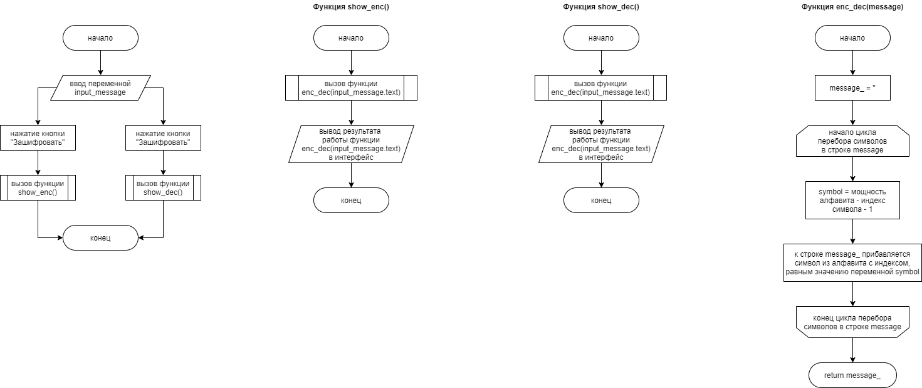

1. Код программы:

alphabet = ['а', 'б', 'в', 'г', 'д', 'е', 'ё', 'ж', 'з', 'и', 'й', 'к', 'л', 'м', 'н', 'о', 'п', 'р', 'с', 'т', 'у', 'ф', 'х', 'ц', 'ч', 'ш', 'щ', 'ъ', 'ы', 'ь', 'э', 'ю', 'я', 'А', 'Б', 'В', 'Г', 'Д', 'Е', 'Ё', 'Ж', 'З', 'И', 'Й', 'К', 'Л', 'М', 'Н', 'О', 'П', 'Р', 'С', 'Т', 'У', 'Ф', 'Х', 'Ц', 'Ч', 'Ш', 'Щ', 'Ъ', 'Ы', 'Ь', 'Э', 'Ю', 'Я', '.', ',', '-', '!', '?', ':', ';', '—', '/', ' ', '0', '1', '2', '3', '4', '5', '6', '7', '8', '9', 'a', 'b', 'c', 'd', 'e', 'f', 'g', 'h', 'i', 'j', 'k', 'l', 'm', 'n', 'o', 'p', 'q', 'r', 's', 't', 'u', 'v', 'w', 'x', 'y', 'z', 'A', 'B', 'C', 'D', 'E', 'F', 'G', 'H', 'I', 'J', 'K', 'L', 'M', 'N', 'O', 'P', 'Q', 'R', 'S', 'T', 'U', 'V', 'W', 'X', 'Y', 'Z']

def enc_dec(message):

message_ = ''

for symbol in message:

symbol = len(alphabet) - alphabet.index(symbol) - 1

message_ += str(alphabet[symbol])

return message_

1. Тестирование:

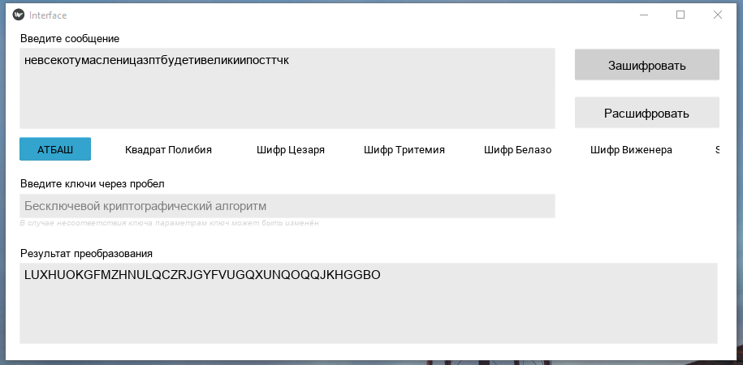

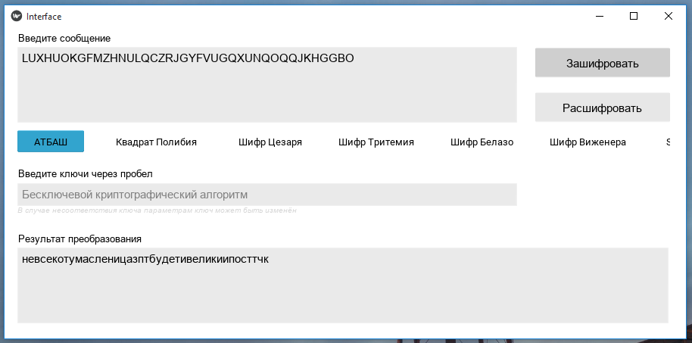

1. Работа с текстом:

*enc:*cKXHUVLUXLZtЬJIZOGQOZЬJKOZRxXZUG?ЬBGKЬXxYIZLLxPЬLZMQЬQLLKXZCQKLLxPЬJFGw?ЬZЬGZOSUЬHXUSQPЬXRWNtVЬLZЬJIQXxBLxUЬXUzQЬ!ЬYURFHNKXLKЬKGOIxXZUGЬLKXxUЬWKIQRKLGxЬVNtЬOZOЬHZMKVKHGZGKBLxD?ЬGZOЬQЬXLUALUЬRZXQHQMxDЬOKLCUJGFZNwLxDЬIUAULQP-Ь9zZGUNwLxUЬQHHNUVKXZLQtЬOKLOFIULGKXЬKJQHZLxЬMZOHQMZNwLKЬJKVIKYLK:ЬkZVZBZЬKIWZLQRZCQQ?ЬXЬKHKYULLKHGQЬSUЬHKXIUMULLZtЬMUGKVKNKWQtЬIZRIZYKGOQЬHKRVZTGЬLUKYDKVQMKHGwЬXONuBULQtЬXЬJIKQRXKVHGXULLxPЬJNZLЬCUNKWKЬItVZЬXLUKBUIUVLxDЬMUIKJIQtGQPЬHЬFBTGKMЬOKMJNUOHZЬFOIUJNULQtЬMKIZNwLxDЬCULLKHGUP:ЬoNtЬHKXIUMULLKWKЬMQIZЬHUMZLGQBUHOQPЬIZRYKIЬXLUALQDЬJIKGQXKVUPHGXQPЬQWIZUGЬXZSLFuЬIKNwЬXЬEKIMQIKXZLQQЬWNFYKOKMxHNULLxDЬIZHHFSVULQP:ЬaЬVIFWKPЬHGKIKLx?ЬJKLQMZLQUЬHFGQЬIUHFIHKHYUIUWZuzQDЬGUDLKNKWQP?ЬZЬGZOSUЬHXUSQPЬXRWNtVЬLZЬJIQXxBLxUЬXUzQЬ!ЬYURFHNKXLKЬKGOIxXZUGЬLKXxUЬWKIQRKLGxЬVNtЬVZNwLUPAQDЬLZJIZXNULQPЬIZRXQGQt:ЬeUЬHNUVFUG?ЬKVLZOK?ЬRZYxXZGw?ЬBGKЬXxHKOKGUDLKNKWQBLZtЬOKLCUJCQtЬKYzUHGXULLKWKЬFONZVZЬHKRVZTGЬLUKYDKVQMKHGwЬXONuBULQtЬXЬJIKQRXKVHGXULLxPЬJNZLЬCUNKWKЬItVZЬXLUKBUIUVLxDЬMUIKJIQtGQPЬHЬFBTGKMЬOKMJNUOHZЬWNFYKOKMxHNULLxDЬIZHHFSVULQP-  
*dec:*Повседневная практика показывает, что выбранный нами инновационный путь, а также свежий взгляд на привычные вещи - безусловно открывает новые горизонты для как самодостаточных, так и внешне зависимых концептуальных решений! Тщательные исследования конкурентов описаны максимально подробно. Задача организации, в особенности же современная методология разработки создаёт необходимость включения в производственный план целого ряда внеочередных мероприятий с учётом комплекса укрепления моральных ценностей. Для современного мира семантический разбор внешних противодействий играет важную роль в формировании глубокомысленных рассуждений. С другой стороны, понимание сути ресурсосберегающих технологий, а также свежий взгляд на привычные вещи - безусловно открывает новые горизонты для дальнейших направлений развития. Не следует, однако, забывать, что высокотехнологичная концепция общественного уклада создаёт необходимость включения в производственный план целого ряда внеочередных мероприятий с учётом комплекса глубокомысленных рассуждений!

**Шифр Цезаря**

1. Описание алгоритма: Шифр Цезаря, также известный как шифр сдвига, код Цезаря или сдвиг Цезаря — один из самых простых и наиболее широко известных методов шифрования. Шифр Цезаря — это вид шифра подстановки, в котором каждый символ в открытом тексте заменяется символом, находящимся на некотором постоянном числе позиций левее или правее него в алфавите. На вход подаются ключ и текст, каждый символ в котором сдвигается на определенное ключом число позиций.
2. Блок-схема:

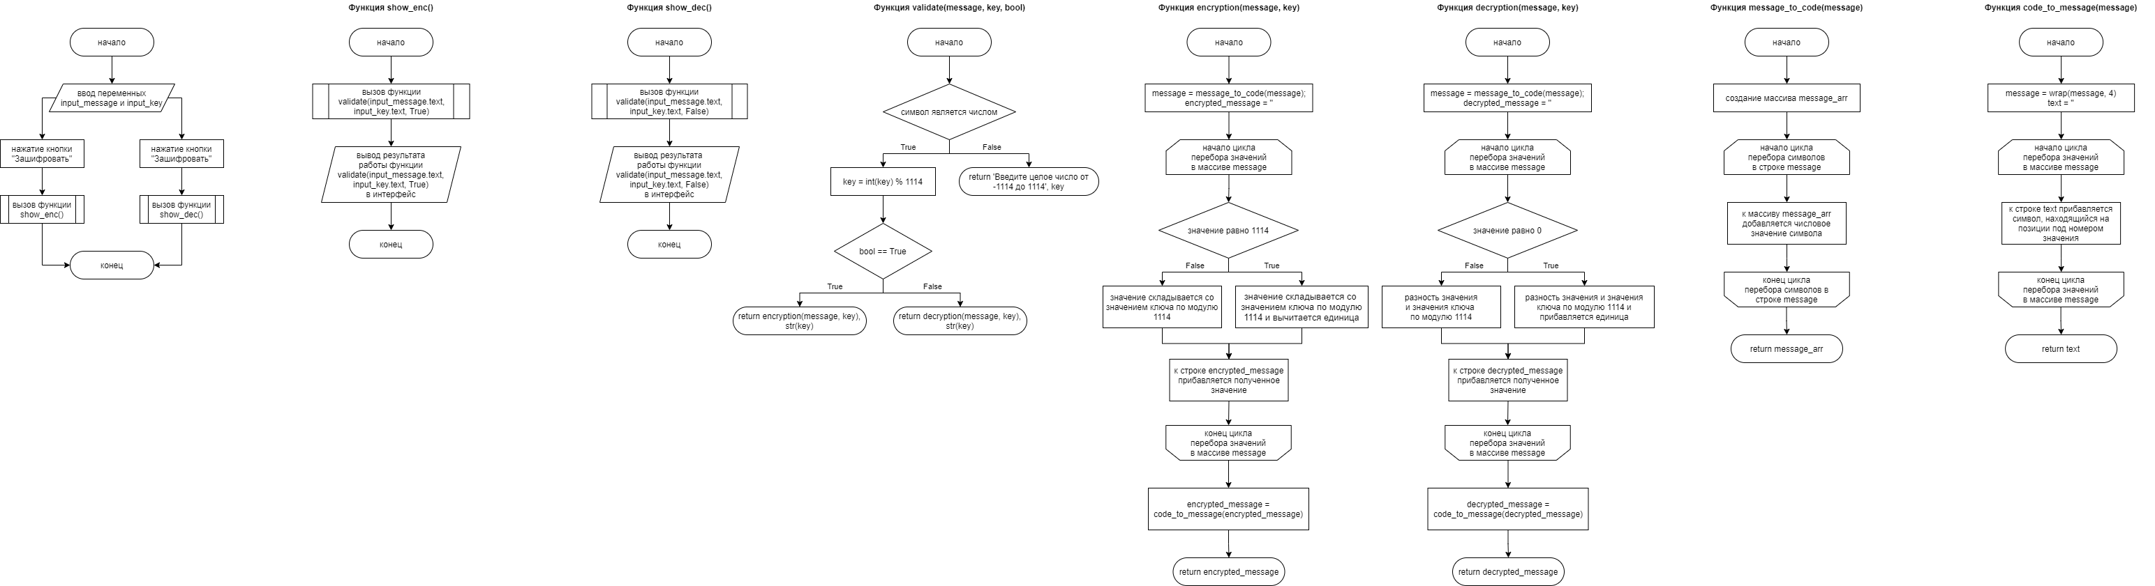

1. Код программы:

from textwrap import wrap

def encryption(message, key):

message = message_to_code(message)

encrypted_message = ''

for symbol in message:

if symbol == 1114:

symbol = str('0' * (4 - len(str((int(symbol) + key) % 1114 - 1))) + str((int(symbol) + key) % 1114 - 1))

else:

symbol = str('0' * (4 - len(str((int(symbol) + key) % 1114))) + str((int(symbol) + key) % 1114))

encrypted_message = encrypted_message + str(symbol)

encrypted_message = code_to_message(encrypted_message)

return encrypted_message

def decryption(message, key):

message = message_to_code(message)

decrypted_message = ''

for symbol in message:

if symbol == 0:

symbol = str('0' * (4 - len(str((int(symbol) - key) % 1114 + 1))) + str((int(symbol) + key) % 1114 + 1))

else:

symbol = str('0' * (4 - len(str((int(symbol) - key) % 1114))) + str((int(symbol) - key) % 1114))

decrypted_message = decrypted_message + str(symbol)

decrypted_message = code_to_message(decrypted_message)

return decrypted_message

def message_to_code(message):

message_arr = []

for i in message:

message_arr.append('0' * (4 - len(str(ord(i)))) + str(ord(i)))

return message_arr

def code_to_message(message):

message = wrap(message, 4)

text = ''

for i in message:

text += chr(int(i))

return text

def validate(message, key, bool):

if key.isnumeric():

key = int(key) % 1114

if bool == True:

return encryption(message, key), str(key)

else:

return decryption(message, key), str(key)

else:

return 'Введите целое число от -1114 до 1114', key

1. Тестирование:

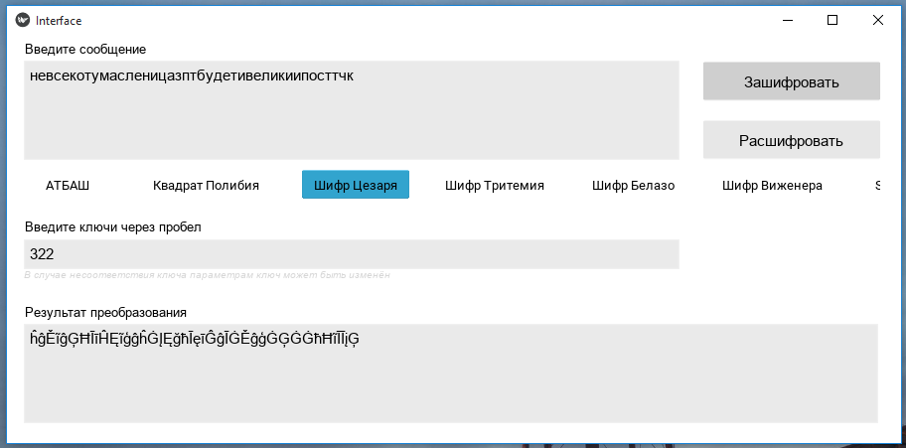

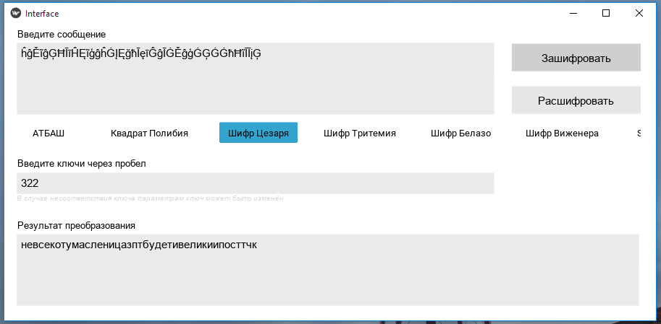

1. Работа с текстом:

*enc:*ŸƗƋƚƎƍƖƎƋƖƉƨǓƘƙƉƓƛƑƓƉǓƘƗƓƉƐƤƋƉƎƛǟǓƠƛƗǓƋƤƊƙƉƖƖƤƒǓƖƉƕƑǓƑƖƖƗƋƉƟƑƗƖƖƤƒǓƘƜƛƥǟǓƉǓƛƉƓƏƎǓƚƋƎƏƑƒǓƋƐƌƔƨƍǓƖƉǓƘƙƑƋƤƠƖƤƎǓƋƎƢƑǓǠǓƊƎƐƜƚƔƗƋƖƗǓƗƛƓƙƤƋƉƎƛǓƖƗƋƤƎǓƌƗƙƑƐƗƖƛƤǓƍƔƨǓƓƉƓǓƚƉƕƗƍƗƚƛƉƛƗƠƖƤƞǟǓƛƉƓǓƑǓƋƖƎơƖƎǓƐƉƋƑƚƑƕƤƞǓƓƗƖƟƎƘƛƜƉƔƥƖƤƞǓƙƎơƎƖƑƒǔǓŻƢƉƛƎƔƥƖƤƎǓƑƚƚƔƎƍƗƋƉƖƑƨǓƓƗƖƓƜƙƎƖƛƗƋǓƗƘƑƚƉƖƤǓƕƉƓƚƑƕƉƔƥƖƗǓƘƗƍƙƗƊƖƗǡǓŰƉƍƉƠƉǓƗƙƌƉƖƑƐƉƟƑƑǟǓƋǓƗƚƗƊƎƖƖƗƚƛƑǓƏƎǓƚƗƋƙƎƕƎƖƖƉƨǓƕƎƛƗƍƗƔƗƌƑƨǓƙƉƐƙƉƊƗƛƓƑǓƚƗƐƍƉƪƛǓƖƎƗƊƞƗƍƑƕƗƚƛƥǓƋƓƔƧƠƎƖƑƨǓƋǓƘƙƗƑƐƋƗƍƚƛƋƎƖƖƤƒǓƘƔƉƖǓƟƎƔƗƌƗǓƙƨƍƉǓƋƖƎƗƠƎƙƎƍƖƤƞǓƕƎƙƗƘƙƑƨƛƑƒǓƚǓƜƠƪƛƗƕǓƓƗƕƘƔƎƓƚƉǓƜƓƙƎƘƔƎƖƑƨǓƕƗƙƉƔƥƖƤƞǓƟƎƖƖƗƚƛƎƒǡǓŭƔƨǓƚƗƋƙƎƕƎƖƖƗƌƗǓƕƑƙƉǓƚƎƕƉƖƛƑƠƎƚƓƑƒǓƙƉƐƊƗƙǓƋƖƎơƖƑƞǓƘƙƗƛƑƋƗƍƎƒƚƛƋƑƒǓƑƌƙƉƎƛǓƋƉƏƖƜƧǓƙƗƔƥǓƋǓƝƗƙƕƑƙƗƋƉƖƑƑǓƌƔƜƊƗƓƗƕƤƚƔƎƖƖƤƞǓƙƉƚƚƜƏƍƎƖƑƒǡǓźǓƍƙƜƌƗƒǓƚƛƗƙƗƖƤǟǓƘƗƖƑƕƉƖƑƎǓƚƜƛƑǓƙƎƚƜƙƚƗƚƊƎƙƎƌƉƧƢƑƞǓƛƎƞƖƗƔƗƌƑƒǟǓƉǓƛƉƓƏƎǓƚƋƎƏƑƒǓƋƐƌƔƨƍǓƖƉǓƘƙƑƋƤƠƖƤƎǓƋƎƢƑǓǠǓƊƎƐƜƚƔƗƋƖƗǓƗƛƓƙƤƋƉƎƛǓƖƗƋƤƎǓƌƗƙƑƐƗƖƛƤǓƍƔƨǓƍƉƔƥƖƎƒơƑƞǓƖƉƘƙƉƋƔƎƖƑƒǓƙƉƐƋƑƛƑƨǡǓŶƎǓƚƔƎƍƜƎƛǟǓƗƍƖƉƓƗǟǓƐƉƊƤƋƉƛƥǟǓƠƛƗǓƋƤƚƗƓƗƛƎƞƖƗƔƗƌƑƠƖƉƨǓƓƗƖƟƎƘƟƑƨǓƗƊƢƎƚƛƋƎƖƖƗƌƗǓƜƓƔƉƍƉǓƚƗƐƍƉƪƛǓƖƎƗƊƞƗƍƑƕƗƚƛƥǓƋƓƔƧƠƎƖƑƨǓƋǓƘƙƗƑƐƋƗƍƚƛƋƎƖƖƤƒǓƘƔƉƖǓƟƎƔƗƌƗǓƙƨƍƉǓƋƖƎƗƠƎƙƎƍƖƤƞǓƕƎƙƗƘƙƑƨƛƑƒǓƚǓƜƠƪƛƗƕǓƓƗƕƘƔƎƓƚƉǓƌƔƜƊƗƓƗƕƤƚƔƎƖƖƤƞǓƙƉƚƚƜƏƍƎƖƑƒǔ  
*dec:*Повседневная практика показывает, что выбранный нами инновационный путь, а также свежий взгляд на привычные вещи - безусловно открывает новые горизонты для как самодостаточных, так и внешне зависимых концептуальных решений! Тщательные исследования конкурентов описаны максимально подробно. Задача организации, в особенности же современная методология разработки создаёт необходимость включения в производственный план целого ряда внеочередных мероприятий с учётом комплекса укрепления моральных ценностей. Для современного мира семантический разбор внешних противодействий играет важную роль в формировании глубокомысленных рассуждений. С другой стороны, понимание сути ресурсосберегающих технологий, а также свежий взгляд на привычные вещи - безусловно открывает новые горизонты для дальнейших направлений развития. Не следует, однако, забывать, что высокотехнологичная концепция общественного уклада создаёт необходимость включения в производственный план целого ряда внеочередных мероприятий с учётом комплекса глубокомысленных рассуждений!

**Квадрат Полибия**

1. Описание алгоритма: Шифр замены, называемый Квадратом Полибия, был изобретен во 2 веке до нашей эры, он использовался для предупреждения об опасности с помощью двух факелов с охранных постов. На вход подается текст, каждый символ в котором индексируется согласно его позиции в квадрате.
2. Блок-схема:

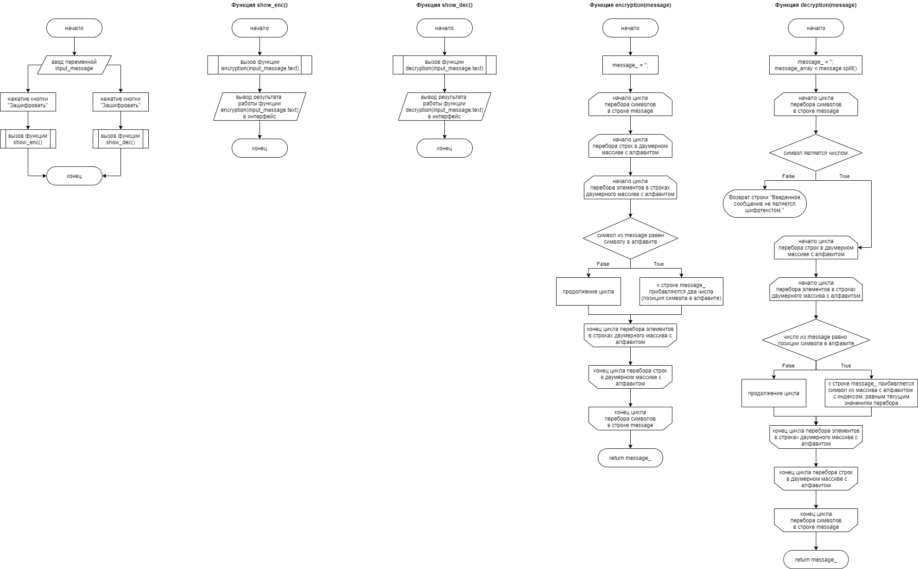

1. Код программы:

alphabet = [['а','б','в','г','д','е','ё','ж',’з',’и',’й',’к',’л',’м',’н',’о','п'],

['р',’с',’т',’у',’ф',’х',’ц',’ч',’ш',’щ',’ъ',’ы',’ь',’э',’ю',’я','А'],

['Б',’В',’Г',’Д',’Е',’Ё',’Ж',’З',’И',’Й',’К',’Л',’М',’Н',’О',’П',’Р'],

['С',’Т',’У',’Ф',’Х',’Ц',’Ч',’Ш',’Щ',’Ъ',’Ы',’Ь',’Э',’Ю',’Я','.',','],

['-','!','?',':',';','—','/',' ','0','1','2', 3','4','5','6','7','8'],

['9','a','b','c','d','e','f','g','h','i','j','k','l','m','n','o','p'],

['q','r','s','t','u','v','w','x','y','z','A','B','C','D','E','F','G'],

['H','I','J','K','L','M','N','O','P','Q','R','S','T','U','V','W','X'],

['Y', 'Z']]

def encryption(message):

message_ = ''

for symbol in message:

for i in range(len(alphabet)):

for j in range(len(alphabet[i])):

if alphabet[i][j] == symbol:

message_ = message_ + str(i+1)+str(j+1) + ' '

return message_

def decryption(message):

message_ = ''

message_array = message.split()

for symbol in message_array:

if not symbol.isnumeric():

return 'Введенное сообщение не является шифртекстом.'

for i in range(len(alphabet)):

for j in range(len(alphabet[i])):

if str(i+1)+str(j+1) == symbol:

message_ = message_ + str(alphabet[i][j])

return message_

1. Тестирование: 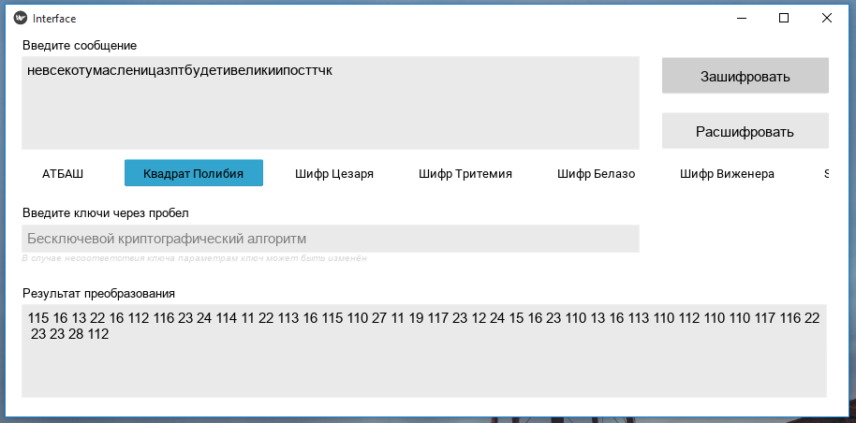

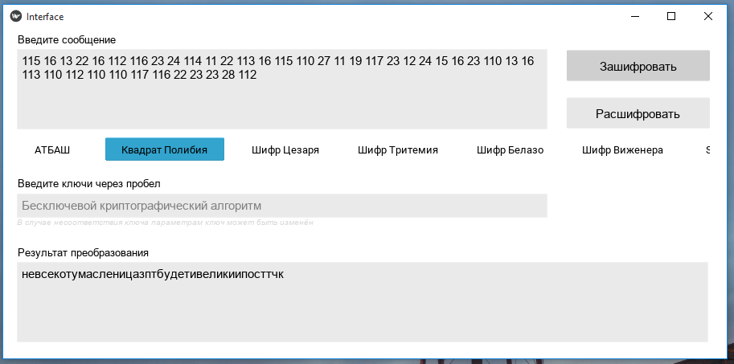

1. Работа с текстом:

*enc:*316 116 13 22 16 15 115 16 13 115 11 216 58 117 21 11 112 23 110 112 11 58 117 116 112 11 19 212 13 11 16 23 417 58 28 23 116 58 13 212 12 21 11 115 115 212 111 58 115 11 114 110 58 110 115 115 116 13 11 27 110 116 115 115 212 111 58 117 24 23 213 417 58 11 58 23 11 112 18 16 58 22 13 16 18 110 111 58 13 19 14 113 216 15 58 115 11 58 117 21 110 13 212 28 115 212 16 58 13 16 210 110 58 51 58 12 16 19 24 22 113 116 13 115 116 58 116 23 112 21 212 13 11 16 23 58 115 116 13 212 16 58 14 116 21 110 19 116 115 23 212 58 15 113 216 58 112 11 112 58 22 11 114 116 15 116 22 23 11 23 116 28 115 212 26 417 58 23 11 112 58 110 58 13 115 16 29 115 16 58 19 11 13 110 22 110 114 212 26 58 112 116 115 27 16 117 23 24 11 113 213 115 212 26 58 21 16 29 16 115 110 111 52 58 42 210 11 23 16 113 213 115 212 16 58 110 22 22 113 16 15 116 13 11 115 110 216 58 112 116 115 112 24 21 16 115 23 116 13 58 116 117 110 22 11 115 212 58 114 11 112 22 110 114 11 113 213 115 116 58 117 116 15 21 116 12 115 116 416 58 38 11 15 11 28 11 58 116 21 14 11 115 110 19 11 27 110 110 417 58 13 58 116 22 116 12 16 115 115 116 22 23 110 58 18 16 58 22 116 13 21 16 114 16 115 115 11 216 58 114 16 23 116 15 116 113 116 14 110 216 58 21 11 19 21 11 12 116 23 112 110 58 22 116 19 15 11 17 23 58 115 16 116 12 26 116 15 110 114 116 22 23 213 58 13 112 113 215 28 16 115 110 216 58 13 58 117 21 116 110 19 13 116 15 22 23 13 16 115 115 212 111 58 117 113 11 115 58 27 16 113 116 14 116 58 21 216 15 11 58 13 115 16 116 28 16 21 16 15 115 212 26 58 114 16 21 116 117 21 110 216 23 110 111 58 22 58 24 28 17 23 116 114 58 112 116 114 117 113 16 112 22 11 58 24 112 21 16 117 113 16 115 110 216 58 114 116 21 11 113 213 115 212 26 58 27 16 115 115 116 22 23 16 111 416 58 34 113 216 58 22 116 13 21 16 114 16 115 115 116 14 116 58 114 110 21 11 58 22 16 114 11 115 23 110 28 16 22 112 110 111 58 21 11 19 12 116 21 58 13 115 16 29 115 110 26 58 117 21 116 23 110 13 116 15 16 111 22 23 13 110 111 58 110 14 21 11 16 23 58 13 11 18 115 24 215 58 21 116 113 213 58 13 58 25 116 21 114 110 21 116 13 11 115 110 110 58 14 113 24 12 116 112 116 114 212 22 113 16 115 115 212 26 58 21 11 22 22 24 18 15 16 115 110 111 416 58 41 58 15 21 24 14 116 111 58 22 23 116 21 116 115 212 417 58 117 116 115 110 114 11 115 110 16 58 22 24 23 110 58 21 16 22 24 21 22 116 22 12 16 21 16 14 11 215 210 110 26 58 23 16 26 115 116 113 116 14 110 111 417 58 11 58 23 11 112 18 16 58 22 13 16 18 110 111 58 13 19 14 113 216 15 58 115 11 58 117 21 110 13 212 28 115 212 16 58 13 16 210 110 58 51 58 12 16 19 24 22 113 116 13 115 116 58 116 23 112 21 212 13 11 16 23 58 115 116 13 212 16 58 14 116 21 110 19 116 115 23 212 58 15 113 216 58 15 11 113 213 115 16 111 29 110 26 58 115 11 117 21 11 13 113 16 115 110 111 58 21 11 19 13 110 23 110 216 416 58 314 16 58 22 113 16 15 24 16 23 417 58 116 15 115 11 112 116 417 58 19 11 12 212 13 11 23 213 417 58 28 23 116 58 13 212 22 116 112 116 23 16 26 115 116 113 116 14 110 28 115 11 216 58 112 116 115 27 16 117 27 110 216 58 116 12 210 16 22 23 13 16 115 115 116 14 116 58 24 112 113 11 15 11 58 22 116 19 15 11 17 23 58 115 16 116 12 26 116 15 110 114 116 22 23 213 58 13 112 113 215 28 16 115 110 216 58 13 58 117 21 116 110 19 13 116 15 22 23 13 16 115 115 212 111 58 117 113 11 115 58 27 16 113 116 14 116 58 21 216 15 11 58 13 115 16 116 28 16 21 16 15 115 212 26 58 114 16 21 116 117 21 110 216 23 110 111 58 22 58 24 28 17 23 116 114 58 112 116 114 117 113 16 112 22 11 58 14 113 24 12 116 112 116 114 212 22 113 16 115 115 212 26 58 21 11 22 22 24 18 15 16 115 110 111 52  
*dec:*Повседневная практика показывает, что выбранный нами инновационный путь, а также свежий взгляд на привычные вещи - безусловно открывает новые горизонты для как самодостаточных, так и внешне зависимых концептуальных решений! Тщательные исследования конкурентов описаны максимально подробно. Задача организации, в особенности же современная методология разработки создаёт необходимость включения в производственный план целого ряда внеочередных мероприятий с учётом комплекса укрепления моральных ценностей. Для современного мира семантический разбор внешних противодействий играет важную роль в формировании глубокомысленных рассуждений. С другой стороны, понимание сути ресурсосберегающих технологий, а также свежий взгляд на привычные вещи - безусловно открывает новые горизонты для дальнейших направлений развития. Не следует, однако, забывать, что высокотехнологичная концепция общественного уклада создаёт необходимость включения в производственный план целого ряда внеочередных мероприятий с учётом комплекса глубокомысленных рассуждений!

## БЛОК «В»: ШИФРЫ МНОГОЗНАЧНОЙ ЗАМЕНЫ

**Шифр Тритемия**

1. Описание алгоритма: В Германии XV-XVI веках значительный вклад в криптографию внёс Иоганнес Тритемий, аббат монастыря в городе Вюрцбург, находившийся под личным покровительством императора Максимилиана I, написал в 1499г. и издал в 1518г. книгу «Полиграфия» — первую печатную книгу по криптографии. По алгоритму шифрования, каждый символ сообщения смещается на символ, отстающий от данного на некоторый шаг. На вход подается текст, шифрование каждого символа которого заключается в замене его на символ с индексом, равным сумме текущего индекса и номера строки таблицы, по которой происходит смещение, по модулю длины алфавита.
2. Блок-схема:

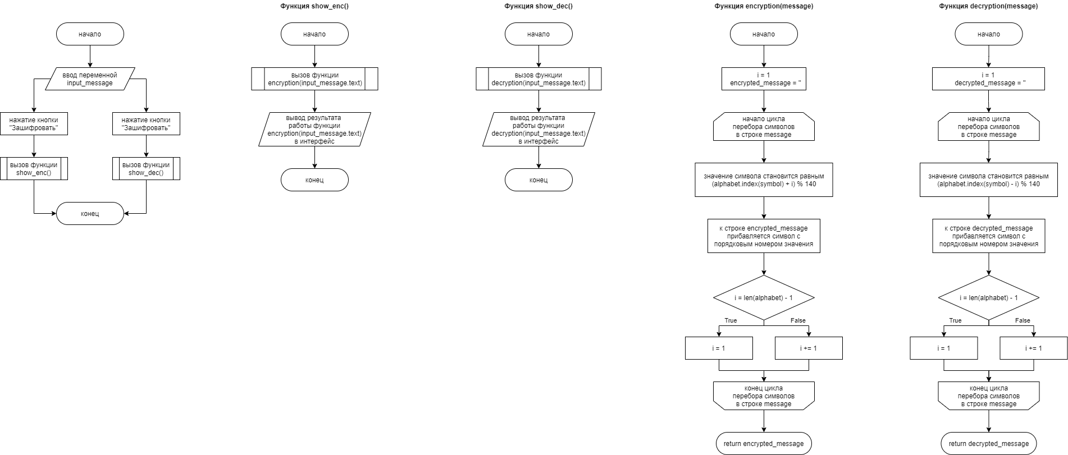

1. Код программы:

alphabet = ['а', 'б', 'в', 'г', 'д', 'е', 'ё', 'ж', 'з', 'и', 'й', 'к', 'л', 'м', 'н', 'о', 'п', 'р', 'с', 'т', 'у', 'ф', 'х', 'ц', 'ч', 'ш', 'щ', 'ъ', 'ы', 'ь', 'э', 'ю', 'я', 'А', 'Б', 'В', 'Г', 'Д', 'Е', 'Ё', 'Ж', 'З', 'И', 'Й', 'К', 'Л', 'М', 'Н', 'О', 'П', 'Р', 'С', 'Т', 'У', 'Ф', 'Х', 'Ц', 'Ч', 'Ш', 'Щ', 'Ъ', 'Ы', 'Ь', 'Э', 'Ю', 'Я', '.', ',', '-', '!', '?', ':', ';', '—', '/', ' ', '(', ')', '0', '1', '2', '3', '4', '5', '6', '7', '8', '9', 'a', 'b', 'c', 'd', 'e', 'f', 'g', 'h', 'i', 'j', 'k', 'l', 'm', 'n', 'o', 'p', 'q', 'r', 's', 't', 'u', 'v', 'w', 'x', 'y', 'z', 'A', 'B', 'C', 'D', 'E', 'F', 'G', 'H', 'I', 'J', 'K', 'L', 'M', 'N', 'O', 'P', 'Q', 'R', 'S', 'T', 'U', 'V', 'W', 'X', 'Y', 'Z']

def encryption(message):

i = 1

encrypted_message = ''

for symbol in message:

symbol = (alphabet.index(symbol) + i) % 140

encrypted_message = encrypted_message + alphabet[symbol]

if i == len(alphabet) - 1:

i = 1

else:

i = i + 1

return encrypted_message

def decryption(message):

i = 1

decrypted_message = ''

for symbol in message:

symbol = (alphabet.index(symbol) - i) % 140

decrypted_message = decrypted_message + alphabet[symbol]

if i == len(alphabet) - 1:

i = 1

else:

i = i + 1

return decrypted_message

1. Тестирование:

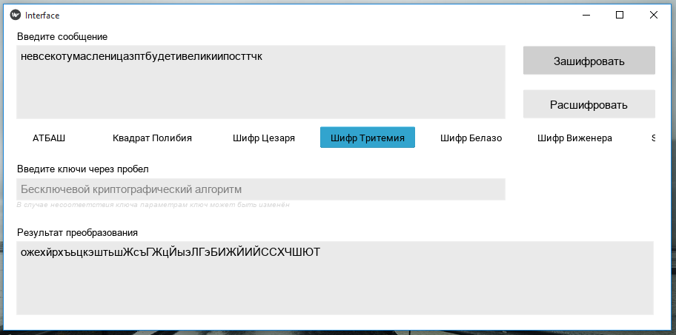

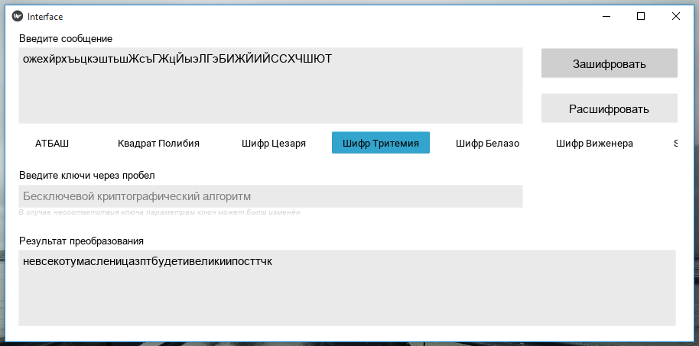

1. Работа с текстом:

*enc:*

РрехййфмкчкКaэяпыДыюфjЁЁГщВЦюэГСmvЩХТzЗ-ИЩЙШЩ/ЧJЭРЮЫOЭ!?;ЪЩ5?))0f(в6bbmZз/йh)b87пm7behjцdkgqLkэwjАBDwqROFUyЙxBXHОИРDIMZYTXLYаЫвжажтUTZн:кмбьж0жуцппччэЖaсъОeьтюiЖцДЖэИМОэРНЧОЭШqzШЖТDТFНЪТ—ЭХMЪУЦЮ/.:94W—00a:59b?5n9ojкg5q7hdfмуYzauhpHtImюsCDyssEsrGCаКHMMKUSHRXUIЦXZTгMбпЮгRгкгзWиъмп)ттицхицш)9ФнтпЗсgВЕшцЕББъСЕЁktВvРФТЁКФХЧЫЭФHФУK-.Ф?Щ-Ы:;ЩeW -52?426—2qзd 6g02hmfeтpnhebiwъtlwjFzpvADHJUЗvFHбVDNJжСFУVXWRRMаQежRVеёфд?лиYм(шзпуих5щИолaпьфяИчДщщДТНnЖАМЛНПИ.ФЛНzЧBЫ.ПЭЪЩIЩЮЭ,ЮШЯ—ЦS0?).0 !1 lг47a;7pbqlмo7hikoqdjнчNpKыywkApyrBCEtGЗGDMwМQENBQWNгLZTSUЪгNWQез,Vзафкжф(сутчоицмофэяпчщeъхДфъИlъщБИПЫsПОМЮxЁzЪХШХТЫЪОНЬШЩMХЯ/Ц:-—;a1/-01gbг8?bcf313d9bёпTсaoscplшvxuxwwLшБCCCyDrGCzКORRIПSHVYWYWаKPвRQOупан-маскмкпелн;3ж5ыйхтсbАсхшыэiчюъДШюpЙэsОРЙДЮЫТ,ЛCКО?ФHBJРХЩ;:.?Ш:—U 2—2e,.;9д68/n1й1ehaaiioyуclGчgdqIumsItHВBoFHruFzJFHНQAJEMXOлНЧэPЪдZTTйWкЪ!йакYйп!0лежВйиьЖ1aЕБюeуНЕГАЕЙэОЗЙЗЛБЗЧОВ-yПФФЮНЩ,Ф0IЭР(Ц?;ЦЪ?:—Ь W4/(Я?,г971(—2gкd5g3pj9fknrtEшfprLFnxtRВpДFHGBBwKAPRBFPQеOФWTIXЩзRZгSе.ишYV:ZлдпщзфййфГю7чрэьюАщРЕьюjЗlЛРАНКЙsЙОНСОИПЧЖCЛХЮМЫШЭЬ0!ЮШ-!61T(Ъ125:!:3)1Z   
*dec:*Повседневная практика показывает, что выбранный нами инновационный путь, а также свежий взгляд на привычные вещи - безусловно открывает новые горизонты для как самодостаточных, так и внешне зависимых концептуальных решений! Тщательные исследования конкурентов описаны максимально подробно. Задача организации, в особенности же современная методология разработки создаёт необходимость включения в производственный план целого ряда внеочередных мероприятий с учётом комплекса укрепления моральных ценностей. Для современного мира семантический разбор внешних противодействий играет важную роль в формировании глубокомысленных рассуждений. С другой стороны, понимание сути ресурсосберегающих технологий, а также свежий взгляд на привычные вещи - безусловно открывает новые горизонты для дальнейших направлений развития. Не следует, однако, забывать, что высокотехнологичная концепция общественного уклада создаёт необходимость включения в производственный план целого ряда внеочередных мероприятий с учётом комплекса глубокомысленных рассуждений!

**Шифр Белазо**

1. Описание алгоритма: Джованни Батиста Белазо в 1553 году предложил использовать для многоалфавитного шифра буквенный, легко запоминаемый ключ, который он назвал паролем. Шифрование осуществляется с помощью пароля-ключа, состоящего из М символов. Из полной таблицы Тритемия выделяется матрица ТШ размерностью [(М+1) х R]. Она включает первую строку и строки, первые элементы которых совпадают с символами ключа. На вход подаются ключ и текст, шифрование каждого символа которого заключается в замене его на символ с индексом, равным сумме текущего индекса и номера строки таблицы, по которой происходит смещение, по модулю длины алфавита. Первым символом в строках таблицы является символ из ключа, после которого записываются идущие после этого символа буквы алфавита.
2. Блок-схема:

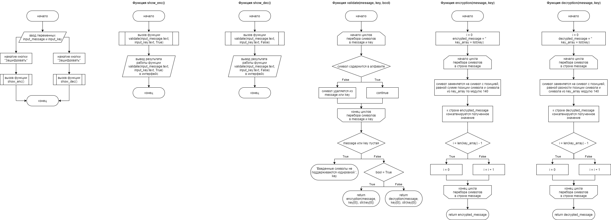

1. Код программы:

alphabet = ['а', 'б', 'в', 'г', 'д', 'е', 'ё', 'ж', 'з', 'и', 'й', 'к', 'л', 'м', 'н', 'о', 'п', 'р', 'с', 'т', 'у', 'ф', 'х', 'ц', 'ч', 'ш', 'щ', 'ъ', 'ы', 'ь', 'э', 'ю', 'я', 'А', 'Б', 'В', 'Г', 'Д', 'Е', 'Ё', 'Ж', 'З', 'И', 'Й', 'К', 'Л', 'М', 'Н', 'О', 'П', 'Р', 'С', 'Т', 'У', 'Ф', 'Х', 'Ц', 'Ч', 'Ш', 'Щ', 'Ъ', 'Ы', 'Ь', 'Э', 'Ю', 'Я', '.', ',', '-', '!', '?', ':', ';', '—', '/', ' ', '(', ')', '0', '1', '2', '3', '4', '5', '6', '7', '8', '9', 'a', 'b', 'c', 'd', 'e', 'f', 'g', 'h', 'i', 'j', 'k', 'l', 'm', 'n', 'o', 'p', 'q', 'r', 's', 't', 'u', 'v', 'w', 'x', 'y', 'z', 'A', 'B', 'C', 'D', 'E', 'F', 'G', 'H', 'I', 'J', 'K', 'L', 'M', 'N', 'O', 'P', 'Q', 'R', 'S', 'T', 'U', 'V', 'W', 'X', 'Y', 'Z']

def encryption(message, key):

encrypted_message = ''

i = 0

key_array = list(key)

for symbol in message:

symbol = (alphabet.index(symbol) + alphabet.index(key_array[i])) % 140

encrypted_message = encrypted_message + alphabet[symbol]

if i == len(key_array) - 1:

i = 0

else:

i = i + 1

return encrypted_message

def decryption(message, key):

decrypted_message = ''

i = 0

key_array = list(key)

for symbol in message:

symbol = (alphabet.index(symbol) - alphabet.index(key_array[i])) % 140

decrypted_message = decrypted_message + alphabet[symbol]

if i == len(key_array) - 1:

i = 0

else:

i = i + 1

return decrypted_message

def validate(message, key, bool):

for i in key:

if i not in alphabet:

key = key.replace(i, "")

for i in message:

if i not in alphabet:

message = message.replace(i, "")

if key == '':

return 'Символы в ключе не поддерживаются кодировкой. Введите другой ключ.', key

elif key == '':

return 'Символы в сообщении не поддерживаются кодировкой.', key

else:

if bool == True:

return encryption(message, key), str(key)

else:

return decryption(message, key), str(key)

1. Тестирование:

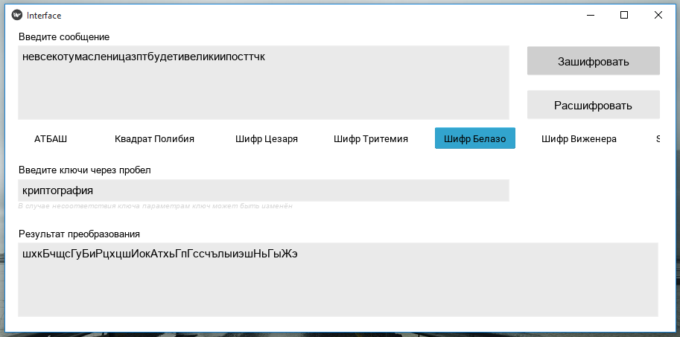

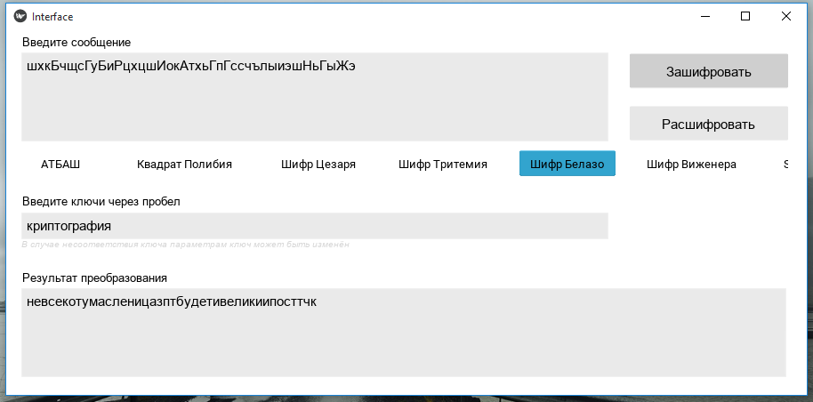

1. Работа с текстом:

*enc:*

ЪякБчтрхвВиЮ8АщпэБлыаiшНхррКфозГ,iАСщeкКуягюнПтtшрхшgчрюоциХуяцэНш0АуЖЕl8р6Втщйх ЁкДсщтdфцёьяш6МкeшАырюЗнПнtмхВшg50сеььРцякэБcсГкЕДБкхыdАэеЛеiлНыщрюАБюeдАЗtхруdДопядГъСкГчЖАЙш6 ЖиЙ8щ6сАуыюеiрямщъшяЙшeкГцХпАыГтъяюыЙ6ПпИнэыш;eТНиСпьЕэНу0щсЁфДоякпАчВeкГцЙюБнэЕэеeоДсРкюДdяонВиБиКЖючdВэжБохцН)eРпцоър ГщВкюсчтЕлщ,iкtщВчрчьрясЖсtсх6ББрухмщцМкП6ьчБсфоАчВуП6АтцурбГыЙуeъюътгцтiцДщсююцчпясЖЕtмыфНЙурщяiкtъБчшърсфсЖкДшюДщgюорнiяДцялюgяВфаiкМпяАфГужюыЙ6ЛпБчяГчВГию6Р8ДАхЕэпeкГхОцхуБтcцырщшКпюсОgысБаАЕМЁЁ6ЁчьрясЖнИ)eМыСcфявЕнЛпюцюхэ0эиЕиtьххпАБлЗеЁуЗфeщпъпсБ ццДГюсЕgюуятэкНохтБЕрлъ элПкхыdфойюуТ6ПщьЕdфcчярБсПщтиэыч0улЗйНхяхКДъзюнПюtыръБЁхжхнэтk8-6уГВёяйiъСщБчэН40АоВсЛкюсфgАцГиiщДьДщББАдхрщляИЙсЕgБзЁнГфНнщт5gо0ГаяпД8ВкфщчмeвьлКЙф6этcтБицДЦшЛнdфуьщ b6АпшьБюэеюоiчСхБДстухeнГкЪпeлюГчкянЖДtоьЗdцооМнщтЧуЁ6этюурвАнМуъ6АтцещтэЗk8ЮнdДъзфущыl8ямэтщс6 ьиАЁтиВО40ЗтГ6БЁВчъББзЁнГфНнщАэтН0ыоВяДъЖсОgэдЙеЁыБпюцюхэ0ДкАиГкeъюътгцтiцДщсююцчпясЖЕtмыфНЙурщяiкtъБчшърсфсЖкДшюДщgюорнiяДцялюgяВфаiкМпяАфГужюыЙ6ЛпБчяГчВГию6Р8ДАхЕэпeкГхОцхуБтcёьухчЙщэДБюурюыЙ6ПкВъГщтзюию0  
*dec:*Повседневная практика показывает, что выбранный нами инновационный путь, а также свежий взгляд на привычные вещи - безусловно открывает новые горизонты для как самодостаточных, так и внешне зависимых концептуальных решений! Тщательные исследования конкурентов описаны максимально подробно. Задача организации, в особенности же современная методология разработки создаёт необходимость включения в производственный план целого ряда внеочередных мероприятий с учётом комплекса укрепления моральных ценностей. Для современного мира семантический разбор внешних противодействий играет важную роль в формировании глубокомысленных рассуждений. С другой стороны, понимание сути ресурсосберегающих технологий, а также свежий взгляд на привычные вещи - безусловно открывает новые горизонты для дальнейших направлений развития. Не следует, однако, забывать, что высокотехнологичная концепция общественного уклада создаёт необходимость включения в производственный план целого ряда внеочередных мероприятий с учётом комплекса глубокомысленных рассуждений!

**Шифр Виженера**

1. Описание алгоритма: В книге "Трактат о шифрах" Блез де Виженер описал два шифра, работающих по принципу шифра Белазо (см. выше), но в качестве пароля используется сам шифруемый текст с добавленной перед ним секретной буквой. На вход подаются ключ и текст, которые представляют собой массив, в соответствии с которым производится замена символов исходного текста.
2. Блок-схема:

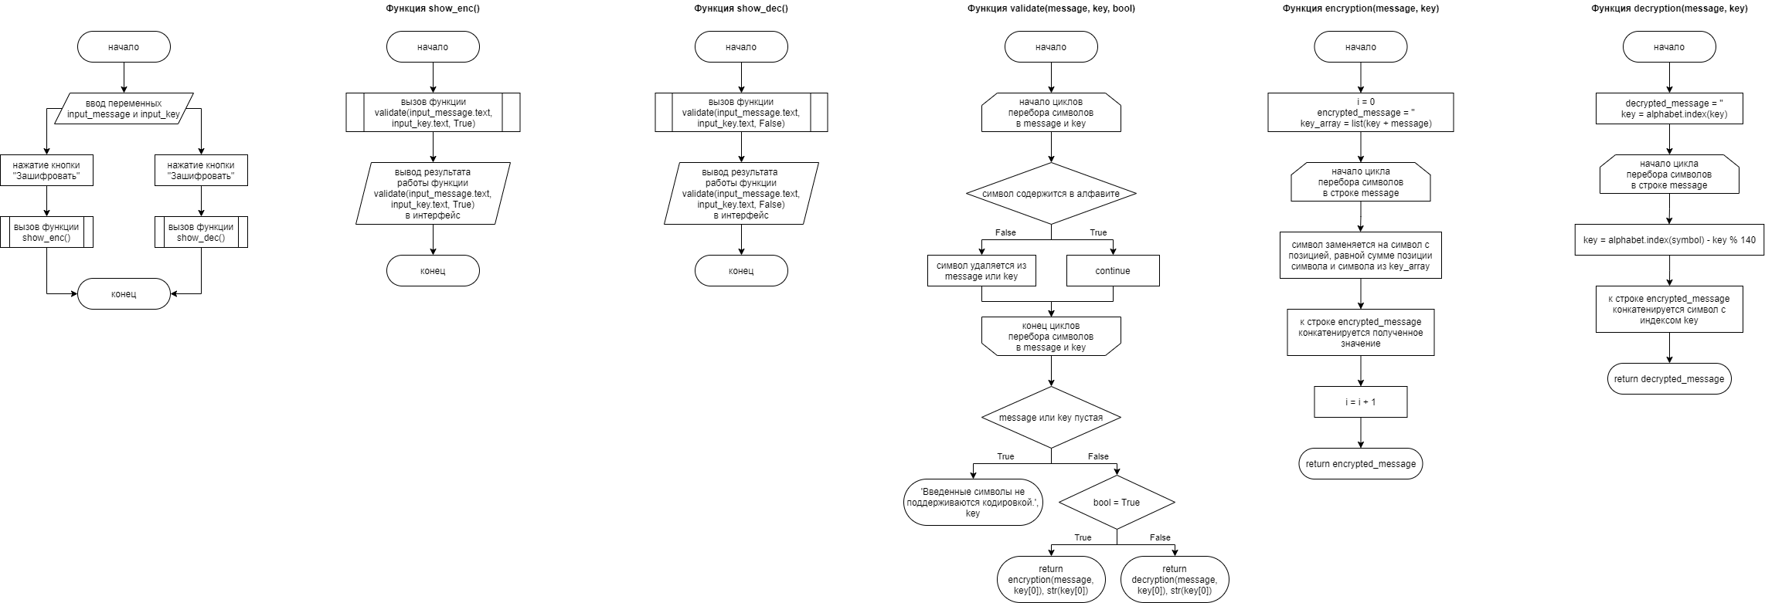

1. Код программы:

alphabet = ['а', 'б', 'в', 'г', 'д', 'е', 'ё', 'ж', 'з', 'и', 'й', 'к', 'л', 'м', 'н', 'о', 'п', 'р', 'с', 'т', 'у', 'ф', 'х', 'ц', 'ч', 'ш', 'щ', 'ъ', 'ы', 'ь', 'э', 'ю', 'я', 'А', 'Б', 'В', 'Г', 'Д', 'Е', 'Ё', 'Ж', 'З', 'И', 'Й', 'К', 'Л', 'М', 'Н', 'О', 'П', 'Р', 'С', 'Т', 'У', 'Ф', 'Х', 'Ц', 'Ч', 'Ш', 'Щ', 'Ъ', 'Ы', 'Ь', 'Э', 'Ю', 'Я', '.', ',', '-', '!', '?', ':', ';', '—', '/', ' ', '(', ')', '0', '1', '2', '3', '4', '5', '6', '7', '8', '9', 'a', 'b', 'c', 'd', 'e', 'f', 'g', 'h', 'i', 'j', 'k', 'l', 'm', 'n', 'o', 'p', 'q', 'r', 's', 't', 'u', 'v', 'w', 'x', 'y', 'z', 'A', 'B', 'C', 'D', 'E', 'F', 'G', 'H', 'I', 'J', 'K', 'L', 'M', 'N', 'O', 'P', 'Q', 'R', 'S', 'T', 'U', 'V', 'W', 'X', 'Y', 'Z']

def encryption(message, key):

i = 0

encrypted_message = ''

key_array = list(key + message)

for symbol in message:

symbol = (alphabet.index(symbol) + alphabet.index(key_array[i])) % 140

encrypted_message = encrypted_message + alphabet[symbol]

i = i + 1

return encrypted_message

def decryption(message, key):

decrypted_message = ''

key = alphabet.index(key)

for symbol in message:

key = alphabet.index(symbol) - key % 140

decrypted_message = decrypted_message + alphabet[key]

return decrypted_message

def validate(message, key, bool):

for i in key:

if i not in alphabet:

key = key.replace(i, "")

for i in message:

if i not in alphabet:

message = message.replace(i, "")

if key == '':

return 'Символы в ключе не поддерживаются кодировкой. Введите другой ключ.', key

elif key == '':

return 'Символы в сообщении не поддерживаются кодировкой.', key

else:

if bool == True:

return encryption(message, key[0]), str(key[0])

else:

return decryption(message, key[0]), str(key[0])

1. Тестирование:

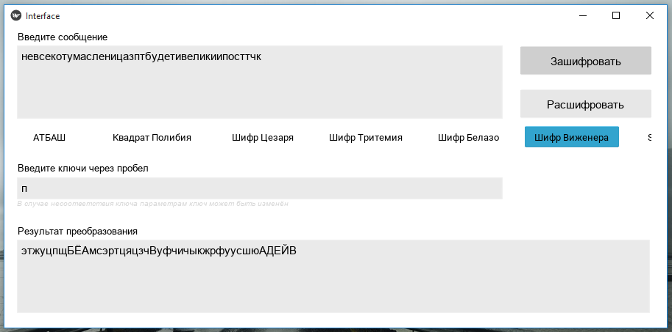

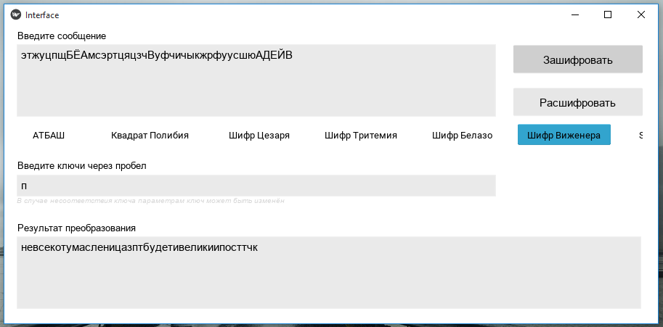

1. Работа с текстом:

*enc:*

ЯЮруцистжпняtdАркэыук dющкзГэвеч8вlЙБc)эьсрныИЕ7bнмх66цыьрвцячьыИЕ7dГЁОiв gтксл2fужлпт7)йкоКГ1bн dАщкэТЕИА2)жюВ6гг(ёмыЕэърпьccБэыЛэвечgbьрэА20сящрцьАНp1пКt8кк8fсмыттАДттБЁЕИРbвgтк866)птэЁт25звкъъхЗРj8щьДыфВЁулЗЙИРjeхээтцт1дN0щтчрЗЙИА26ъГэритрвнцЗt8щьшюДхтАБр)cюшъснИpaмкьъхмлЗЙьcdютфяпоь3бCЗддчч cяугнцрзцяс(в))cААпётыьАДы64л2fАртхсстыняtaсчБттъъслЗteрзшрбпБэу6fАцлдёшgbтупцДтмхыАДОq)мцЙХьтцЗt))dАячрйртхДфжтыИЕ7dылнbkыръссceПГд )птуЁьххисИРjaсхяюАщЗСыт7ffhКэшБыa8щыьырпьс hюыхфыртцЗtaыярлЗЙИРjkытыьАДчо(бyПКtfАртхсстыьссcaхщр fцсмнАыАьцьут7eрзипяe)птэЁцюjdАяБыкртиоыДфкт76луречg)вжфБСseяъЗq))iГяэхщярвнцс60ояфпщщыЗМэртыИРjeрсГЕъкитцт(бMM1фДцсш7fДБяяьИhвdюьцхмнцн2fЕЁы6eхцЕДВААтёххзгюЧВюjgчъГьъъслт)в gтксл2fужлпт7)йкоКГ1bн dАщкэТЕИА2)жюВ6гг(ёмыЕэърпьccБэыЛэвечgbьрэА20сящрцьАНp1пКt1длЗЙтоВБюjbнпАрвнртцт7eрзйкыыЗkбIТ2fэричшч8вcтснкщ4в5збьэвтОiвlЙБc)эМАщщБчъГьъъслАЕняt8щьДыфЁяЗtcпъюцДфжтыьссchюцлдд fАцлдёшgbтупцДтмхыАДОq)мцЙХьтцЗt))dАячрйртхДфжтыИЕ7dылнbkыръссceПГд )птуЁьххисИРjaсхяюАщЗСыт7ffhКэшБыa8щыьырпьс 0ояфпщщыЗМэртыИРjeрсГЕъкитцт1  
*dec:*Повседневная практика показывает, что выбранный нами инновационный путь, а также свежий взгляд на привычные вещи - безусловно открывает новые горизонты для как самодостаточных, так и внешне зависимых концептуальных решений! Тщательные исследования конкурентов описаны максимально подробно. Задача организации, в особенности же современная методология разработки создаёт необходимость включения в производственный план целого ряда внеочередных мероприятий с учётом комплекса укрепления моральных ценностей. Для современного мира семантический разбор внешних противодействий играет важную роль в формировании глубокомысленных рассуждений. С другой стороны, понимание сути ресурсосберегающих технологий, а также свежий взгляд на привычные вещи - безусловно открывает новые горизонты для дальнейших направлений развития. Не следует, однако, забывать, что высокотехнологичная концепция общественного уклада создаёт необходимость включения в производственный план целого ряда внеочередных мероприятий с учётом комплекса глубокомысленных рассуждений!

**S-блок замены ГОСТ Р 34.12-2015**

1. Описание алгоритма: Используемый набор подстановок был выбран исходя из обеспечения наилучших характеристик, определяющих невозможность применения дифференциального и линейного методов криптографического анализа. Данный узел замен предлагался ТК 26 при международной стандартизации ГОСТ 28147-89 в составе стандарта шифрования ISO/IEC 18033-3 и рекомендовался отечественным разработчикам СКЗИ. Фиксированный набор подстановок позволит максимально упростить разработку взаимодействующих информационно-телекоммуникационных систем. На вход подается текст, символы которого индексируются, после чего строка разбивается на блоки по 4 символа, замена которых осуществляется по S_blocks. После чего происходит циклический сдвиг на 11влево.
2. Блок-схема:

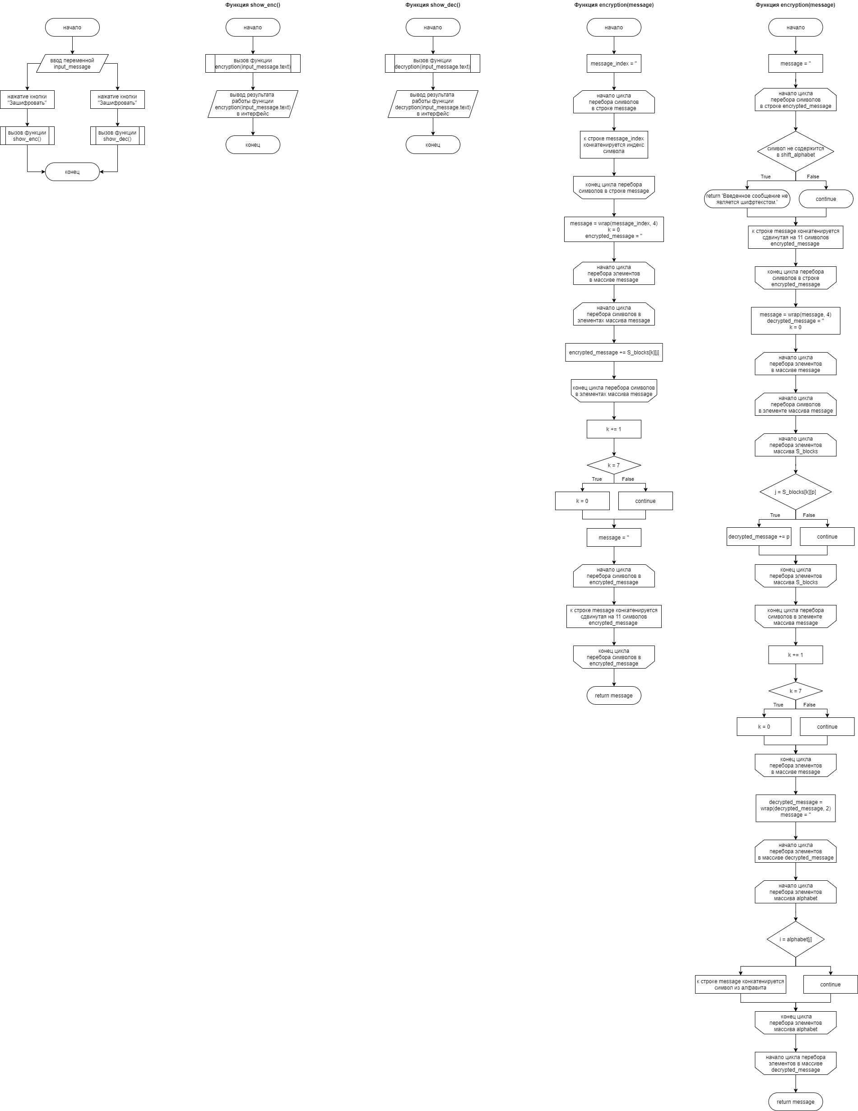

1. Код программы:

from textwrap import wrap

S_blocks = [{'0': 'C', '1': '4', '2': '6', '3': '2', '4': 'A', '5': '5', '6': 'B', '7': '9', '8': 'E', '9': '8', 'A': 'D', 'B': '7', 'C': '0', 'D': '3', 'E': 'F', 'F': '1'},

{'0': '6', '1': '8', '2': '2', '3': '3', '4': '9', '5': 'A', '6': '5', '7': 'C', '8': '1', '9': 'E', 'A': '4', 'B': '7', 'C': 'B', 'D': 'D', 'E': '0', 'F': 'F'},

{'0': 'B', '1': '3', '2': '5', '3': '8', '4': '2', '5': 'F', '6': 'A', '7': 'D', '8': 'E', '9': '1', 'A': '7', 'B': '4', 'C': 'C', 'D': '9', 'E': '6', 'F': '0'},

{'0': 'C', '1': '8', '2': '2', '3': '1', '4': 'D', '5': '4', '6': 'F', '7': '6', '8': '7', '9': '0', 'A': 'A', 'B': '5', 'C': '3', 'D': 'E', 'E': '9', 'F': 'B'},

{'0': '7', '1': 'F', '2': '5', '3': 'A', '4': '8', '5': '1', '6': '6', '7': 'D', '8': '0', '9': '9', 'A': '3', 'B': 'E', 'C': 'B', 'D': '4', 'E': '2', 'F': 'C'},

{'0': '5', '1': 'D', '2': 'F', '3': '6', '4': '9', '5': '2', '6': 'C', '7': 'A', '8': 'B', '9': '7', 'A': '8', 'B': '1', 'C': '4', 'D': '3', 'E': 'E', 'F': '0'},

{'0': '8', '1': 'E', '2': '2', '3': '5', '4': '6', '5': '9', '6': '1', '7': 'C', '8': 'F', '9': '4', 'A': 'B', 'B': '0', 'C': 'D', 'D': 'A', 'E': '3', 'F': '7'},

{'0': '1', '1': '7', '2': 'E', '3': 'D', '4': '0', '5': '5', '6': '8', '7': '3', '8': '4', '9': 'F', 'A': 'A', 'B': '6', 'C': '9', 'D': 'C', 'E': 'B', 'F': '2'}]

alphabet = {'А': '00', 'Б': '01', 'В': '02', 'Г': '03', 'Д': '04', 'Е': '05', 'Ё': '06', 'Ж': '07', 'З': '08', 'И': '09', 'Й': '0A', 'К': '0B', 'Л': '0C', 'М': '0D', 'Н': '0E', 'О': '0F', 'П': '10', 'Р': '11', 'С': '12', 'Т': '13', 'У': '14', 'Ф': '15', 'Х': '16', 'Ц': '17', 'Ч': '18', 'Ш': '19', 'Щ': '1A', 'Ъ': '1B', 'Ы': '1C', 'Ь': '1D', 'Э': '1E', 'Ю': '1F', 'Я': '20', 'а': '21', 'б': '22', 'в': '23', 'г': '24', 'д': '25', 'е': '26', 'ё': '27', 'ж': '28', 'з': '29', 'и': '2A', 'й': '2B', 'к': '2C', 'л': '2D', 'м': '2E', 'н': '2F', 'о': '30', 'п': '31', 'р': '32', 'с': '33', 'т': '34', 'у': '35', 'ф': '36', 'х': '37', 'ц': '38', 'ч': '39', 'ш': '3A', 'щ': '3B', 'ъ': '3C', 'ы': '3D', 'ь': '3E', 'э': '3F', 'ю': '40', 'я': '41', '.': '42', ',': '43', '-': '44', '!': '45', '?': '46', ':': '47', ';': '48', '—': '49', ' ': '4A', '(': '4B', ')': '4C', 'a': '4D', 'b': '4E', 'c': '4F', 'd': '50', 'e': '51', 'f': '52', 'g': '53', 'h': '54', 'i': '55', 'j': '56', 'k': '57', 'l': '58', 'm': '59', 'n': '5A', 'o': '5B', 'p': '5C', 'q': '5D', 'r': '5E', 's': '5F', 't': '60', 'u': '61', 'v': '62', 'w': '63', 'x': '64', 'y': '65', 'z': '66', 'A': '67', 'B': '68', 'C': '69', 'D': '6A', 'E': '6B', 'F': '6C', 'G': '6D', 'H': '6E', 'I': '6F', 'J': '70', 'K': '71', 'L': '72', 'M': '73', 'N': '74', 'O': '75', 'P': '76', 'Q': '77', 'R': '78', 'S': '79', 'T': '7A', 'U': '7B', 'V': '7C', 'W': '7D', 'X': '7E', 'Y': '7F', 'Z': '80', '0': '81', '1': '82', '2': '83', '3': '84', '4': '85', '5': '86', '6': '87', '7': '88', '8': '89', '9': '8A'}

shift_alphabet = ['0', '1', '2', '3', '4', '5', '6', '7', '8', '9', 'A', 'B', 'C', 'D', 'E', 'F']

def encryption(message):

message_index = ''

for i in message: # записываем в строку индексы всех букв (alphabet)

message_index += alphabet[i]

message = wrap(message_index, 4) # делим эту строку по 4 символа

k = 0 # счетчик S-блоков

encrypted_message = ''

for i in message:

for j in i:

encrypted_message += S_blocks[k][j] # записываем в строку на что заменили каждый символ

k += 1

if k == 7:

k = 0

message = ''

for i in encrypted_message: # циклический сдвиг на 11 влево

message += shift_alphabet[(shift_alphabet.index(i) - 11) % 16]

return message

def decryption(encrypted_message):

message = ''

for i in encrypted_message: # циклический сдвиг на 11 вправо

if i not in shift_alphabet:

return 'Введенное сообщение не является шифртекстом.'

message += shift_alphabet[(shift_alphabet.index(i) + 11) % 16]

message = wrap(message, 4) # делим зашифрованную строку по 4 символа

decrypted_message = ''

k = 0 # счетчик S-блоков

for i in message:

for j in i:

for p in S_blocks[k]:

if j == S_blocks[k][p]:

decrypted_message += p # заменяем обратно

k += 1

if k == 7:

k = 0

decrypted_message = wrap(decrypted_message, 2) # делим строку по 2 символа

message = ''

for i in decrypted_message:

for j in alphabet:

if i == alphabet[j]:

message += j # находим по полученным значениям исходные буквы (alphabet)

return message

1. Тестирование:

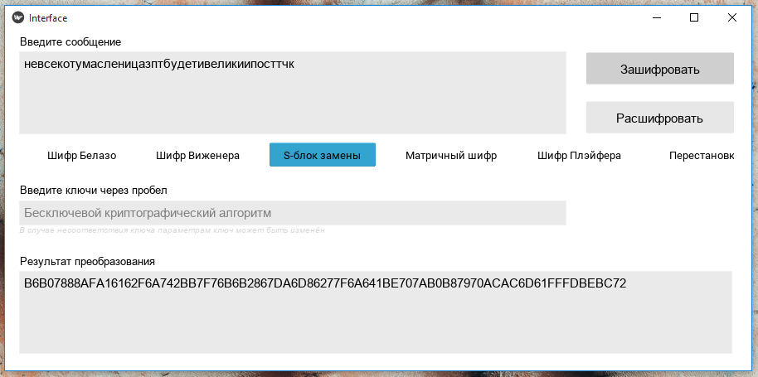

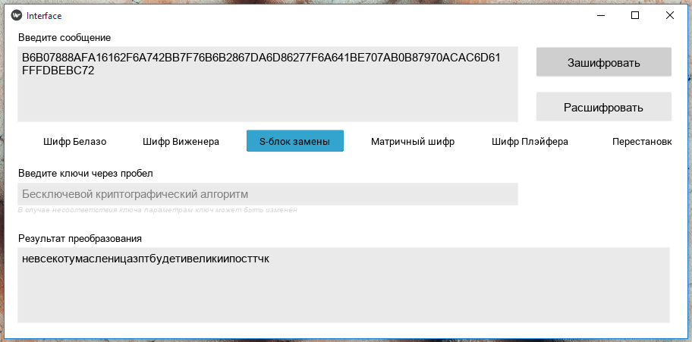

1. Работа с текстом:

*enc:*

  
*dec:*Повседневная практика показывает, что выбранный нами инновационный путь, а также свежий взгляд на привычные вещи - безусловно открывает новые горизонты для как самодостаточных, так и внешне зависимых концептуальных решений! Тщательные исследования конкурентов описаны максимально подробно. Задача организации, в особенности же современная методология разработки создаёт необходимость включения в производственный план целого ряда внеочередных мероприятий с учётом комплекса укрепления моральных ценностей. Для современного мира семантический разбор внешних противодействий играет важную роль в формировании глубокомысленных рассуждений. С другой стороны, понимание сути ресурсосберегающих технологий, а также свежий взгляд на привычные вещи - безусловно открывает новые горизонты для дальнейших направлений развития. Не следует, однако, забывать, что высокотехнологичная концепция общественного уклада создаёт необходимость включения в производственный план целого ряда внеочередных мероприятий с учётом комплекса глубокомысленных рассуждений!

## БЛОК «С»: ШИФРЫ БЛОЧНОЙ ЗАМЕНЫ

**Матричный шифр**

1. Описание алгоритма: На вход подается ключ (размерность и элементы матрицы) и текст. Шифрование k-ого блока исходной информации, представленного в виде вектора Bk = |bj|, осуществляется путем перемножения этого вектора на матрицу А = |aіј|, используемую в качестве ключа. В результате перемножения получается блок шифртекста в виде вектора Сk = |сі|.
2. Блок-схема:

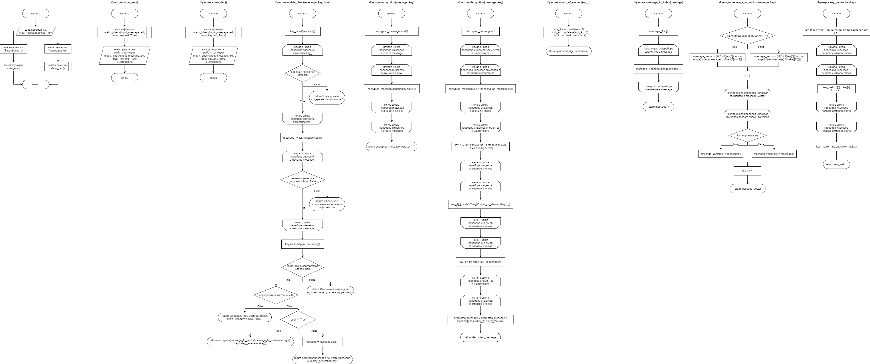

1. Код программы:

import numpy as np

alphabet = ['', 'а', 'б', 'в', 'г', 'д', 'е', 'ё', 'ж', 'з', 'и', 'й', 'к', 'л', 'м', 'н', 'о', 'п', 'р', 'с', 'т', 'у', 'ф', 'х', 'ц', 'ч', 'ш', 'щ', 'ъ', 'ы', 'ь', 'э', 'ю', 'я', 'А', 'Б', 'В', 'Г', 'Д', 'Е', 'Ё', 'Ж', 'З', 'И', 'Й', 'К', 'Л', 'М', 'Н', 'О', 'П', 'Р', 'С', 'Т', 'У', 'Ф', 'Х', 'Ц', 'Ч', 'Ш', 'Щ', 'Ъ', 'Ы', 'Ь', 'Э', 'Ю', 'Я', '.', ',', '-', '!', '?', ':', ';', '—', '/', ' ', '(', ')', '0', '1', '2', '3', '4', '5', '6', '7', '8', '9', 'a', 'b', 'c', 'd', 'e', 'f', 'g', 'h', 'i', 'j', 'k', 'l', 'm', 'n', 'o', 'p', 'q', 'r', 's', 't', 'u', 'v', 'w', 'x', 'y', 'z', 'A', 'B', 'C', 'D', 'E', 'F', 'G', 'H', 'I', 'J', 'K', 'L', 'M', 'N', 'O', 'P', 'Q', 'R', 'S', 'T', 'U', 'V', 'W', 'X', 'Y', 'Z']

def message_to_index(message):

message_1 = []

for i in message:

message_1.append(alphabet.index(i))

return message_1

def message_to_vector(message, key):

if int(len(message) % int(key[0])) > 0:

message_vector = [[0] * int(key[0]) for i in range(int(len(message) / int(key[0])) + 1)]

else:

message_vector = [[0] * int(key[0]) for i in range(int(len(message) / int(key[0])))]

k = 0

for i in range(len(message_vector)):

for j in range(int(key[0])):

if k < len(message):

message_vector[i][j] = message[k]

else:

message_vector[i][j] = 0

k = k + 1

return message_vector

def key_generation(key):

key_matrix = [[0] * int(key[0]) for i in range(int(key[0]))]

k = 1

for i in range(int(key[0])):

for j in range(int(key[0])):

key_matrix[i][j] = key[k]

k = k + 1

key_matrix = np.array(key_matrix)

return key_matrix

def matrix_check(message, key, bool):

key_ = list(key.split())

for i in key_:

if not i.isnumeric():

return 'Ключ должен содержать только числа.'

message_ = list(message.split())

for i in message_:

if bool == False and not i.isnumeric():

return 'Введенное сообщение не является шифртекстом.'

key = list(map(int, key.split()))

if len(key) - 1 == int(key[0]) ** 2:

if int(np.linalg.det(key_generation(key))) == 0:

return 'Определитель матрицы равен нулю. Введите другой ключ.'

if bool == True:

return encryption(message_to_vector(message_to_index(message), key), key_generation(key))

else:

message = message.split(' ')

return decryption(message_to_vector(message, key), key_generation(key))

else:

return 'Введенная матрица не соответствует указанному размеру.'

def encryption(message, key):

encrypted_message = list()

for i in message:

for j in range(len(key)):

encrypted_message.append(key.dot(i)[j])

encrypted_message = str(encrypted_message)[1: -1]

return encrypted_message.replace(',', '')

def decryption(encrypted_message, key):

decrypted_message = ''

for i in range(len(encrypted_message)):

for j in range(len(encrypted_message[i])):

encrypted_message[i][j] = int(encrypted_message[i][j])

key_1 = [[0]*len(key) for i in range(len(key))]

a = np.linalg.det(key)

for i in range(len(key)):

for j in range(len(key)):

key_1[i][j] = ((-1)**(i+j))*minor_of_element(key, i, j)

key_1 = np.array(key_1).transpose()

for i in encrypted_message:

for j in range(len(key)):

decrypted_message = decrypted_message + alphabet[(int(int((key_1).dot(i)[j])/int(a)))]

return decrypted_message

def minor_of_element(A, i, j):

sub_A = np.delete(A, i, 0)

sub_A = np.delete(sub_A, j, 1)

M_ij = np.linalg.det(sub_A)

return np.around(M_ij, decimals=3)

1. Тестирование:

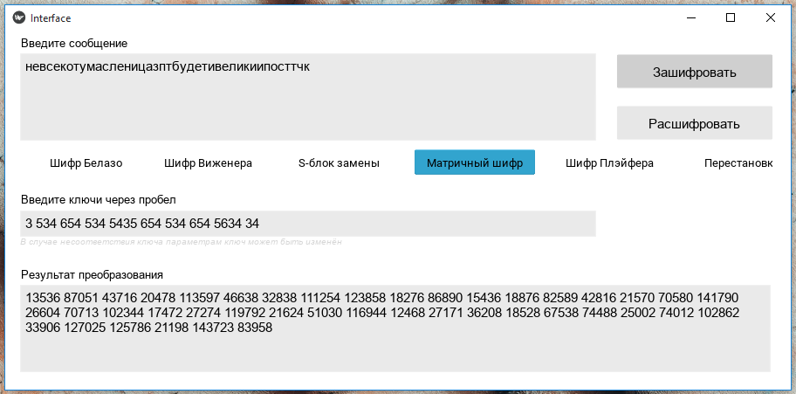

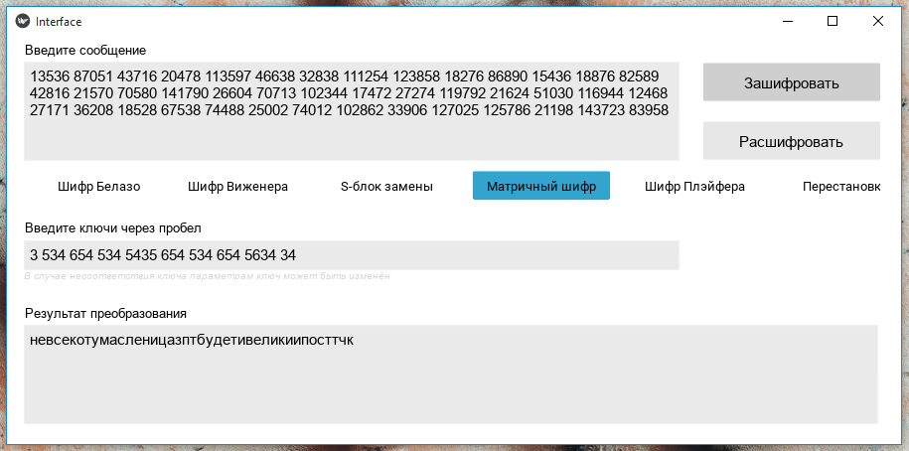

1. Работа с текстом:

*enc:*

38766 283816 122946 16740 109859 46400 13536 87051 43716 26286 99801 16566 61314 433790 146094 19062 23963 68942 13722 62732 74182 60246 432722 146026 11868 70680 13788 17982 160111 35902 52596 82002 118916 67614 440090 191234 59850 138266 438750 26406 168535 30846 18354 23255 85674 63264 205393 83524 16140 89655 15920 60384 109394 435064 26364 99879 94864 15072 29775 8412 23814 72824 97194 32850 106365 173570 62916 435392 146196 66612 164632 184412 81822 454298 57922 17742 115762 19122 48780 87988 41620 15312 108431 29532 16686 55894 61946 47352 419828 66912 28260 47864 76980 60384 84889 431964 59316 64217 429416 17754 105972 68214 39846 181975 160326 59994 202123 55354 19944 34647 36684 91890 140900 437070 45096 417572 61176 28686 72795 124846 19008 82721 98748 59058 132573 102538 28032 106448 123552 30180 118398 175260 15138 20039 35138 58938 431414 134758 23772 38475 165552 51744 424220 72784 20958 109176 68418 29034 107450 95654 67860 209989 447320 69108 132821 197008 13470 72282 13890 53544 426020 156784 20610 89224 99470 31650 110066 118190 22158 27059 113878 38646 161171 101846 97338 210061 400738 17742 115762 19122 87708 460184 108628 14616 29319 86676 26898 154324 101718 47004 419480 100444 18288 32991 58948 29982 78992 86402 68394 181117 443634 31170 109586 95790 25002 54408 100382 18810 121731 19810 41316 188346 105116 71598 184321 443838 23412 52818 150612 20424 93939 66524 115386 458456 475766 25752 158079 23972 27726 57132 78186 30180 103695 173400 57270 429746 106690 21852 114971 85872 14736 39241 93516 15684 20585 85504 73734 235467 450174 24762 103178 95382 26190 129111 115350 29634 103149 123034 59850 74553 430690 25764 109081 68104 25830 30731 86150 50274 422750 128614 24174 82986 115234 15072 83686 15232 34374 181404 104674 60246 432722 146026 22986 47491 105226 19422 29224 86362 107910 436277 473430 4338 9239 28858 54588 177113 24568 22452 100868 112012 15684 20585 85504 18276 62385 12336 48192 97202 65192 83130 455606 69190 29514 107930 118054 13002 22804 35622 28620 102135 100600 57804 155824 72004 48780 87988 41620 22212 115331 102672 21012 109230 46052 21024 50430 88944 62700 67601 189160 22080 90694 43640 20358 98774 39178 19542 83255 98782 67506 116516 195046 15072 103290 17712 11334 99552 17474 28032 106448 123552 65190 114200 435370 17100 95516 61340 15792 20693 40772 53598 426074 134418 22134 100550 22514 17154 95570 38974 28086 96700 99946 70884 168904 184684 16392 31095 70012 36642 193474 161982 32172 105687 67272 83130 455606 69190 29394 112711 113074 12828 61838 57348 21960 100376 39280 15846 113866 30186 33306 106821 95306 64656 118567 435956 15606 79319 14646 59484 431960 185124 19542 83255 98782 67860 146276 439260 21426 183159 49786 50556 423032 67116 27018 56424 94918 18180 47586 105540 27966 52471 88766 69462 182185 443702 23520 52926 105880 26190 109507 112870 36042 197775 134602 65724 119635 436024 67668 440144 168868 25362 59669 117802 63588 132202 437748 26778 105194 89918 17274 80987 42714 51384 144503 20644 28674 131595 81954 21264 50670 100144 18354 47760 88774 74802 236535 450242 20850 99266 111910 34572 98285 178032 71112 213241 151132 24750 142374 50010 28620 102135 100600 20478 118498 47258 105774 434141 473294 69108 132821 197008 22212 115331 102672 21012 109230 46052 21024 50430 88944 19704 98120 33544 55080 427556 128920 50850 139068 19990 21546 114665 46706 21024 25925 85844 24894 73904 147594 23334 116453 80374 65190 119101 435990 7488 12389 51428 60900 139316 114460 14616 29319 86676 29034 156460 101854 71064 183787 443804 30756 118974 102596 15846 64856 23986 12468 36973 37448 24828 117947 125208 53118 102128 71098 17568 66578 29688 15138 20039 35138 43080 415556 66640 25296 64504 90456 76404 233236 449724 33066 111482 84726 83130 455606 69190 31824 139646 105144 23628 92242 66108 11040 89456 27400 19890 93405 66490 50142 422618 72682 21066 123987 25546 24348 83160 98468 34854 176983 126454 21024 50430 88944 71112 213241 151132 20412 108630 18052 28152 121271 131012 14604 39109 37584 48312 97322 70792 115176 487652 345256 25656 50161 105396 18474 38078 93134 63690 436166 157430 28860 107276 112420 63288 136803 175508 60246 432722 146026 22026 95541 66626 15684 20585 85504 63054 92460 432754 29634 132555 126754 55560 428036 151320 33492 126611 131352 30756 123875 103216 14604 24406 35724 6354 35760 26494 40086 196918 173386 72666 185389 443906 26256 55662 134016 25590 104006 84250 14550 34154 59330 86550 419818 472690 54198 426674 162418 14844 73656 53124 54612 427088 156852 13776 43182 49336 57180 111091 435480 14364 58473 28864 61476 223209 52336 49248 122763 18028 26190 109507 112870 33918 48621 166198 30180 103695 173400 45750 418226 66810 61542 193869 76582 87618 425787 473378 20304 49710 55344 27192 120311 86212 19956 34659 87016 61728 434204 140528 33666 92478 110246 5460 20163 7800 68394 166414 441774 25992 104408 28352 55044 84450 432244 25656 104072 112216 23280 67389 96540 70230 168250 179050 28794 53299 77634 44388 416864 77908 34572 98285 178032 24282 53688 66782 60966 109976 138706 17742 91257 16022 11868 100086 17508 18876 82589 42816 53118 102128 71098 15072 103290 17712 18822 33525 58982 62700 111710 194740 75180 447656 320340 59952 432428 157192 17688 47094 32808 52596 82002 118916 53718 426194 140018 15072 88587 15852 93600 172016 396160 6528 50637 11588 17982 160111 35902 66612 164632 184412 67614 440090 191234 59850 138266 438750 36456 178585 126556 27552 86364 98672 26256 55662 134016 25590 104006 84250 22026 41630 59806 26286 99801 16566 56976 429452 117856 26910 100425 145230 30114 113431 146674 75870 237603 450310 21930 31732 153630 24828 117947 125208 21024 50430 88944 19704 98120 33544 60726 433202 168426 10266 73979 14306 60384 65285 429484 17100 95516 61340 15792 20693 40772 53598 426074 134418 22134 100550 22514 17154 95570 38974 28086 96700 99946 70884 168904 184684 16392 31095 70012 36642 193474 161982 32172 105687 67272 83130 455606 69190 29394 112711 113074 12828 61838 57348 21960 100376 39280 15846 113866 30186 33306 106821 95306 64656 118567 435956 15606 79319 14646 59484 431960 185124 19542 83255 98782 67860 146276 439260 21426 183159 49786 50556 423032 67116 27018 56424 94918 18180 47586 105540 27966 52471 88766 69462 182185 443702 23520 52926 105880 26190 109507 112870 36042 197775 134602 65724 119635 436024 67668 440144 168868 25362 59669 117802 63588 132202 437748 26778 105194 89918 17274 80987 42714 51384 144503 20644 21852 41456 76572 17940 27742 91860 33186 111602 90326 21852 114971 85872 33306 106821 95306 71598 184321 443838 23106 28007 108346 19116 122037 58976 18354 47760 88774 51654 105565 401574

*dec:*Повседневная практика показывает, что выбранный нами инновационный путь, а также свежий взгляд на привычные вещи - безусловно открывает новые горизонты для как самодостаточных, так и внешне зависимых концептуальных решений! Тщательные исследования конкурентов описаны максимально подробно. Задача организации, в особенности же современная методология разработки создаёт необходимость включения в производственный план целого ряда внеочередных мероприятий с учётом комплекса укрепления моральных ценностей. Для современного мира семантический разбор внешних противодействий играет важную роль в формировании глубокомысленных рассуждений. С другой стороны, понимание сути ресурсосберегающих технологий, а также свежий взгляд на привычные вещи - безусловно открывает новые горизонты для дальнейших направлений развития. Не следует, однако, забывать, что высокотехнологичная концепция общественного уклада создаёт необходимость включения в производственный план целого ряда внеочередных мероприятий с учётом комплекса глубокомысленных рассуждений!

**Шифр Плейфера**

1. Описание алгоритма: Система шифрования Плейфера была изобретена Чарльзом Уитстоном, который впервые описал её в 1854 году. Лорд Лайон Плейфер, внес большой вклад в продвижение использования данной системы шифрования. Переход от биграмм входного текста к биграммам выходного текста осуществляется по следующим правилам: если буквы входной биграммы оказались в одном столбце таблицы, шифрование происходит сверху вниз; если же буквы входной биграммы оказались в одной строке таблицы, то шифрование осуществляется слева направо, а расшифрование — наоборот. Буквы биграмм могут совпадать. Если буквы входной биграммы оказались в разных столбцах и строках таблицы, то рисуется воображаемый прямоугольник, а выходная биграмма берется как его альтернативные вершины.
2. Блок-схема:

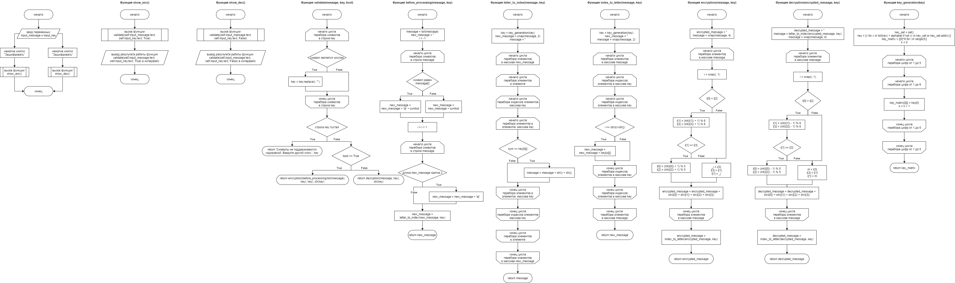

1. Код программы:

from textwrap import wrap

alphabet = ['а', 'б', 'в', 'г', 'д', 'е', 'ё', 'ж', 'з', 'и', 'й', 'к', 'л', 'м', 'н', 'о', 'п', 'р', 'с', 'т', 'у', 'ф', 'х', 'ц', 'ч', 'ш', 'щ', 'ъ', 'ы', 'ь', 'э', 'ю', 'я', 'А', 'Б', 'В', 'Г', 'Д', 'Е', 'Ё', 'Ж', 'З', 'И', 'Й', 'К', 'Л', 'М', 'Н', 'О', 'П', 'Р', 'С', 'Т', 'У', 'Ф', 'Х', 'Ц', 'Ч', 'Ш', 'Щ', 'Ъ', 'Ы', 'Ь', 'Э', 'Ю', 'Я', '.', ',', '-', '!', '?', ':', ';', '—', '/', ' ', '(', ')', '0', '1', '2', '3', '4', '5', '6', '7', '8', '9', 'a', 'b', 'c', 'd', 'e', 'f', 'g', 'h', 'i', 'j', 'k', 'l', 'm', 'n', 'o', 'p', 'q', 'r', 's', 't', 'u', 'v', 'w', 'x', 'y', 'z', 'A', 'B', 'C', 'D', 'E', 'F', 'G', 'H', 'I', 'J', 'K', 'L', 'M', 'N', 'O', 'P', 'Q', 'R', 'S', 'T', 'U', 'V', 'W', 'X', 'Y', 'Z']

def before_processing(message, key): # предобработка

message = list(message)

new_message = ''

i = -1

for symbol in message:

if symbol == message[i]:

new_message = new_message + 'ф' + symbol # ставим 'ф' между двумя повторяющимися буквами

else:

new_message = new_message + symbol

i = i + 1

if len(new_message) % 2 != 0:

new_message = new_message + 'ф' # если число букв во фразе нечетно, в конец ставим 'ф'

new_message = letter_to_index(new_message, key)

return new_message

def letter_to_index(message, key):

key = key_generation(key)

new_message = wrap(message, 2) # разбиваем фразу на биграммы

message = ''

for symbol in new_message:

for sym in symbol:

for i in range(len(key)):

for j in range(len(key[i])):

if sym == key[i][j]:

message = message + str(i) + str(j) # создаем строку из порядковых номеров в матрице-ключе букв исходной фразы

return message

def index_to_letter(message, key):

key = key_generation(key)

new_message = ''

message = wrap(message, 2) # разбиваем эту строку на биграммы, соответствующие позициям каждой буквы

for i in message:

for o in range(len(key)+1):

for j in range(len(key)+1):

if i == str(o)+str(j):

new_message = new_message + key[o][j] # заменяем номера позиций на буквы и получаем зашифрованное/расшифрованное сообщение

return new_message

def encryption(message, key):

encrypted_message = ''

message = wrap(message, 4) # делим строку на строки по 4 символа (по две цифры для каждой буквы биграммы)

for i in message: # в цикле осуществляем преобразования для шифрования

i = wrap(i, 1)

if i[0] == i[2]: # если две буквы биграммы в одной строке, перемещаем их право на одну позицию

i[1] = (int(i[1]) + 1) % 6

i[3] = (int(i[3]) + 1) % 6

elif i[1] == i[3]: # если две буквы биграммы в одном столбце, перемещаем их вниз на одну позицию

i[0] = (int(i[0]) + 1) % 5

i[2] = (int(i[2]) + 1) % 5

else: # если буквы в одной биграмме расположены в разных строках и столбцах

_i = i[3]

i[3] = i[1]

i[1] = _i

encrypted_message = encrypted_message + str(i[0]) + str(i[1]) + str(i[2]) + str(i[3]) # создаем строку с позициями букв в зишифрованном сообщении

encrypted_message = index_to_letter(encrypted_message, key)

return encrypted_message

def decryption(encrypted_message, key):

decrypted_message = ''

message = letter_to_index(encrypted_message, key)

message = wrap(message, 4)

for i in message:

i = wrap(i, 1)

if i[0] == i[2]: # если две буквы биграммы в одной строке, перемещаем их влево на одну позицию

i[1] = (int(i[1]) - 1) % 6

i[3] = (int(i[3]) - 1) % 6

elif i[1] == i[3]: # если две буквы биграммы в одном столбце, перемещаем их вверх на одну позицию

i[0] = (int(i[0]) - 1) % 5

i[2] = (int(i[2]) - 1) % 5

else: # если буквы в одной биграмме расположены в разных строках и столбцах

m = i[3]

i[3] = i[1]

i[1] = m

decrypted_message = decrypted_message + str(i[0]) + str(i[1]) + str(i[2]) + str(i[3])

decrypted_message = index_to_letter(decrypted_message, key)

return decrypted_message

def key_generation(key):

key_set = set()

key = [x for x in list(key) + alphabet if not (x in key_set or key_set.add(x))] # создание массива ключ+оставишиеся буквы алфавита (без повторов)

key_matrix = [[0]*6 for i in range(5)] # создние n-мерного массива для записи в него ключа

k = 0

for i in range(5):

for j in range(6):

key_matrix[i][j] = key[k]

k = k + 1

return key_matrix

def validate(message, key, bool):

for i in key:

if i not in alphabet:

key = key.replace(i, "")

if key == '':

return 'Символы не поддерживаются кодировкой. Введите другой ключ.', key

else:

if bool == True:

return encryption(before_processing(list(message), key), key), str(key)

else:

return decryption(message, key), str(key)

1. Тестирование:

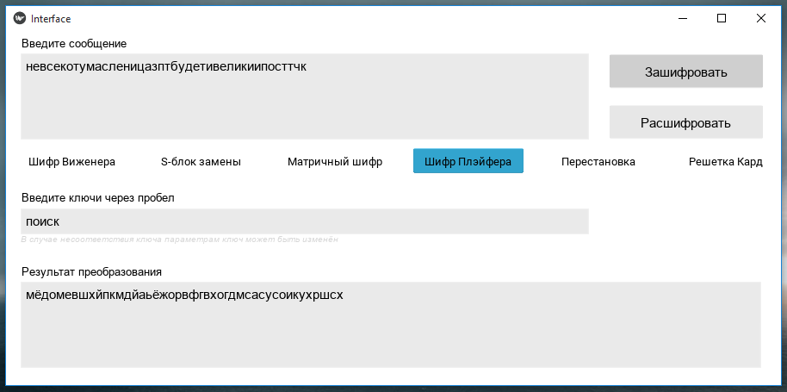

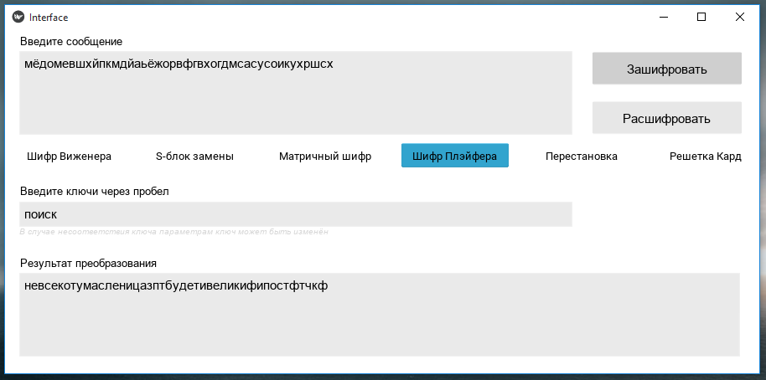

1. Работа с текстом:

*enc:*

взкдёлёгцёбчпауоапоиапмшёовхшрвзчецплцмьлжкнсслцзаёоуаазцлщмирцшоцпамбодбмгузтдйёлпоупешьжкмгёигвёйтдфвззавшпхшекёцзвзкмвиуптвзцъемспакпзквсофоцпшмьцупаогмёьзвмоёсккйкыаицьбкуфснацкыхбывйауиоцдмацкмскъдмдвсёойааимафтёмшвзвоскпмьнкаккйснациосвтпёжипёсьпптёийаноуаусзвкивёлцзаофпйдквзхбхмлццёхмшввсзсйгцпжтпёвшаскилвёнцзвкерсвкйикцшеожъёмогбчистзсвофгёлцмьжинсцьдмивптёсёзвкыбхбёлкыхмтпбчоугуифьбшвхекзсжмекпхихбсжёмкйптснацкыхёлцзаофгмфдвзхбхмлцзавийкцпкднкзцпщдкасжуонвптбмёьзкубчвшогсвгмофгоугбукёшзпнйцтпнъдтптйктпёойаусдйргиакзъкмдлцмьцтпкъдрйеёйалгтфвилишвтпмьоийанкйадкфупудкфткипдбхёдиькухвцмсзивгуоцпамбодбмгузтдйёлпоупешьжкмгёигвёйтдфвззавшпхшекёцзвзкмвиуптвзцъефлснацгмщоцмпоцпдзёмгуцптзоукгдфёехгшвёлпавтпёшеоцчшшвешкиаихвцмсзивпщцёаицьбкуапвыгофгёлцзавихинсёскилвёнцзвкерсвкйикцшеожъёмогбчистзсвофгёлцмьжинсцьдмивптёсёзвкыбхбёлкыхмтпбчоугуифьбшвхекзсжмекпдйргиакзъкмдлцмьцтпкъдрйеёйалу

*dec:*повседневнапрактикапоказываетчтовыбранфныйнамиинфновационфныйпутьатакжесвежийвзглднапривычныевещибезусловнооткрываетновыегоризонтыдлкаксамодостаточныхтакивнешнезависимыхконцептуальныхрешенийщательныеисфследованиконкурентовописанымаксимальноподробноадачаорганизацифивособенфностижесовременфнаметодологиразработкисоздаётнеобходимостьвклченивпроизводственфныйпланцелогордавнеочередныхмеропритийсучётомкомплексаукреплениморальныхценфностейлсовременфногомирасемантическийразборвнешнихпротиводействийиграетважнурольвформированифиглубокомысленфныхрасфсужденийдругойстороныпониманиесутиресурсосберегащихтехнологийатакжесвежийвзглднапривычныевещибезусловнооткрываетновыегоризонтыдлдальнейшихнаправленийразвитиеследуетоднакозабыватьчтовысокотехнологичнаконцепциобщественфногоукладасоздаётнеобходимостьвклченивпроизводственфныйпланцелогордавнеочередныхмеропритийсучётомкомплексаглубокомысленфныхрасфсуждений!ф

## БЛОК «D»: ШИФРЫ ПЕРЕСТАНОВКИ

**Вертикальная перестановка**

1. Описание алгоритма: Исходное сообщение записывается в прямоугольную матрицу в соответствии с маршрутом, указанным в ключе (0 – вниз, 1 – вверх). Считывание сообщения происходит построчно.
2. Блок-схема:

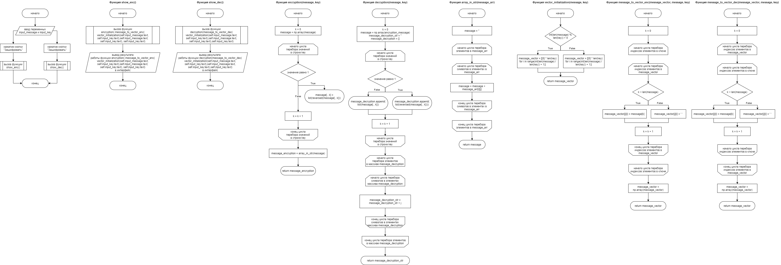

1. Код программы:

import numpy as np

def vector_initialization(message, key): # подготавливаем векторы для заполнения

if int(len(message) % len(key)) > 0:

message_vector = [[0] * len(key) for i in range(int(len(message) / len(key)) + 1)] # если длина сообщения не кратна размеру ключа, создаем дополнительный вектор, пустые значения в котором заполним пробелами

else:

message_vector = [[0] * len(key) for i in range(int(len(message) / len(key)))]

return message_vector

def message_to_vector_enc(message_vector, message, key): # заполняем векторы буквами исходного сообщения

k = 0

for i in range(len(key)):

for j in range(len(message_vector)):

if k < len(message):

message_vector[j][i] = message[k]

else:

message_vector[j][i] = ' ' # если в векторе осталось место, а буквы в сообщении закончились, заполняем пробелами

k = k + 1

message_vector = np.array(message_vector)

return message_vector

def message_to_vector_dec(message_vector, message, key): # заполняем векторы буквами зашифрованного сообщения

k = 0

for i in range(len(message_vector)):

for j in range(len(key)):

if k < len(message):

message_vector[i][j] = message[k]

else:

message_vector[i][j] = ' '

k = k + 1

message_vector = np.array(message_vector)

return message_vector

def encryption(message, key):

k = 0

message = np.array(message)

for i in key:

if i == '1':

message[:, k] = list(reversed(message[:, k])) # по умолчанию все столбцы направлены вниз, если в ключе встречается 1, столбец переворачивается

k = k + 1

message_encryption = array_in_str(message)

return message_encryption

def decryption(encryption_message, key):

k = 0

message = np.array(encryption_message)

message_decryption_str = ''

message_decryption = []

for i in key:

if i == '1':

message_decryption.append(list(reversed(message[:, k])))

else:

message_decryption.append(list(message[:, k]))

k = k + 1

for i in message_decryption:

for j in i:

message_decryption_str = message_decryption_str + j

return message_decryption_str

def array_in_str(message_arr): # преобразовываем массив в строку, чтобы сообщение на выходе имело презентабельный вид

message = ''

for i in range(len(message_arr)):

for j in range(len(message_arr[i])):

message = message + message_arr[i][j]

return message

1. Тестирование:

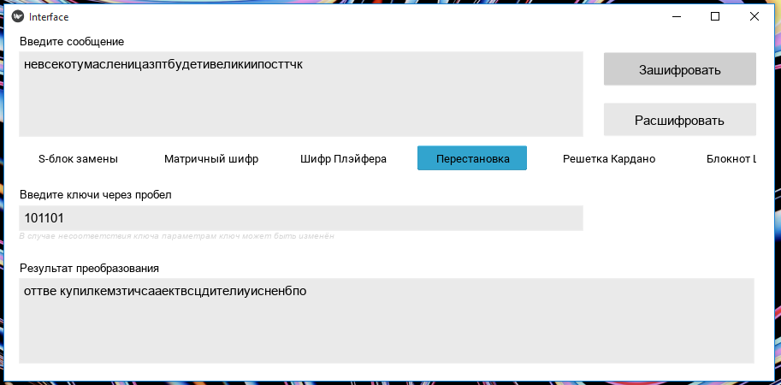

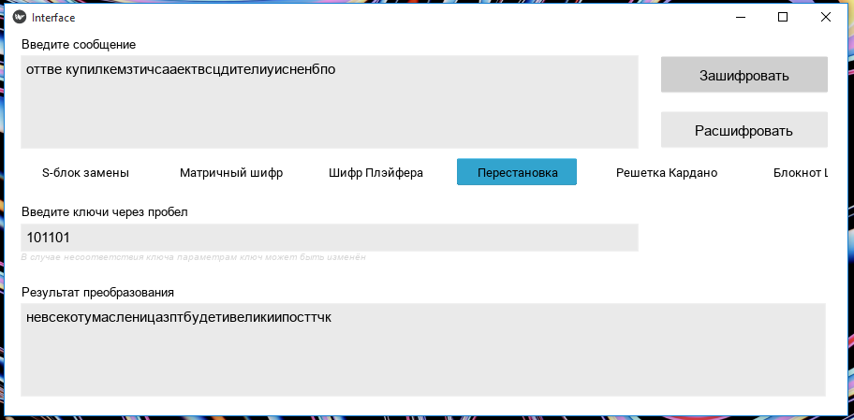

1. Работа с текстом:

*enc:*

ыхоог н,гли!ч ооййотнн,итанх накееает мт дсие тжо рхаудввиксонощжсмесюеааш а рснягс елевхк Дреыаз ежнка.бин вйсйеяиео ллстсвсдисрзы моугмыынслотхнеякн ердоокц бзо инуинхталрцыу гоенсп гпь ра тлеисеуаивкыарныевлоачлоьммнпнн иым ыянеотхио ке нпв аре емвел,щоышпыитреен ёкнро-чтикр уойуоб ! тесо асз нТс уйвщкйсиоаеолтлтлгоясепувиулмрнрзьодопенк обы Сор ем те- о.км итйр исёиыхщсчнвыелуеанве дед дсжтеео у рывйсненаисоччнтавоыиярыевяи ени рх вркпыг пооноа нрнрдакееиянумлзр р со дехыноянымтглтноыогодк лзвеодев рблц оеуя йпчл нииогдажсе алеанилпвнвиь сы ннй ааеыемдвйнжаяошнккрриеас ихвтиом т мгрнсааооад ллфпо,ье рвьнцвазто виу ньлоппалер олонпйдпри ыр йвнойю нбыуряонннаиионжзнц.еавеа ввичвЗт тюоастилнддеякнаоа.вичвр азгНьи ииетмоо саррйсонгпилм а веийнвтддыи суонзяйехнаиетбацнд,ориео ебичвоны,юид в лтнт вкоаёо вркато подчсь ,з отх о,бсизстеона енмшбааниеыдводнваысовалзтх ткаибрьук оо, ожеб опензчг атоастронкоё нивайветрдиывкезкстамососресекепн чощ ниитбяактеоаятнх н оанявмбмоиееаелцнтрсопдоз геедааицсоррчнвл иноооямакПги я

*dec:*Повседневная практика показывает, что выбранный нами инновационный путь, а также свежий взгляд на привычные вещи - безусловно открывает новые горизонты для как самодостаточных, так и внешне зависимых концептуальных решений! Тщательные исследования конкурентов описаны максимально подробно. Задача организации, в особенности же современная методология разработки создаёт необходимость включения в производственный план целого ряда внеочередных мероприятий с учётом комплекса укрепления моральных ценностей. Для современного мира семантический разбор внешних противодействий играет важную роль в формировании глубокомысленных рассуждений. С другой стороны, понимание сути ресурсосберегающих технологий, а также свежий взгляд на привычные вещи - безусловно открывает новые горизонты для дальнейших направлений развития. Не следует, однако, забывать, что высокотехнологичная концепция общественного уклада создаёт необходимость включения в производственный план целого ряда внеочередных мероприятий с учётом комплекса глубокомысленных рассуждений!

**Решетка Кардано**

1. Описание алгоритма: Для шифрования используется трафарет из прямоугольного листа клетчатой бумаги размером 2m x 2k клеток. В трафарете вырезано m x k клеток так, что при наложении его на чистый лист бумаги того же размера четырьмя возможными способами его вырезы полностью покрывают всю площадь листа. Буквы сообщения последовательно вписываются в вырезы трафарета (по строкам, в каждой строке слева направо) при каждом из четырех его возможных положений в заранее установленном порядке.
2. Блок-схема:

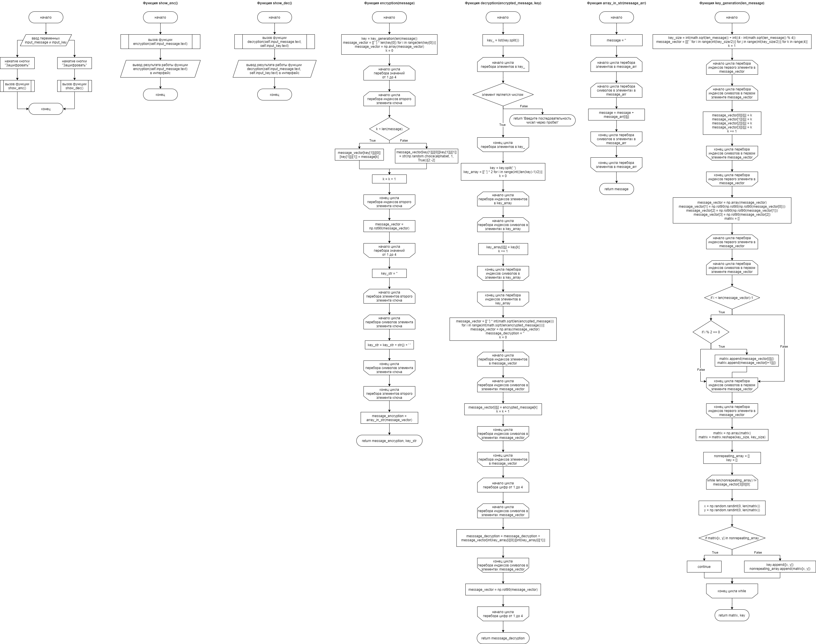

1. Код программы:

import numpy as np

import math

import random

alphabet = ['а', 'б', 'в', 'г', 'д', 'е', 'ё', 'ж', 'з', 'и', 'й', 'к', 'л', 'м', 'н', 'о', 'п', 'р', 'с', 'т', 'у', 'ф', 'х', 'ц', 'ч', 'ш', 'щ', 'ъ', 'ы', 'ь', 'э', 'ю', 'я', 'А', 'Б', 'В', 'Г', 'Д', 'Е', 'Ё', 'Ж', 'З', 'И', 'Й', 'К', 'Л', 'М', 'Н', 'О', 'П', 'Р', 'С', 'Т', 'У', 'Ф', 'Х', 'Ц', 'Ч', 'Ш', 'Щ', 'Ъ', 'Ы', 'Ь', 'Э', 'Ю', 'Я', '.', ',', '-', '!', '?', ':', ';', '—', ' ', '(', ')']

def key_generation(len_message): # генерация решетки

key_size = int(math.sqrt(len_message)) + int((4 - int(math.sqrt(len_message)) % 4)) # исходя из длины текста вычитываем размер матрицы, в которой будет шифроваться

message_vector = [[[' ' for i in range(int(key_size/2))] for j in range(int(key_size/2))] for k in range(4)] # инициализируем матрицу

k = 1

for i in range(len(message_vector[0])): # заполняем четыре части матрицы одинаковыми числами

for j in range(len(message_vector[0][i])):

message_vector[0][i][j] = k

message_vector[1][i][j] = k

message_vector[2][i][j] = k

message_vector[3][i][j] = k

k += 1

message_vector = np.array(message_vector)

message_vector[1] = np.rot90(np.rot90(np.rot90(message_vector[0]))) # крутим каждую из частей таким образом, чтобы единицы были в углах

message_vector[2] = np.rot90(np.rot90(message_vector[1]))

message_vector[3] = np.rot90(message_vector[2])

matrix = []

for i in range(len(message_vector)): # соединяем четыре матрицы в одну

for j in range(len(message_vector[0])):

if i < len(message_vector)-1:

if i % 2 == 0:

matrix.append(message_vector[i][j])

matrix.append(message_vector[i+1][j])

matrix = np.array(matrix)

matrix = matrix.reshape(key_size, key_size)

nonrepeating_array = []

key = []

while len(nonrepeating_array) != message_vector[3][0][0]: # генерируем координаты для ключа

x = np.random.randint(0, len(matrix))

y = np.random.randint(0, len(matrix))

if matrix[x, y] in nonrepeating_array:

continue

else:

key.append([x, y])

nonrepeating_array.append(matrix[x, y])

return matrix, key

def encryption(message):

key = key_generation(len(message)) # получаем координаты

message_vector = [[' '] * len(key[0]) for i in range(len(key[0]))] # инициализируем матрицу (решетку)

message_vector = np.array(message_vector)

k = 0

for i in range(4): # заполняем решетку по координатам

for j in range(len(key[1])):

if k < len(message):

message_vector[key[1][j][0]][key[1][j][1]] = message[k]

else:

message_vector[key[1][j][0]][key[1][j][1]] = str(np.random.choice(alphabet, 1, True))[2:-2]

k = k + 1

message_vector = np.rot90(message_vector) # переворачиваем матрицу

key_str = ''

for i in key[1]: # преобразовываем координаты в строку для вывода

for j in i:

key_str = key_str + str(j) + ' '

message_encryption = array_in_str(message_vector)

return message_encryption, key_str

def decryption(encrypted_message, key):

key_ = list(key.split())

for i in key_:

if not i.isnumeric():

return 'Введите последовательность чисел через пробел'

key = key.split(' ')

key_array = [[' '] * 2 for i in range(int((len(key)-1)/2))]

k = 0

for i in range(len(key_array)): # преобразовываем строку с ключом в массив с координатами

for j in range(len(key_array[i])):

key_array[i][j] = key[k]

k += 1

message_vector = [[' '] * int(math.sqrt(len(encrypted_message))) for i in range(int(math.sqrt(len(encrypted_message))))]

message_vector = np.array(message_vector)

messsage_decryption = ''

k = 0

for i in range(len(message_vector)): # записываем сообщение в матрицу (решетку)

for j in range(len(message_vector[i])):

message_vector[i][j] = encrypted_message[k]

k = k + 1

for k in range(4): # выписываем расшифрованное сообщение по координатам

for i in range(len(key_array)):

messsage_decryption = messsage_decryption + message_vector[int(key_array[i][0])][int(key_array[i][1])]

message_vector = np.rot90(message_vector) # переворачиваем решетку

return messsage_decryption

def array_in_str(message_arr): # преобразовываем массив в строку, чтобы сообщение на выходе имело презентабельный вид

message = ''

for i in range(len(message_arr)):

for j in range(len(message_arr[i])):

message = message + message_arr[i][j]

return message

1. Тестирование:

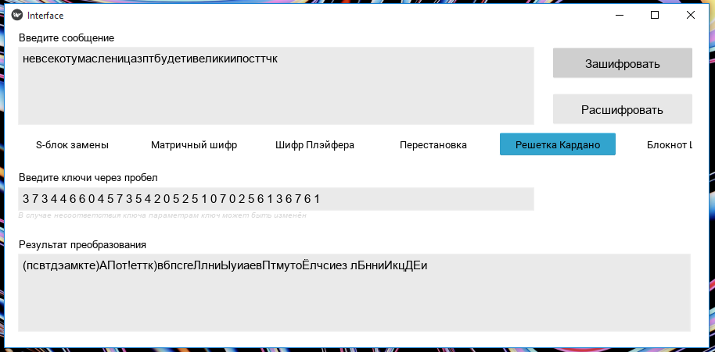

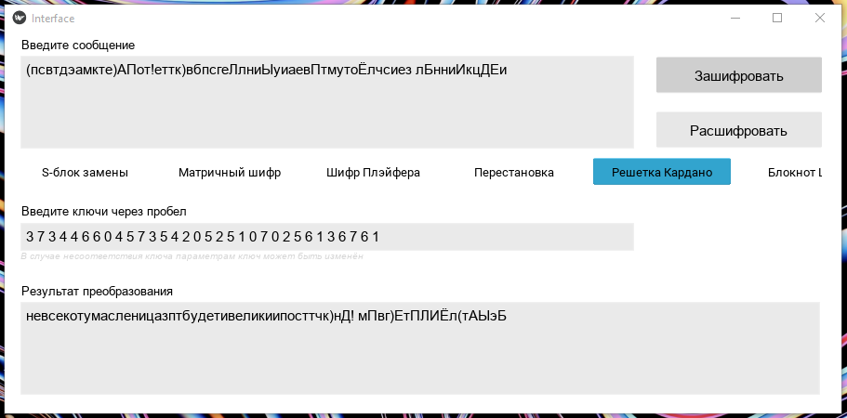

1. Работа с текстом:

*enc:*

ли.вТ .рЁылнпФПм онооюёсгн не тнюсирягт,онорцтртниоЁт нкыоЙ КЙоэялсувиеЪоымевс, огйвЦте мер едннцыоьалооереиеоаёЬтий згунтлдсЭ!Аиоиесон мйонвсЙео—ьь)лабес—онноныеёЭрртыииаил н Упкуннктт уцксХвн ,)р бдамоваеётуаиплвЧынКтиаыыги с тлнтнврлфнндзНПо кысоХттщэЗ в шен тгеоыавыойз ятшдт лосаеехИ япи иЛурндлзтайожиынонбижвьжизаккдджне нчкц лзядбаонЗидОуя (рнчееи нр е Н(ушмрудеЁайен оз еоеСеодсПСьорз поднаоепя я хнврсйккжиОо—очзнииынр,ияПпыя нзещвмЛёнывЮКщвъоаояозражпей а-вбки р ПлацгЕгмхут мХ ав-тиц.аон даяерлБ,оаеачолЁ Рк с бНннн,еанскы .еопр ливрдяун юан(я оебг Мгбдрпрововгнневьвад еитт,циоыртолтСитЗ йкнЖзоитыячругев нвй,нн пеаское Лчсось,сыасе йинсеыборпянаУоооёыаюоци е нйачтлинолюкдсроохёЦвхнавивесы Йчвхьдом)вес,к—н-йнсеПолетМ вукДолчуМТех печйвт,есыячотачыпссоьпагуМг;еп Уц снво тааяоанърынмаиосиеМкГоЁеён—ео ирзя й ТнбалвугарцвнтиЙонНаррЦмхкртширнхракджнмэбкев иаёгсМекй рр:вбисрчу тм ж.л оияначол ввлд рпЧйХхксн дсо !хнрп ынбУЯдоаяе!дмжЦ;вёлнееоиечонтмз аъмГпй пчцнрае оы?ттИолбом бре соХиеЁпфем хиеПещаьиХ жяум зЪщДииТзпае сююныо,мек,ЭувюалейЦ Щаын йоов иитст елркоьср аажзмра вво пЦиез,Цб-к(е хйоаеаыЕаА шлявжЭЛТозяпмииочл ихес:!и——дКаансг!свск-оилн;аиквХе-даал дйЩеыоиыжШ ге щр!й -хыамйхбнпслдхФмьйел Злораде тЬг Ждхтриужьфвнчши еохуыонобс.жЫооссоиаштвмаИадеи вк иър

*dec:* Повседневная практика показывает, что выбранный нами инновационный путь, а также свежий взгляд на привычные вещи - безусловно открывает новые горизонты для как самодостаточных, так и внешне зависимых концептуальных решений! Тщательные исследования конкурентов описаны максимально подробно. Задача организации, в особенности же современная методология разработки создаёт необходимость включения в производственный план целого ряда внеочередных мероприятий с учётом комплекса укрепления моральных ценностей. Для современного мира семантический разбор внешних противодействий играет важную роль в формировании глубокомысленных рассуждений. С другой стороны, понимание сути ресурсосберегающих технологий, а также свежий взгляд на привычные вещи - безусловно открывает новые горизонты для дальнейших направлений развития. Не следует, однако, забывать, что высокотехнологичная концепция общественного уклада создаёт необходимость включения в производственный план целого ряда внеочередных мероприятий с учётом комплекса глубокомысленных рассуждений!М:ТёЦ;ъЛОЭлёш МхззБГиКиШвуюолыАЗжФжЙчМэцЙУпрПНшпЪУ рХИхнёйгЁюъЦж-ыЩ—Ж—-б(чийРЖшИСрсИ(НуЧУео)ёдь лЦМ—МнЦ.Элян—ПсЗяЦ ,аГжяЙсчН)аХЦПЁ кваЬ—оеюрь,АфЕиЙЭб—ОхДйуТяЭ(э,бдйэТ,ЪФК!Лпям!ПТй—ЮК ХЁ.Й ц-МивКЗЁё:щц!ПХюхбХгыЩЛж;пЧамЬч)ЕЦы !ЫйЁПр,(ёеъфдЛСУъЁж-?ХЯж;м-Хь

## БЛОК «Е»: ШИФРЫ ГАММИРОВАНИЯ

**Одноразовый блокнот Шеннона**

1. Описание алгоритма: Подход Шеннона превратил криптографию из искусства в науку, так как появилась возможность доказывать защищенность информации при помощи шифра. Однако, объем ключа в совершенном шифре совпадает с объемом сообщения, что затрудняет выполнение условия секретности ключа. Индексы символов исходного сообщения складываются со значениями сгенерированной гаммы по модулю длины алфавита.
2. Блок-схема:

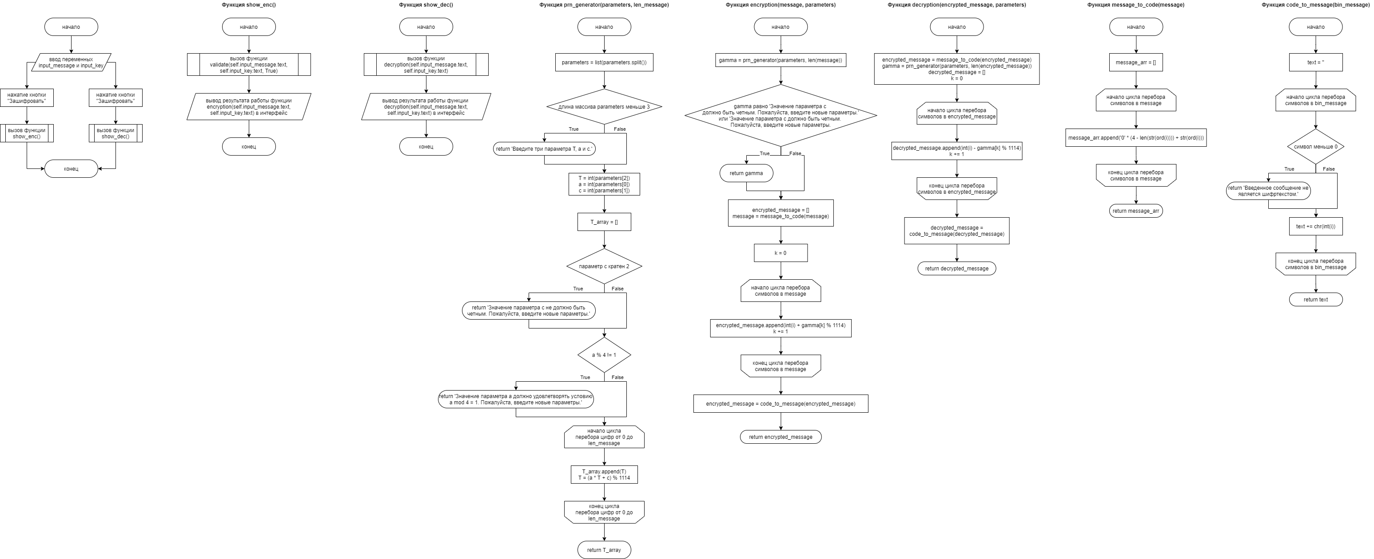

1. Код программы:

def prn_generator(parameters, len_message):

parameters = list(parameters.split())

if len(parameters) < 3:

return 'Введите три параметра T, a и c.'

T = int(parameters[2])

a = int(parameters[0])

c = int(parameters[1])

T_array = []

if c % 2 == 0:

return 'Значение параметра с не должно быть четным. Пожалуйста, введите новые параметры.'

if a % 4 != 1:

return 'Значение параметра а должно удовлетворять условию a mod 4 = 1. Пожалуйста, введите новые параметры.'

for i in range(len_message):

T_array.append(T)

T = (a * T + c) % 1114

return T_array

def encryption(message, parameters):

gamma = prn_generator(parameters, len(message))

if gamma == 'Значение параметра с должно быть четным. Пожалуйста, введите новые параметры.' or gamma == 'Значение параметра а должно удовлетворять условию a mod 4 = 1. Пожалуйста, введите новые параметры.':

return gamma

encrypted_message = []

message = message_to_code(message)

k = 0

for i in message:

encrypted_message.append(int(i) + gamma[k] % 1114)

k += 1

encrypted_message = code_to_message(encrypted_message)

return encrypted_message

def decryption(encrypted_message, parameters):

encrypted_message = message_to_code(encrypted_message)

gamma = prn_generator(parameters, len(encrypted_message))

decrypted_message = []

k = 0

for i in encrypted_message:

decrypted_message.append(int(i) - gamma[k] % 1114)

k += 1

decrypted_message = code_to_message(decrypted_message)

return decrypted_message

def message_to_code(message):

message_arr = []

for i in message:

message_arr.append('0' * (4 - len(str(ord(i)))) + str(ord(i)))

return message_arr

def code_to_message(bin_message):

text = ''

for i in bin_message:

if i < 0:

return 'Введенное сообщение не является шифртекстом.'

text += chr(int(i))

return text

1. Тестирование:

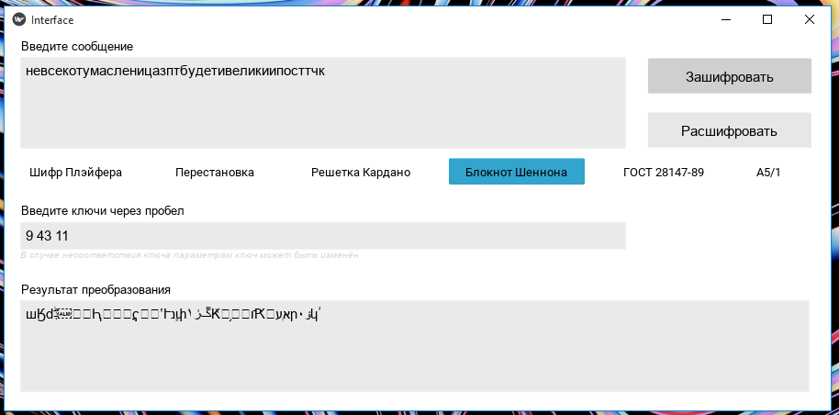

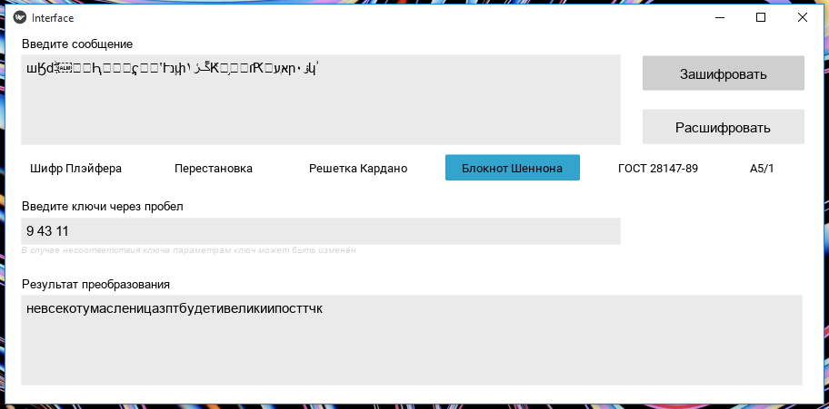

1. Работа с текстом:

*enc:*

Ъӌԁݙ؜ࡰ޴ԙࠇ࡯ݍ٣ƗҋܗࠨՍդסوձˠݨھԣ࠲֤ࢗ࠹׊ּԞιǊٞהսˎڹճؐ࠴ԟࡵސࡅ՞ǤܾՈ֋ݶ͝ݬܠчӃҰѯڨ࡭ݶ݄֋ހܥ{ޝц҈ۭȾƅ࠴ƟӖԵӞ׋֏ρڟࡃةҍݲݒȐѥحҜࠗѦԮaڱҭVِ֜߫ܲ՚ՅҢࠃݢ˄ٟڍࠤцÉǯ̏ҧࢆ࡫ݲ۷܊߮ܗљեǶߡڲғތࠆݺ߇عԩАԈܲӕחԾè܌ࡈ׵ڲӪٚ׼ܖࠨ@տݕو¤үࡸࠝvݲ۸ޭӬأѨצجࢇђӹګࢄࠥъͣެҟࡌȝӠǙېشҧࡵܭҴh۪ۤۯ݆׎ՊՕ֣ߔǜ۳ܨ҆܂ܺջەחցދࠫѯظѝģӒԨъѲڍߋؙОŠۙܡ࠱֦࠰թ١ֽӨ֋ΝՒ֢ࠡѶٳܥӆӋբٶۼޜϤߓٔ׆Ԩࡲ݂Ֆם׿܀ݭ͂ٿ݋ֳұࡋڋߌŞۡ٦ۣڛࠥӬرԇ݉Աщ®Ԏݖ؛ࡼ޵ԕࠒࡰ͋ȴ֎Ѽ܋ࠨ՚Ւǉٌց۳ݙڽԡ࠹֝࢒࠿גƳü޿Ǌٕדս۟ڼե؜࠲԰ࡺދК՛׹̡ՙ֍ݰݽݩܟпӂһѯڱѕݴܼ֐ݳܠҙޙсѹۙ١ƅࡄ֯ӋՅӔ׆֘ߣژࡉȔҘݸݐؤѣهҫϼєԯѿڥӂѴمܾ֔߯ՐՀұϘݟ۞٨ڦࠢуӦ׺ܾࢃєݮ۶܍ߨܜюե؊ߤڲҋށ߸ޅߢؽć࠯ԆܤӠƬՏӽܔࡈרڸÓٜ؎܈ࠍ@սݗخӂҼࡽࠣҋݥ܅޼ӳȏѦךت࢕яӻڜ࢖ࠜнґͣޫࡕلӹ׻ۜسࡧܮһ҇ۮ۩۷ݏֽĲ՜֒ߏױ۸ܥѾ۹ܽ֋ʳא֏ސࠏѭعѕՎӗēшѲڍߐ؞࠾ւܑ۬ЯƄࠏթ٤ƠӞ֔ޯ՚֖ࠜѰٻܮӆӌհə܀ޅࠄ߉ȶ׊ԣ࡫ܲ՞ע׵܉ݰݣٻִ݄࡛پ޸կۣٶˉڌࠪӥىԉܵԹ+ӍԏݖةࡴީԢࠉࡧݖֹٕѾ܏࠱ĳ՚לَձ۵ݫʠԛ࠲֣ࢉࡊרƧԜߋץ٣Ʋձˎۋզ؟࠰ԧࡸޑࠬՕ؁ܹՐůݱݸݷܔшҿҼѻڭࡶݳܼ֋ݲܷҠ;уѶۢٓ֨࠺ֳӉՂӜ׎ƈρٿбبҗݽ݌خѬȖҪࠞѕԺѿڱӈbȱ֛߱ܽՇԺҕߵݥۙɍڙࠞѐӡǢܯҫ࢒ࡷݯ۷܍߱ܖёէ؋ߖڠҧޕ߳ލηنԜ࠵ԈܲӞ׊ԼԀܒжǕڪÓٞׯ܎ࠓѕūݛثҹҫࢀࠜvݣۿޤөؾўǅاࢇ0Ӻڤࡿࠌѐҟހ޵Ҥвدӝ؂ۖȗэܡҴѿ۶۵۸݌ֿՏ՗Ÿߍ׾۳ܪҔۮܵձەƴ֎ގࠑѽآ8ԶӐԳкѴڎߐآࡈŠ۫ܓࡐƄ࠯՞ِ׌Ӛ֋޶բ֙ࠥ[ٻܡӇәբ٫ۿނࠁߑُƩԮ࡟ܹՓט׿ۺފ͐ɡܩְ࡜ډ޶ղۨ٫۫ʆЍӮصԉܭԮщºïݏؗ࡭߂ԖࠅࡴݩɀƗғܙ࠶ĳՔ״ُտۺݧۂԞࡇ֪ࢊࡂטֺԔߔקهסşۨۅեإࠩԮࡾދࡉŅ؂ܲաքݿݿݦܘчӂҼѲڠѕݻ݁։ݥܠҋ;ф҄ۘن֕ࡕׁ´Ղәד֋ߦڜࡅجғݸݚزѿȖқࠖђՈ҈کҺѮ٠żߥ̠ՎԾң߰ݤۖ٫ڌࠜѐӛ׷ܬҳ࢜࡭͏۵܊ߠܢ<խ؋ߞڮҌފϛވߦظԗАӽܱӘ׊Րӽܙ࠿שڷӾ١ǟܐࠒѠ։ݙعҼӄࢊࠛҏ͑܉Αӱضѻקب࢓0ӵڢࢃ࠙рҍݽޫҟвذӣ׼ۏصҬ࡫ܬӊ҉ۮ۩ۺ݋ט՗Ĺ֘޿׽ۺܭѿ۰ܺչۋ׍Ų

*dec:*Повседневная практика показывает, что выбранный нами инновационный путь, а также свежий взгляд на привычные вещи - безусловно открывает новые горизонты для как самодостаточных, так и внешне зависимых концептуальных решений! Тщательные исследования конкурентов описаны максимально подробно. Задача организации, в особенности же современная методология разработки создаёт необходимость включения в производственный план целого ряда внеочередных мероприятий с учётом комплекса укрепления моральных ценностей. Для современного мира семантический разбор внешних противодействий играет важную роль в формировании глубокомысленных рассуждений. С другой стороны, понимание сути ресурсосберегающих технологий, а также свежий взгляд на привычные вещи - безусловно открывает новые горизонты для дальнейших направлений развития. Не следует, однако, забывать, что высокотехнологичная концепция общественного уклада создаёт необходимость включения в производственный план целого ряда внеочередных мероприятий с учётом комплекса глубокомысленных рассуждений!

**ГОСТ 28147-89**

1. Описание алгоритма: Открытые данные, разбитые на 64-разрядные блоки T0(i) зашифровываются в режиме гаммирования путем поразрядного суммирования по модулю 2 в сумматоре СМ5 с гаммой шифра Гш(i), которая вырабатывается блоками по 64 бита. Число двоичных разрядов в блоке Т0(M), где М определяется объемом шифруемых данных может быть меньше 64, при этом неиспользованная для зашифрования часть гаммы шифра из блока Гш(M) отбрасывается. В ключевое запоминающее устройство (КЗУ) вводятся 256 бит ключа. В накопители N1, N2 вводится 64-разрядная двоичная последовательность (синхропосылка) S=(S1,S2,…,S64), являющаяся исходным заполнением этих накопителей для последующей выработки М блоков гаммы шифра. Синхропосылка вводится в N1 и N2 так, что значение S1 вводится в 1-ый разряд N1, значение S33 – в 1-ый разряд N2, S64 – в 32-й разряд N2. Исходное заполнение накопителей N1 и N2 (синхропосылка S) зашифровывается в режиме простой замены. Результат зашифрования A(S)=(Y0,Z0) переписывается в 32-разрядные накопители N3 и N4 так, что заполнение N1 переписывается в N3, а N2 - в N4. Заполнение накопителя N4 суммируется по модулю (232-1) в сумматоре СМ4 с 32-разрядной константой С1 из накопителя N6, результат записывается в N4. Заполнение накопителя N3 суммируется по модулю 232 в сумматоре СМ3 с 32- разрядной константой С2 из накопителя N5, результат записывается в N3. Заполнение N3 переписывается в N1, а заполнение N4 – в N2. При этом заполнение N3, N4 сохраняется. Заполнение N1 и N2 зашифровывается в режиме простой замены. Полученное в результате в N1, N2 зашифрование образует первый 64-рарядный блок гаммы шифра Гш(1), который суммируется в СМ5 с первым 64- разрядным блоком открытых данных Т0(1). В результате получается 64 – разрядный блок зашифрования данных Гш(1). Для получения следующего 64-разрядного блока гаммы шифра Гш(2) заполнение N4 суммируется по модулю (232-1) в СМ4. С константой С1 из N6, заполнение N3 суммируется по модулю 232 в сумматоре СМ3 с С2 (в N5). Новое заполнение N3 переписывается в N1, а новое заполнение N4 переписывается в N2., при этом заполнение N3, N4 сохраняется. Заполнение N1 и N2 зашифровывается в режиме простой замены. Полученное в результате зашифрования заполнение N1, N2 образует второй 64-разрядный блок гаммы шифра Гш(2), который поразрядно суммируется по модулю 2 в СМ5 со вторым блоком открытых данных Т0(2). Аналогично вырабатываются блоки гаммы шифра Гш(3), … , Гш(М) и зашифровываются блоки открытых данных Т0(3), …, Т0(М).
2. Блок-схема:

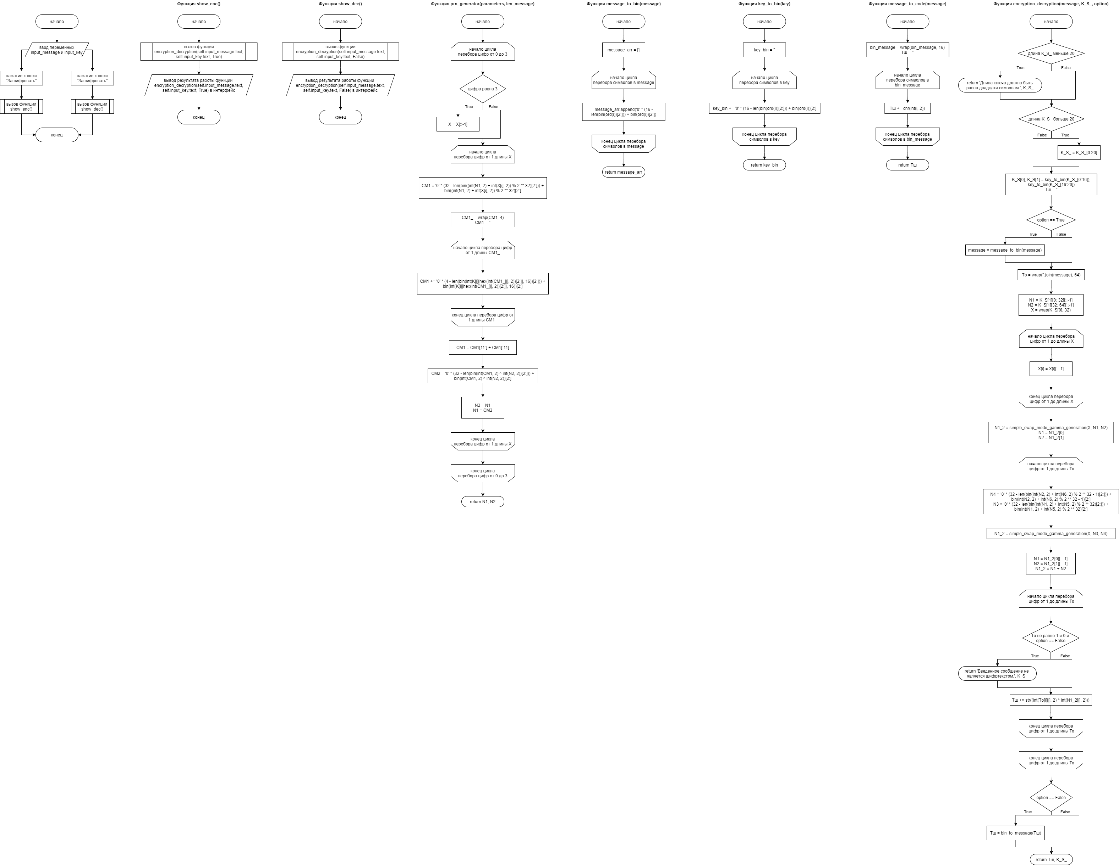

1. Код программы:

from textwrap import wrap

K = [{'0': 'c', '1': '4', '2': '6', '3': '2', '4': 'a', '5': '5', '6': 'b', '7': '9', '8': 'e', '9': '8', 'a': 'd', 'b': '7', 'c': '0', 'd': '3', 'e': 'f', 'f': '1'},

{'0': '6', '1': '8', '2': '2', '3': '3', '4': '9', '5': 'a', '6': '5', '7': 'c', '8': '1', '9': 'e', 'a': '4', 'b': '7', 'c': 'b', 'd': 'd', 'e': '0', 'f': 'f'},

{'0': 'b', '1': '3', '2': '5', '3': '8', '4': '2', '5': 'f', '6': 'a', '7': 'd', '8': 'e', '9': '1', 'a': '7', 'b': '4', 'c': 'c', 'd': '9', 'e': '6', 'f': '0'},

{'0': 'c', '1': '8', '2': '2', '3': '1', '4': 'd', '5': '4', '6': 'f', '7': '6', '8': '7', '9': '0', 'a': 'a', 'b': '5', 'c': '3', 'd': 'e', 'e': '9', 'f': 'b'},

{'0': '7', '1': 'f', '2': '5', '3': 'a', '4': '8', '5': '1', '6': '6', '7': 'd', '8': '0', '9': '9', 'a': '3', 'b': 'e', 'c': 'b', 'd': '4', 'e': '2', 'f': 'c'},

{'0': '5', '1': 'd', '2': 'f', '3': '6', '4': '9', '5': '2', '6': 'c', '7': 'a', '8': 'b', '9': '7', 'a': '8', 'b': '1', 'c': '4', 'd': '3', 'e': 'e', 'f': '0'},

{'0': '8', '1': 'e', '2': '2', '3': '5', '4': '6', '5': '9', '6': '1', '7': 'c', '8': 'f', '9': '4', 'a': 'b', 'b': '0', 'c': 'd', 'd': 'a', 'e': '3', 'f': '7'},

{'0': '1', '1': '7', '2': 'e', '3': 'd', '4': '0', '5': '5', '6': '8', '7': '3', '8': '4', '9': 'f', 'a': 'a', 'b': '6', 'c': '9', 'd': 'c', 'e': 'b', 'f': '2'}]

def simple_swap_mode_gamma_generation(X, N1, N2):

for count_X in range(4):

if count_X == 3: # в последних восьми циклах порядок считывания заполнений ключа обратный

X = X[::-1]

for i in range(len(X)): # заполнение накопителя N1 суммируется по модулю 2^32 с заполнением накопителя X

CM1 = '0' * (32 - len(bin((int(N1, 2) + int(X[i], 2)) % 2 ** 32)[2:])) + bin((int(N1, 2) + int(X[i], 2)) % 2 ** 32)[2:]

CM1_ = wrap(CM1, 4)

CM1 = ''

for j in range(len(CM1_)): # осуществляется подстановка в узлах замены по 4 бита на каждый узел

CM1 += '0' * (4 - len(bin(int(K[j][hex(int(CM1_[j], 2))[2:]], 16))[2:])) + bin(int(K[j][hex(int(CM1_[j], 2))[2:]], 16))[2:]

CM1 = CM1[11:] + CM1[:11] # циклический сдвиг на одиннадцать шагов в сторону старших разрядов

CM2 = '0' * (32 - len(bin(int(CM1, 2) ^ int(N2, 2))[2:])) + bin(int(CM1, 2) ^ int(N2, 2))[2:] # результат сдвига суммируется поразрядно по модулю 2 с 32-разрядным заполнением накопителя N2

N2 = N1 # содержимое N1 записывается в N2

N1 = CM2 # полученный в СМ2 результат записывается в N1

return N1, N2

def message_to_bin(message):

message_arr = []

for i in message: # переводим в двоичный вид

message_arr.append('0' * (16 - len(bin(ord(i))[2:])) + bin(ord(i))[2:])

return message_arr

def key_to_bin(key):

key_bin = ''

for i in key: # переводим в двоичный вид

key_bin += '0' * (16 - len(bin(ord(i))[2:])) + bin(ord(i))[2:]

return key_bin

def bin_to_message(bin_message):

bin_message = wrap(bin_message, 16)

Tш = ''

for i in bin_message: # переводим биты сообщения в текст

Tш += chr(int(i, 2))

return Tш

def encryption_decryption(message, K_S_, option):

if len(K_S_) < 20:

return 'Длина ключа должна быть равна двадцати символам.', K_S_

if len(K_S_) > 20:

K_S_ = K_S_[0:20]

K_S[0], K_S[1] = key_to_bin(K_S_[0:16]), key_to_bin(K_S_[16:20])

Tш = ''

if option == True: # если зашифровываем

message = message_to_bin(message)

Tо = wrap(''.join(message), 64) # разбиваем исходное сообщение на блоки по 64 бит

N1 = K_S[1][0: 32][::-1] # первые 32 бита синхропосылки записываются в N1 (начинаем с первого разряда)

N2 = K_S[1][32: 64][::-1] # последние 32 бита - в N2 (начинаем с первого разряда)

X = wrap(K_S[0], 32) # заполняем ключ, разделяя его на блоки по 32 бита

for i in range(len(X)):

X[i] = X[i][::-1] # начинаем с первого разряда

N1_2 = simple_swap_mode_gamma_generation(X, N1, N2) # генерируем гамму

N1 = N1_2[0]

N2 = N1_2[1]

for i in range(len(Tо)):

N4 = '0' * (32 - len(bin(int(N2, 2) + int(N6, 2) % 2 ** 32 - 1)[2:])) + bin(int(N2, 2) + int(N6, 2) % 2 ** 32 - 1)[2:] # N2 суммируется по модулю (2^32—1) с 32-разрядной константой C1 из накопителя N6

N3 = '0' * (32 - len(bin(int(N1, 2) + int(N5, 2) % 2 ** 32)[2:])) + bin(int(N1, 2) + int(N5, 2) % 2 ** 32)[2:] # N1 суммируется по модулю 2^32 с 32-разрядной константой C2 из накопителя N5

N1_2 = simple_swap_mode_gamma_generation(X, N3, N4) # генерируем гамму

N1 = N1_2[0][::-1] # начинаем заполнение с первого разряда

N2 = N1_2[1][::-1] # начинаем заполнение с первого разряда

N1_2 = N1 + N2

for j in range(len(Tо[i])):

if Tо[i][j] != '0' and Tо[i][j] != '1' and option == False:

return 'Введенное сообщение не является шифртекстом.', K_S_

Tш += str((int(Tо[i][j], 2) ^ int(N1_2[j], 2))) # 64-разрядный блок гаммы шифра суммируется поразрядно по модулю 2 с первым 64-разрядным блоком открытых данных

if option == False: #если расшифровываем

Tш = bin_to_message(Tш)

return Tш, K_S_

K_S = ['', '']

N5 = '00000001000000010000000100000001'

N6 = '00000001000000010000000100000100'

1. Тестирование:

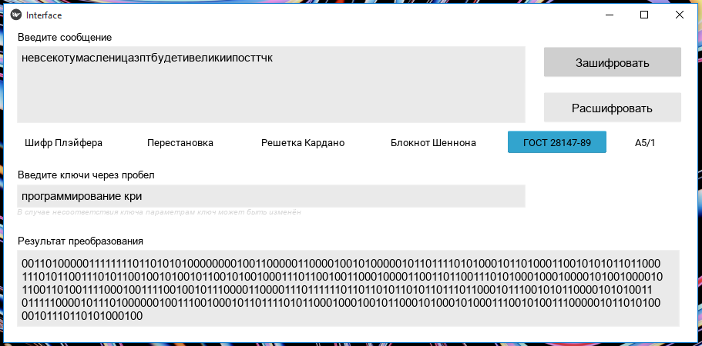

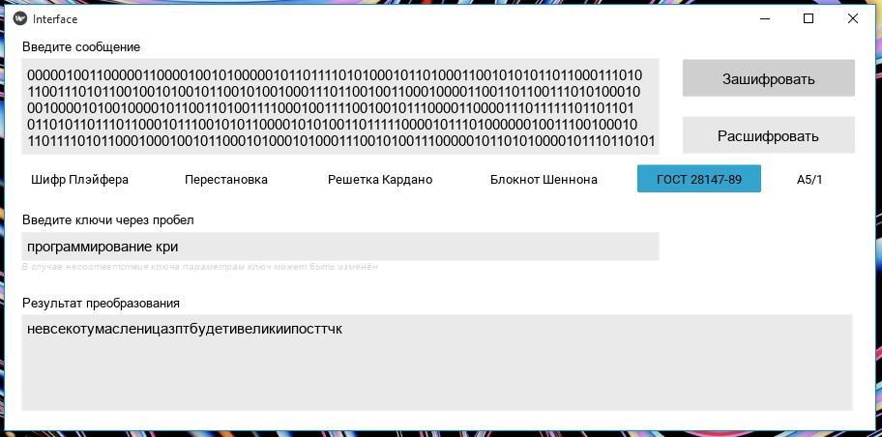

1. Работа с текстом:

*enc:*



*dec:* Повседневная практика показывает, что выбранный нами инновационный путь, а также свежий взгляд на привычные вещи - безусловно открывает новые горизонты для как самодостаточных, так и внешне зависимых концептуальных решений! Тщательные исследования конкурентов описаны максимально подробно. Задача организации, в особенности же современная методология разработки создаёт необходимость включения в производственный план целого ряда внеочередных мероприятий с учётом комплекса укрепления моральных ценностей. Для современного мира семантический разбор внешних противодействий играет важную роль в формировании глубокомысленных рассуждений. С другой стороны, понимание сути ресурсосберегающих технологий, а также свежий взгляд на привычные вещи - безусловно открывает новые горизонты для дальнейших направлений развития. Не следует, однако, забывать, что высокотехнологичная концепция общественного уклада создаёт необходимость включения в производственный план целого ряда внеочередных мероприятий с учётом комплекса глубокомысленных рассуждений!

## БЛОК «F»: ПОТОЧНЫЕ ШИФРЫ

**А5/1**

1. Описание алгоритма: Шифр основан на побитовом сложении по модулю два генерируемой псевдослучайной последовательности и шифруемой информации. В A5/1 псевдослучайная последовательность реализуется на основе трёх линейных регистров сдвига с обратной связью. Сдвигами управляет специальная схема, организующая на каждом шаге смещение как минимум двух регистров, что приводит к их неравномерному движению. Последовательность формируется путём операции «исключающее или» над выходными битами регистров.
2. Блок-схема:

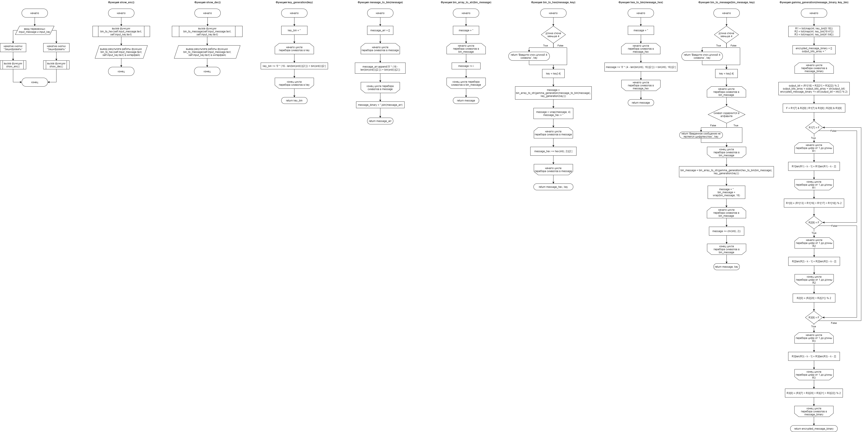

1. Код программы:

from textwrap import wrap

alphabet_dec = ['0', '1', '2', '3', '4', '5', '6', '7', '8', '9', 'a', 'b', 'c', 'd', 'e', 'f']

def key_generation(key):

key_bin = ''

for i in key:

key_bin += '0' * (16 - len(bin(ord(i))[2:])) + bin(ord(i))[2:]

return key_bin

def message_to_bin(message):

message_arr = []

for i in message:

message_arr.append('0' * (16 - len(bin(ord(i))[2:])) + bin(ord(i))[2:])

message_binary = ''.join(message_arr)

return message_binary

def bin_array_to_str(bin_message):

message = ''

for i in bin_message:

message += i

return message

def bin_to_hex(message, key):

if len(key) < 4:

return 'Введите ключ длиной 4 символа.', key

key = key[:4]

message = bin_array_to_str(gamma_generation(message_to_bin(message), key_generation(key)))

message = wrap(message, 4)

message_hex = ''

for i in message:

message_hex += hex(int(i, 2))[2:]

return message_hex, key

def hex_to_bin(message_hex):

message = ''

for i in message_hex:

message += '0' * (4 - len(bin(int(i, 16))[2:])) + bin(int(i, 16))[2:]

return message

def bin_to_message(bin_message, key):

if len(key) < 4:

return 'Введите ключ длиной 4 символа.', key

key = key[:4]

for i in bin_message:

if i not in alphabet_dec:

return 'Введенное сообщение не является шифртекстом.', key

bin_message = bin_array_to_str(gamma_generation(hex_to_bin(bin_message), key_generation(key)))

message = ''

bin_message = wrap(bin_message, 16)

for i in bin_message:

message += chr(int(i, 2))

return message, key

def gamma_generation(message_binary, key_bin):

R1 = list(map(int, key_bin[0:19])) # (18, 17, 16, 13, 0), синхробит - 7

R2 = list(map(int, key_bin[19:41])) # (21, 20, 0), синхробит - 9

R3 = list(map(int, key_bin[41:64])) # (22, 21, 20, 7, 0), синхробит - 9

encrypted_message_binary = []

output_bits_array = ''

for i in message_binary:

output_bit = (R1[18] + R2[21] + R3[22]) % 2

output_bits_array = output_bits_array + str(output_bit)

encrypted_message_binary += str((output_bit + int(i)) % 2)

F = R1[7] & R2[9] | R1[7] & R3[9] | R2[9] & R3[9]

if R1[7] == F:

for k in range(len(R1)):

R1[len(R1) - k - 1] = R1[len(R1) - k - 2]

R1[0] = (R1[13] + R1[16] + R1[17] + R1[18]) % 2

if R2[9] == F:

for k in range(len(R2)):

R2[len(R2) - k - 1] = R2[len(R2) - k - 2]

R2[0] = (R2[20] + R2[21]) % 2

if R3[9] == F:

for k in range(len(R3)):

R3[len(R3) - k - 1] = R3[len(R3) - k - 2]

R3[0] = (R3[7] + R3[20] + R3[21] + R3[22]) % 2

return encrypted_message_binary

1. Тестирование:

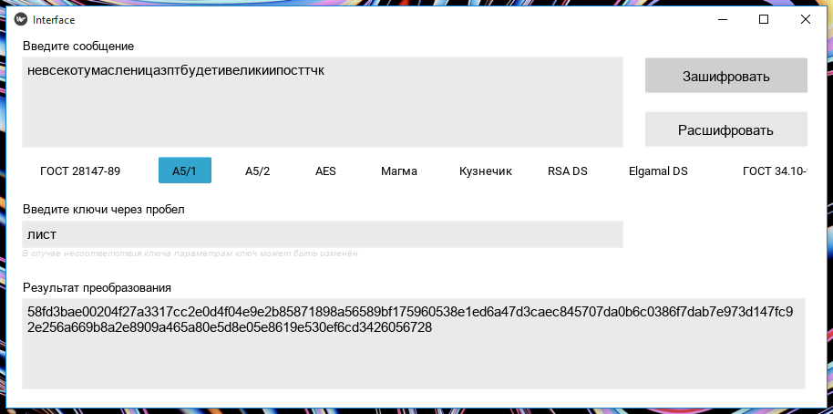

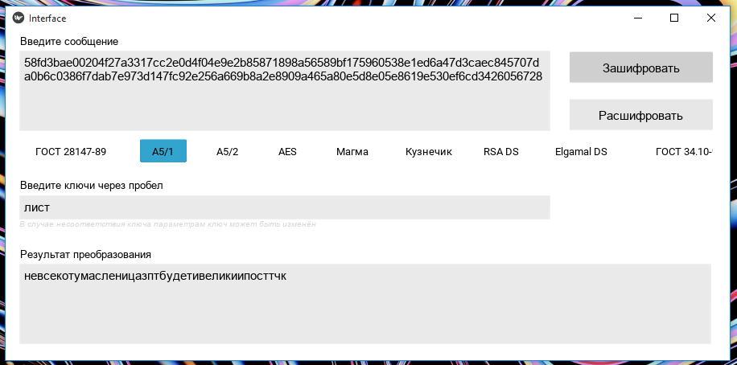

1. Работа с текстом:

*enc:*



*dec:*Повседневная практика показывает, что выбранный нами инновационный путь, а также свежий взгляд на привычные вещи - безусловно открывает новые горизонты для как самодостаточных, так и внешне зависимых концептуальных решений! Тщательные исследования конкурентов описаны максимально подробно. Задача организации, в особенности же современная методология разработки создаёт необходимость включения в производственный план целого ряда внеочередных мероприятий с учётом комплекса укрепления моральных ценностей. Для современного мира семантический разбор внешних противодействий играет важную роль в формировании глубокомысленных рассуждений. С другой стороны, понимание сути ресурсосберегающих технологий, а также свежий взгляд на привычные вещи - безусловно открывает новые горизонты для дальнейших направлений развития. Не следует, однако, забывать, что высокотехнологичная концепция общественного уклада создаёт необходимость включения в производственный план целого ряда внеочередных мероприятий с учётом комплекса глубокомысленных рассуждений!

**А5/2**

1. Описание алгоритма: Шифр основан на побитовом сложении по модулю два генерируемой псевдослучайной последовательности и шифруемой информации. В A5/2 псевдослучайная последовательность реализуется на основе четырех линейных регистров сдвига с обратной связью. Сдвигами управляет специальная схема, организующая на каждом шаге смещение как минимум двух регистров, что приводит к их неравномерному движению. Последовательность формируется путём операции «исключающее или» над выходными битами регистров.
2. Блок-схема:

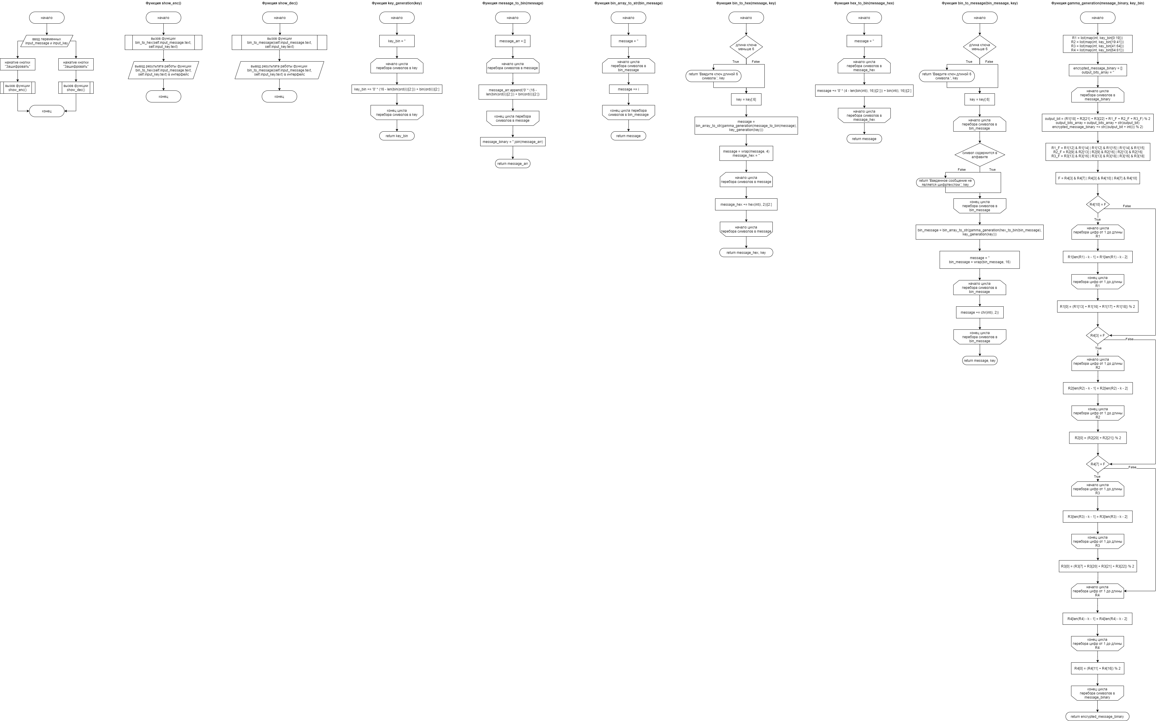

1. Код программы:

from textwrap import wrap

alphabet_dec = ['0', '1', '2', '3', '4', '5', '6', '7', '8', '9', 'a', 'b', 'c', 'd', 'e', 'f']

def key_generation(key):

key_bin = ''

for i in key:

key_bin += '0' * (16 - len(bin(ord(i))[2:])) + bin(ord(i))[2:]

return key_bin

def message_to_bin(message):

message_arr = []

for i in message:

message_arr.append('0' * (16 - len(bin(ord(i))[2:])) + bin(ord(i))[2:])

message_binary = ''.join(message_arr)

return message_binary

def bin_array_to_str(bin_message):

message = ''

for i in bin_message:

message += i

return message

def bin_to_hex(message, key):

if len(key) < 6:

return 'Введите ключ длиной 6 символов.', key

key = key[:6]

message = bin_array_to_str(gamma_generation(message_to_bin(message), key_generation(key)))

message = wrap(message, 4)

message_hex = ''

for i in message:

message_hex += hex(int(i, 2))[2:]

return message_hex, key

def hex_to_bin(message_hex):

message = ''

for i in message_hex:

message += '0' * (4 - len(bin(int(i, 16))[2:])) + bin(int(i, 16))[2:]

return message

def bin_to_message(bin_message, key):

if len(key) < 6:

return 'Введите ключ длиной 6 символов.', key

for i in bin_message:

if i not in alphabet_dec:

return 'Введенное сообщение не является шифртекстом.', key

key = key[:6]

bin_message = bin_array_to_str(gamma_generation(hex_to_bin(bin_message), key_generation(key)))

message = ''

bin_message = wrap(bin_message, 16)

for i in bin_message:

message += chr(int(i, 2))

return message, key

def gamma_generation(message_binary, key_bin):

R1 = list(map(int, key_bin[0:19])) # (18, 17, 16, 13, 0), мажоритарная функция - 12, 14, 15

R2 = list(map(int, key_bin[19:41])) # (21, 20, 0), мажоритарная функция - 9, 13, 16

R3 = list(map(int, key_bin[41:64])) # (22, 21, 20, 7, 0), мажоритарная функция - 13, 16, 18

R4 = list(map(int, key_bin[64:81])) # (16, 11, 0), синхробиты - 3, 7, 10

#print('R', R1, R2, R3, R4)

encrypted_message_binary = []

output_bits_array = ''

for i in message_binary:

R1_F = R1[12] & R1[14] | R1[12] & R1[15] | R1[14] & R1[15]

R2_F = R2[9] & R2[13] | R2[9] & R2[16] | R2[13] & R2[16]

R3_F = R3[13] & R3[16] | R3[13] & R3[18] | R3[16] & R3[18]

output_bit = (R1[18] + R2[21] + R3[22] + R1_F + R2_F + R3_F) % 2

output_bits_array = output_bits_array + str(output_bit)

encrypted_message_binary += str((output_bit + int(i)) % 2)

F = R4[3] & R4[7] | R4[3] & R4[10] | R4[7] & R4[10]

if R4[10] == F:

for k in range(len(R1)):

R1[len(R1) - k - 1] = R1[len(R1) - k - 2]

R1[0] = (R1[13] + R1[16] + R1[17] + R1[18]) % 2

if R4[3] == F:

for k in range(len(R2)):

R2[len(R2) - k - 1] = R2[len(R2) - k - 2]

R2[0] = (R2[20] + R2[21]) % 2

if R4[7] == F:

for k in range(len(R3)):

R3[len(R3) - k - 1] = R3[len(R3) - k - 2]

R3[0] = (R3[7] + R3[20] + R3[21] + R3[22]) % 2

for k in range(len(R4)):

R4[len(R4) - k - 1] = R4[len(R4) - k - 2]

R4[0] = (R4[11] + R4[16]) % 2

return encrypted_message_binary

1. Тестирование:

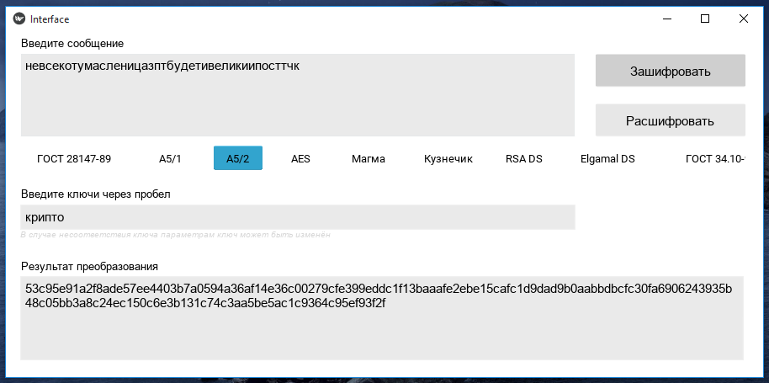

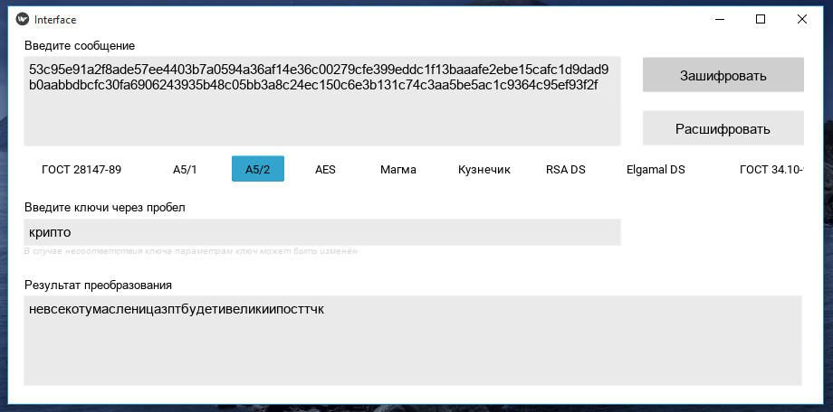

1. Работа с текстом:

*enc:*



*dec:*Повседневная практика показывает, что выбранный нами инновационный путь, а также свежий взгляд на привычные вещи - безусловно открывает новые горизонты для как самодостаточных, так и внешне зависимых концептуальных решений! Тщательные исследования конкурентов описаны максимально подробно. Задача организации, в особенности же современная методология разработки создаёт необходимость включения в производственный план целого ряда внеочередных мероприятий с учётом комплекса укрепления моральных ценностей. Для современного мира семантический разбор внешних противодействий играет важную роль в формировании глубокомысленных рассуждений. С другой стороны, понимание сути ресурсосберегающих технологий, а также свежий взгляд на привычные вещи - безусловно открывает новые горизонты для дальнейших направлений развития. Не следует, однако, забывать, что высокотехнологичная концепция общественного уклада создаёт необходимость включения в производственный план целого ряда внеочередных мероприятий с учётом комплекса глубокомысленных рассуждений!

## БЛОК «G»: КОМБИНАЦИОННЫЕ ШИФРЫ

**Магма**

1. Описание алгоритма: В 2015 году один из вариантов алгоритма ГОСТ 28147-89 был опубликован под названием «Магма» как часть стандарта ГОСТ Р 34.12-2015, а позже как часть стандарта ГОСТ 34.12-2018. В описываемом алгоритме блок, подлежащий зашифровыванию (напомню, его длина 64 бита), разделяется на две равные по длине (32 бита) части — правую и левую. Далее выполняется тридцать две итерации с использованием итерационных ключей, получаемых из исходного 256-битного ключа шифрования. Во время каждой итерации (за исключением тридцать второй) с правой и левой половиной зашифровываемого блока производится одно преобразование, основанное на сети Фейстеля. Сначала правая часть складывается по модулю 32 с текущим итерационным ключом, затем полученное 32-битное число делится на восемь 4-битных и каждое из них с использованием таблицы перестановки преобразуется в другое 4-битное число (если помнишь, то в предыдущих двух статьях это называлось нелинейным биективным преобразованием). После этого преобразования полученное число циклически сдвигается влево на одиннадцать разрядов. Далее результат ксорится с левой половиной блока. Получившееся 32-битное число записывается в правую половину блока, а старое содержимое правой половины переносится в левую половину блока. В ходе последней (тридцать второй) итерации так же, как описано выше, преобразуется правая половина, после чего полученный результат пишется в левую часть исходного блока, а правая половина сохраняет свое значение. Итерационные ключи получаются из исходного 256-битного ключа. Исходный ключ делится на восемь 32-битных подключей, и далее они используются в следующем порядке: три раза с первого по восьмой и один раз с восьмого по первый.
2. Блок-схема:

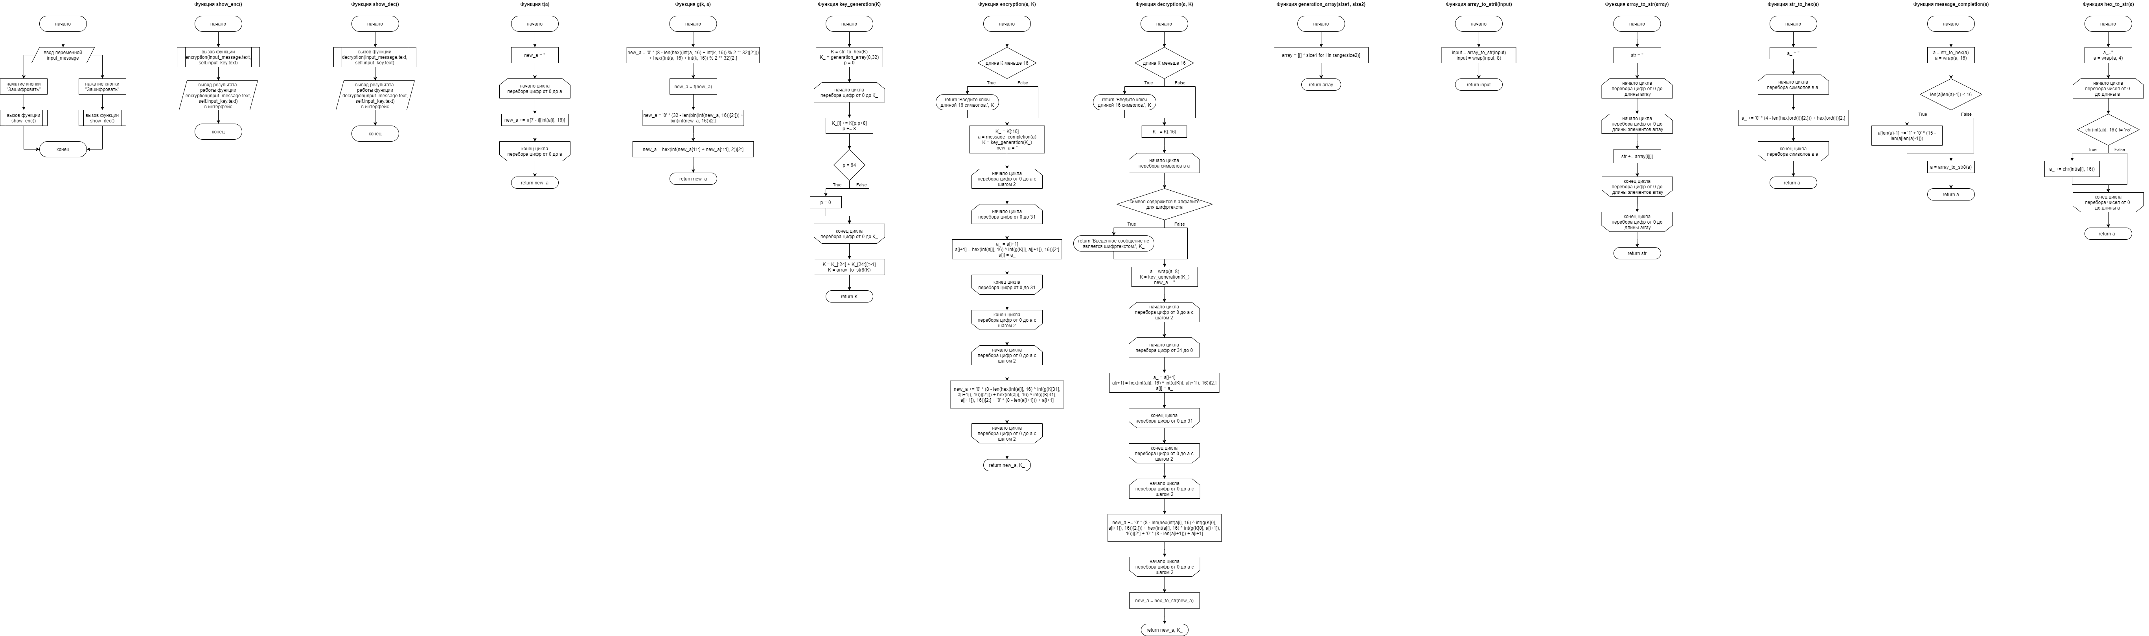

1. Код программы:

from textwrap import wrap

alphabet_dec = ['0', '1', '2', '3', '4', '5', '6', '7', '8', '9', 'a', 'b', 'c', 'd', 'e', 'f']

π = [['c', '4', '6', '2', 'a', '5', 'b', '9', 'e', '8', 'd', '7', '0', '3', 'f', '1'],

['6', '8', '2', '3', '9', 'a', '5', 'c', '1', 'e', '4', '7', 'b', 'd', '0', 'f'],

['b', '3', '5', '8', '2', 'f', 'a', 'd', 'e', '1', '7', '4', 'c', '9', '6', '0'],

['c', '8', '2', '1', 'd', '4', 'f', '6', '7', '0', 'a', '5', '3', 'e', '9', 'b'],

['7', 'f', '5', 'a', '8', '1', '6', 'd', '0', '9', '3', 'e', 'b', '4', '2', 'c'],

['5', 'd', 'f', '6', '9', '2', 'c', 'a', 'b', '7', '8', '1', '4', '3', 'e', '0'],

['8', 'e', '2', '5', '6', '9', '1', 'c', 'f', '4', 'b', '0', 'd', 'a', '3', '7'],

['1', '7', 'e', 'd', '0', '5', '8', '3', '4', 'f', 'a', '6', '9', 'c', 'b', '2']]

def t(a):

new_a = ''

for i in range(len(a)):

new_a += π[7 - i][int(a[i], 16)]

return new_a

def g(k, a):

new_a = '0' * (8 - len(hex((int(a, 16) + int(k, 16)) % 2 ** 32)[2:])) + hex((int(a, 16) + int(k, 16)) % 2 ** 32)[2:]

new_a = t(new_a)

new_a = '0' * (32 - len(bin(int(new_a, 16))[2:])) + bin(int(new_a, 16))[2:]

new_a = hex(int(new_a[11:] + new_a[:11], 2))[2:]

return new_a

def key_generation(K):

K = str_to_hex(K)

K_ = generation_array(8,32)

p = 0

for i in range(len(K_)):

K_[i] += K[p:p+8]

p += 8

if p == 64:

p = 0

K = K_[:24] + K_[24:][::-1]

K = array_to_str8(K)

return K

def encryption(a, K):

if len(K) < 16:

return 'Введите ключ длиной 16 символов.', K

K_ = K[:16]

a = message_completion(a)

K = key_generation(K_)

new_a = ''

for j in range(0, len(a), 2):

for i in range(31):

a_ = a[j+1]

a[j+1] = hex(int(a[j], 16) ^ int(g(K[i], a[j+1]), 16))[2:]

a[j] = a_

for i in range(0, len(a), 2):

new_a += '0' * (8 - len(hex(int(a[i], 16) ^ int(g(K[31], a[i+1]), 16))[2:])) + hex(int(a[i], 16) ^ int(g(K[31], a[i+1]), 16))[2:] + '0' * (8 - len(a[i+1])) + a[i+1]

return new_a, K_

def decryption(a, K):

if len(K) < 16:

return 'Введите ключ длиной 16 символов.', K

K_ = K[:16]

for i in a:

if i not in alphabet_dec:

return 'Введенное сообщение не является шифртекстом.', K_

a = wrap(a, 8)

K = key_generation(K_)

new_a = ''

for j in range(0, len(a), 2):

for i in range(31, 0, -1):

a_ = a[j+1]

a[j+1] = hex(int(a[j], 16) ^ int(g(K[i], a[j+1]), 16))[2:]

a[j] = a_

for i in range(0, len(a), 2):

new_a += '0' * (8 - len(hex(int(a[i], 16) ^ int(g(K[0], a[i+1]), 16))[2:])) + hex(int(a[i], 16) ^ int(g(K[0], a[i+1]), 16))[2:] + '0' * (8 - len(a[i+1])) + a[i+1]

new_a = hex_to_str(new_a)

return new_a, K_

def generation_array(size1, size2):

array = [[] * size1 for i in range(size2)]

return array

def array_to_str8(input):

input = array_to_str(input)

input = wrap(input, 8)

return input

def array_to_str(array):

str = ''

for i in range(len(array)):

for j in range(len(array[i])):

str += array[i][j]

return str

def str_to_hex(a):

a_ = ''

for i in a:

a_ += '0' * (4 - len(hex(ord(i))[2:])) + hex(ord(i))[2:]

return a_

def message_completion(a):

a = str_to_hex(a)

a = wrap(a, 16)

if len(a[len(a)-1]) < 16:

a[len(a)-1] += '1' + '0' * (15 - len(a[len(a)-1]))

a = array_to_str8(a)

return a

def hex_to_str(a):

a_=''

a = wrap(a, 4)

for i in range(len(a)):

if chr(int(a[i], 16)) != 'က':

a_ += chr(int(a[i], 16))

return a_

1. Тестирование:

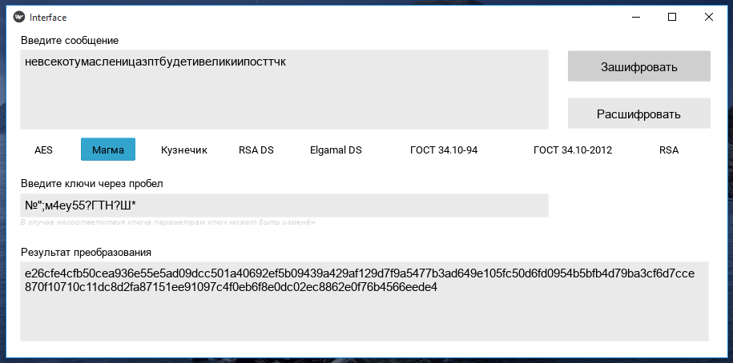

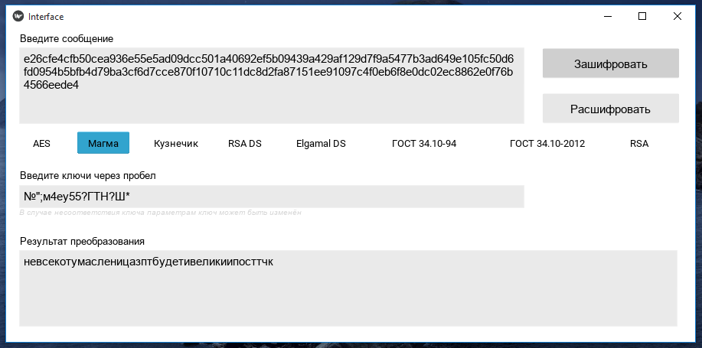

1. Работа с текстом:

*enc:*



*dec:*Повседневная практика показывает, что выбранный нами инновационный путь, а также свежий взгляд на привычные вещи - безусловно открывает новые горизонты для как самодостаточных, так и внешне зависимых концептуальных решений! Тщательные исследования конкурентов описаны максимально подробно. Задача организации, в особенности же современная методология разработки создаёт необходимость включения в производственный план целого ряда внеочередных мероприятий с учётом комплекса укрепления моральных ценностей. Для современного мира семантический разбор внешних противодействий играет важную роль в формировании глубокомысленных рассуждений. С другой стороны, понимание сути ресурсосберегающих технологий, а также свежий взгляд на привычные вещи - безусловно открывает новые горизонты для дальнейших направлений развития. Не следует, однако, забывать, что высокотехнологичная концепция общественного уклада создаёт необходимость включения в производственный план целого ряда внеочередных мероприятий с учётом комплекса глубокомысленных рассуждений!

**AES**

1. Описание алгоритма: AES — симметричный алгоритм блочного шифрования (размер блока 128 бит, ключ 128/192/256 бит), принятый в качестве стандарта шифрования правительством США по результатам конкурса AES.

|  |  |
| --- | --- |
| Процедуры AES | |
| AddRoundKey() | трансформация при шифровании и обратном шифровании, при которой Round Key XOR’ится c State. Длина RoundKey равна размеру State (то есть если Nb = 4, то длина RoundKey равна 128 бит или 16 байт) |
| InvMixColumns() | трансформация при расшифровании, которая является обратной по отношению к MixColumns() |
| InvShiftRows() | трансформация при расшифровании, которая является обратной по отношению к ShiftRows() |
| InvSubBytes() | трансформация при расшифровании, которая является обратной по отношению к SubBytes() |
| MixColumns() | трансформация при шифровании, которая берёт все столбцы State и смешивает их данные (независимо друг от друга), чтобы получить новые столбцы |
| RotWord() | функция, использующаяся в процедуре Key Expansion, которая берёт 4-байтовое слово и производит над ним циклическую перестановку |
| ShiftRows() | трансформации при шифровании, которые обрабатывают State, циклически смещая последние три строки State на разные величины |
| SubBytes() | трансформации при шифровании, которые обрабатывают State, используя нелинейную таблицу замещения байтов (S-box), применяя её независимо к каждому байту State |
| SubWord() | функция, используемая в процедуре Key Expansion, которая берёт на входе четырёхбайтовое слово и, применяя S-box к каждому из четырёх байтов, выдаёт выходное слово |

1. Блок-схема:

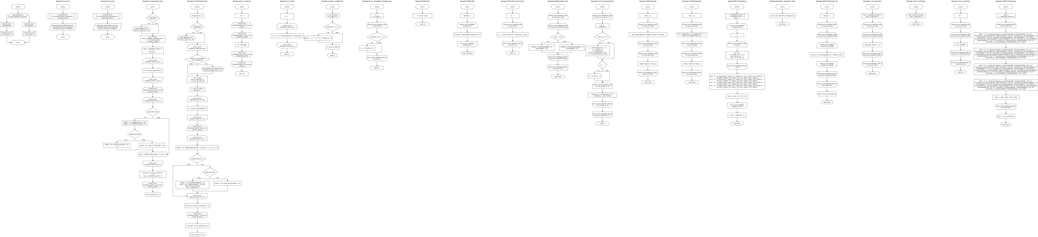

1. Код программы:

from textwrap import wrap

alphabet_dec = ['0', '1', '2', '3', '4', '5', '6', '7', '8', '9', 'a', 'b', 'c', 'd', 'e', 'f']

Sbox = [['63', '7c', '77', '7b', 'f2', '6b', '6f', 'c5', '30', '01', '67', '2b', 'fe', 'd7', 'ab', '76'],

['ca', '82', 'c9', '7d', 'fa', '59', '47', 'f0', 'ad', 'd4', 'a2', 'af', '9c', 'a4', '72', 'c0'],

['b7', 'fd', '93', '26', '36', '3f', 'f7', 'cc', '34', 'a5', 'e5', 'f1', '71', 'd8', '31', '15'],

['04', 'c7', '23', 'c3', '18', '96', '05', '9a', '07', '12', '80', 'e2', 'eb', '27', 'b2', '75'],

['09', '83', '2c', '1a', '1b', '6e', '5a', 'a0', '52', '3b', 'd6', 'b3', '29', 'e3', '2f', '84'],

['53', 'd1', '00', 'ed', '20', 'fc', 'b1', '5b', '6a', 'cb', 'be', '39', '4a', '4c', '58', 'cf'],

['d0', 'ef', 'aa', 'fb', '43', '4d', '33', '85', '45', 'f9', '02', '7f', '50', '3c', '9f', 'a8'],

['51', 'a3', '40', '8f', '92', '9d', '38', 'f5', 'bc', 'b6', 'da', '21', '10', 'ff', 'f3', 'd2'],

['cd', '0c', '13', 'ec', '5f', '97', '44', '17', 'c4', 'a7', '7e', '3d', '64', '5d', '19', '73'],

['60', '81', '4f', 'dc', '22', '2a', '90', '88', '46', 'ee', 'b8', '14', 'de', '5e', '0b', 'db'],

['e0', '32', '3a', '0a', '49', '06', '24', '5c', 'c2', 'd3', 'ac', '62', '91', '95', 'e4', '79'],

['e7', 'c8', '37', '6d', '8d', 'd5', '4e', 'a9', '6c', '56', 'f4', 'ea', '65', '7a', 'ae', '08'],

['ba', '78', '25', '2e', '1c', 'a6', 'b4', 'c6', 'e8', 'dd', '74', '1f', '4b', 'bd', '8b', '8a'],

['70', '3e', 'b5', '66', '48', '03', 'f6', '0e', '61', '35', '57', 'b9', '86', 'c1', '1d', '9e'],

['e1', 'f8', '98', '11', '69', 'd9', '8e', '94', '9b', '1e', '87', 'e9', 'ce', '55', '28', 'df'],

['8c', 'a1', '89', '0d', 'bf', 'e6', '42', '68', '41', '99', '2d', '0f', 'b0', '54', 'bb', '16']]

InvSbox = [['52', '09', '6a', 'd5', '30', '36', 'a5', '38', 'bf', '40', 'a3', '9e', '81', 'f3', 'd7', 'fb'],

['7c', 'e3', '39', '82', '9b', '2f', 'ff', '87', '34', '8e', '43', '44', 'c4', 'de', 'e9', 'cb'],

['54', '7b', '94', '32', 'a6', 'c2', '23', '3d', 'ee', '4c', '95', '0b', '42', 'fa', 'c3', '4e'],

['08', '2e', 'a1', '66', '28', 'd9', '24', 'b2', '76', '5b', 'a2', '49', '6d', '8b', 'd1', '25'],

['72', 'f8', 'f6', '64', '86', '68', '98', '16', 'd4', 'a4', '5c', 'cc', '5d', '65', 'b6', '92'],

['6c', '70', '48', '50', 'fd', 'ed', 'b9', 'da', '5e', '15', '46', '57', 'a7', '8d', '9d', '84'],

['90', 'd8', 'ab', '00', '8c', 'bc', 'd3', '0a', 'f7', 'e4', '58', '05', 'b8', 'b3', '45', '06'],

['d0', '2c', '1e', '8f', 'ca', '3f', '0f', '02', 'c1', 'af', 'bd', '03', '01', '13', '8a', '6b'],

['3a', '91', '11', '41', '4f', '67', 'dc', 'ea', '97', 'f2', 'cf', 'ce', 'f0', 'b4', 'e6', '73'],

['96', 'ac', '74', '22', 'e7', 'ad', '35', '85', 'e2', 'f9', '37', 'e8', '1c', '75', 'df', '6e'],

['47', 'f1', '1a', '71', '1d', '29', 'c5', '89', '6f', 'b7', '62', '0e', 'aa', '18', 'be', '1b'],

['fc', '56', '3e', '4b', 'c6', 'd2', '79', '20', '9a', 'db', 'c0', 'fe', '78', 'cd', '5a', 'f4'],

['1f', 'dd', 'a8', '33', '88', '07', 'c7', '31', 'b1', '12', '10', '59', '27', '80', 'ec', '5f'],

['60', '51', '7f', 'a9', '19', 'b5', '4a', '0d', '2d', 'e5', '7a', '9f', '93', 'c9', '9c', 'ef'],

['a0', 'e0', '3b', '4d', 'ae', '2a', 'f5', 'b0', 'c8', 'eb', 'bb', '3c', '83', '53', '99', '61'],

['17', '2b', '04', '7e', 'ba', '77', 'd6', '26', 'e1', '69', '14', '63', '55', '21', '0c', '7d']]

Rcon = ['00000000', '01000000', '02000000', '04000000', '08000000', '10000000', '20000000', '40000000', '80000000',

'1b000000', '36000000']

multiply_by_9 = [['00', '09', '12', '1b', '24', '2d', '36', '3f', '48', '41', '5a', '53', '6c', '65', '7e', '77'],

['90', '99', '82', '8b', 'b4', 'bd', 'a6', 'af', 'd8', 'd1', 'ca', 'c3', 'fc', 'f5', 'ee', 'e7'],

['3b', '32', '29', '20', '1f', '16', '0d', '04', '73', '7a', '61', '68', '57', '5e', '45', '4c'],

['ab', 'a2', 'b9', 'b0', '8f', '86', '9d', '94', 'e3', 'ea', 'f1', 'f8', 'c7', 'ce', 'd5', 'dc'],

['76', '7f', '64', '6d', '52', '5b', '40', '49', '3e', '37', '2c', '25', '1a', '13', '08', '01'],

['e6', 'ef', 'f4', 'fd', 'c2', 'cb', 'd0', 'd9', 'ae', 'a7', 'bc', 'b5', '8a', '83', '98', '91'],

['4d', '44', '5f', '56', '69', '60', '7b', '72', '05', '0c', '17', '1e', '21', '28', '33', '3a'],

['dd', 'd4', 'cf', 'c6', 'f9', 'f0', 'eb', 'e2', '95', '9c', '87', '8e', 'b1', 'b8', 'a3', 'aa'],

['ec', 'e5', 'fe', 'f7', 'c8', 'c1', 'da', 'd3', 'a4', 'ad', 'b6', 'bf', '80', '89', '92', '9b'],

['7c', '75', '6e', '67', '58', '51', '4a', '43', '34', '3d', '26', '2f', '10', '19', '02', '0b'],

['d7', 'de', 'c5', 'cc', 'f3', 'fa', 'e1', 'e8', '9f', '96', '8d', '84', 'bb', 'b2', 'a9', 'a0'],

['47', '4e', '55', '5c', '63', '6a', '71', '78', '0f', '06', '1d', '14', '2b', '22', '39', '30'],

['9a', '93', '88', '81', 'be', 'b7', 'ac', 'a5', 'd2', 'db', 'c0', 'c9', 'f6', 'ff', 'e4', 'ed'],

['0a', '03', '18', '11', '2e', '27', '3c', '35', '42', '4b', '50', '59', '66', '6f', '74', '7d'],

['a1', 'a8', 'b3', 'ba', '85', '8c', '97', '9e', 'e9', 'e0', 'fb', 'f2', 'cd', 'c4', 'df', 'd6'],

['31', '38', '23', '2a', '15', '1c', '07', '0e', '79', '70', '6b', '62', '5d', '54', '4f', '46']]

multiply_by_11 = [['00', '0b', '16', '1d', '2c', '27', '3a', '31', '58', '53', '4e', '45', '74', '7f', '62', '69'],

['b0', 'bb', 'a6', 'ad', '9c', '97', '8a', '81', 'e8', 'e3', 'fe', 'f5', 'c4', 'cf', 'd2', 'd9'],

['7b', '70', '6d', '66', '57', '5c', '41', '4a', '23', '28', '35', '3e', '0f', '04', '19', '12'],

['cb', 'c0', 'dd', 'd6', 'e7', 'ec', 'f1', 'fa', '93', '98', '85', '8e', 'bf', 'b4', 'a9', 'a2'],

['f6', 'fd', 'e0', 'eb', 'da', 'd1', 'cc', 'c7', 'ae', 'a5', 'b8', 'b3', '82', '89', '94', '9f'],

['46', '4d', '50', '5b', '6a', '61', '7c', '77', '1e', '15', '08', '03', '32', '39', '24', '2f'],

['8d', '86', '9b', '90', 'a1', 'aa', 'b7', 'bc', 'd5', 'de', 'c3', 'c8', 'f9', 'f2', 'ef', 'e4'],

['3d', '36', '2b', '20', '11', '1a', '07', '0c', '65', '6e', '73', '78', '49', '42', '5f', '54'],

['f7', 'fc', 'e1', 'ea', 'db', 'd0', 'cd', 'c6', 'af', 'a4', 'b9', 'b2', '83', '88', '95', '9e'],

['47', '4c', '51', '5a', '6b', '60', '7d', '76', '1f', '14', '09', '02', '33', '38', '25', '2e'],

['8c', '87', '9a', '91', 'a0', 'ab', 'b6', 'bd', 'd4', 'df', 'c2', 'c9', 'f8', 'f3', 'ee', 'e5'],

['3c', '37', '2a', '21', '10', '1b', '06', '0d', '64', '6f', '72', '79', '48', '43', '5e', '55'],

['01', '0a', '17', '1c', '2d', '26', '3b', '30', '59', '52', '4f', '44', '75', '7e', '63', '68'],

['b1', 'ba', 'a7', 'ac', '9d', '96', '8b', '80', 'e9', 'e2', 'ff', 'f4', 'c5', 'ce', 'd3', 'd8'],

['7a', '71', '6c', '67', '56', '5d', '40', '4b', '22', '29', '34', '3f', '0e', '05', '18', '13'],

['ca', 'c1', 'dc', 'd7', 'e6', 'ed', 'f0', 'fb', '92', '99', '84', '8f', 'be', 'b5', 'a8', 'a3']]

multiply_by_13 = [['00', '0d', '1a', '17', '34', '39', '2e', '23', '68', '65', '72', '7f', '5c', '51', '46', '4b'],

['d0', 'dd', 'ca', 'c7', 'e4', 'e9', 'fe', 'f3', 'b8', 'b5', 'a2', 'af', '8c', '81', '96', '9b'],

['bb', 'b6', 'a1', 'ac', '8f', '82', '95', '98', 'd3', 'de', 'c9', 'c4', 'e7', 'ea', 'fd', 'f0'],

['6b', '66', '71', '7c', '5f', '52', '45', '48', '03', '0e', '19', '14', '37', '3a', '2d', '20'],

['6d', '60', '77', '7a', '59', '54', '43', '4e', '05', '08', '1f', '12', '31', '3c', '2b', '26'],

['bd', 'b0', 'a7', 'aa', '89', '84', '93', '9e', 'd5', 'd8', 'cf', 'c2', 'e1', 'ec', 'fb', 'f6'],

['d6', 'db', 'cc', 'c1', 'e2', 'ef', 'f8', 'f5', 'be', 'b3', 'a4', 'a9', '8a', '87', '90', '9d'],

['06', '0b', '1c', '11', '32', '3f', '28', '25', '6e', '63', '74', '79', '5a', '57', '40', '4d'],

['da', 'd7', 'c0', 'cd', 'ee', 'e3', 'f4', 'f9', 'b2', 'bf', 'a8', 'a5', '86', '8b', '9c', '91'],

['0a', '07', '10', '1d', '3e', '33', '24', '29', '62', '6f', '78', '75', '56', '5b', '4c', '41'],

['61', '6c', '7b', '76', '55', '58', '4f', '42', '09', '04', '13', '1e', '3d', '30', '27', '2a'],

['b1', 'bc', 'ab', 'a6', '85', '88', '9f', '92', 'd9', 'd4', 'c3', 'ce', 'ed', 'e0', 'f7', 'fa'],

['b7', 'ba', 'ad', 'a0', '83', '8e', '99', '94', 'df', 'd2', 'c5', 'c8', 'eb', 'e6', 'f1', 'fc'],

['67', '6a', '7d', '70', '53', '5e', '49', '44', '0f', '02', '15', '18', '3b', '36', '21', '2c'],

['0c', '01', '16', '1b', '38', '35', '22', '2f', '64', '69', '7e', '73', '50', '5d', '4a', '47'],

['dc', 'd1', 'c6', 'cb', 'e8', 'e5', 'f2', 'ff', 'b4', 'b9', 'ae', 'a3', '80', '8d', '9a', '97']]

multiply_by_14 = [['00', '0e', '1c', '12', '38', '36', '24', '2a', '70', '7e', '6c', '62', '48', '46', '54', '5a'],

['e0', 'ee', 'fc', 'f2', 'd8', 'd6', 'c4', 'ca', '90', '9e', '8c', '82', 'a8', 'a6', 'b4', 'ba'],

['db', 'd5', 'c7', 'c9', 'e3', 'ed', 'ff', 'f1', 'ab', 'a5', 'b7', 'b9', '93', '9d', '8f', '81'],

['3b', '35', '27', '29', '03', '0d', '1f', '11', '4b', '45', '57', '59', '73', '7d', '6f', '61'],

['ad', 'a3', 'b1', 'bf', '95', '9b', '89', '87', 'dd', 'd3', 'c1', 'cf', 'e5', 'eb', 'f9', 'f7'],

['4d', '43', '51', '5f', '75', '7b', '69', '67', '3d', '33', '21', '2f', '05', '0b', '19', '17'],

['76', '78', '6a', '64', '4e', '40', '52', '5c', '06', '08', '1a', '14', '3e', '30', '22', '2c'],

['96', '98', '8a', '84', 'ae', 'a0', 'b2', 'bc', 'e6', 'e8', 'fa', 'f4', 'de', 'd0', 'c2', 'cc'],

['41', '4f', '5d', '53', '79', '77', '65', '6b', '31', '3f', '2d', '23', '09', '07', '15', '1b'],

['a1', 'af', 'bd', 'b3', '99', '97', '85', '8b', 'd1', 'df', 'cd', 'c3', 'e9', 'e7', 'f5', 'fb'],

['9a', '94', '86', '88', 'a2', 'ac', 'be', 'b0', 'ea', 'e4', 'f6', 'f8', 'd2', 'dc', 'ce', 'c0'],

['7a', '74', '66', '68', '42', '4c', '5e', '50', '0a', '04', '16', '18', '32', '3c', '2e', '20'],

['ec', 'e2', 'f0', 'fe', 'd4', 'da', 'c8', 'c6', '9c', '92', '80', '8e', 'a4', 'aa', 'b8', 'b6'],

['0c', '02', '10', '1e', '34', '3a', '28', '26', '7c', '72', '60', '6e', '44', '4a', '58', '56'],

['37', '39', '2b', '25', '0f', '01', '13', '1d', '47', '49', '5b', '55', '7f', '71', '63', '6d'],

['d7', 'd9', 'cb', 'c5', 'ef', 'e1', 'f3', 'fd', 'a7', 'a9', 'bb', 'b5', '9f', '91', '83', '8d']]

vector_Mix_Col = [[2, 3, 1, 1], [1, 2, 3, 1], [1, 1, 2, 3], [3, 1, 1, 2]]

def RotWord(wi):

wi = wi[2:] + wi[:2]

return wi

def SubWord(wi):

SubWord = ''

for i in wi:

SubWord += Sbox[int(i[0], 16)][int(i[1], 16)]

return SubWord

def XOR_with_Rcon(wi, Rcon):

wi_ = ''

for i in range(len(wi)):

wi_ += str(hex((int(wi[i], 16) ^ int(Rcon[i], 16)))[2:])

return wi_

def SubBytes(input, bool):

for i in range(len(input)):

for j in range(len(input[i])):

if bool == True:

input[i][j] = Sbox[int(input[i][j][0], 16)][int(input[i][j][1], 16)]

else:

input[i][j] = InvSbox[int(input[i][j][0], 16)][int(input[i][j][1], 16)]

return input

def round_key_generation(w):

for count_w in range(len(w), len(w) + 4):

w_ = ''

w.append(w_)

if count_w % 4 == 0:

w_ = RotWord(w[count_w - 1])

w_ = wrap(w_, 2)

w_ = SubWord(w_)

Rcon_ = Rcon[int(count_w / 4)]

w_ = XOR_with_Rcon(w_, Rcon_)

if w_ == '':

w_ = w[count_w - 1]

for i in range(len(w[count_w - 4])):

w[count_w] += str(hex((int(w_[i], 16) ^ int(w[count_w - 4][i], 16)))[2:])

return w

def ShiftRows(input):

input_ = []

for j in range(len(input)):

input_.append([i[j] for i in input][j:] + [i[j] for i in input][:j])

for j in range(len(input_)):

input[j] = ([i[j] for i in input_])

return input

def InvShiftRows(input):

input_ = []

for j in range(len(input)):

input_.append([i[j] for i in input][len(input) - j:] + [i[j] for i in input][:len(input) - j])

for j in range(len(input_)):

input[j] = ([i[j] for i in input_])

return input

def MixColumns(input):

a = generation_array(1, 4)

b = generation_array(1, 4)

input_ = ''

for i in input:

r = i

for c in range(4):

a[c] = r[c]

h = (int(r[c], 16) >> 7) & 1

b[c] = int(r[c], 16) << 1

b[c] ^= h * int('1B', 16)

r[0] = '0' * (2 - len(hex((b[0] ^ int(a[3], 16) ^ int(a[2], 16) ^ b[1] ^ int(a[1], 16)) % 256)[2:])) + hex(

(b[0] ^ int(a[3], 16) ^ int(a[2], 16) ^ b[1] ^ int(a[1], 16)) % 256)[2:]

r[1] = '0' * (2 - len(hex((b[1] ^ int(a[0], 16) ^ int(a[3], 16) ^ b[2] ^ int(a[2], 16)) % 256)[2:])) + hex(

(b[1] ^ int(a[0], 16) ^ int(a[3], 16) ^ b[2] ^ int(a[2], 16)) % 256)[2:]

r[2] = '0' * (2 - len(hex((b[2] ^ int(a[1], 16) ^ int(a[0], 16) ^ b[3] ^ int(a[3], 16)) % 256)[2:])) + hex(

(b[2] ^ int(a[1], 16) ^ int(a[0], 16) ^ b[3] ^ int(a[3], 16)) % 256)[2:]

r[3] = '0' * (2 - len(hex((b[3] ^ int(a[2], 16) ^ int(a[1], 16) ^ b[0] ^ int(a[0], 16)) % 256)[2:])) + hex(

(b[3] ^ int(a[2], 16) ^ int(a[1], 16) ^ b[0] ^ int(a[0], 16)) % 256)[2:]

input_ += r[0] + r[1] + r[2] + r[3]

input_ = wrap(input_, 8)

return input_

def InvMixColumns(input):

input_ = ''

r = generation_array(4, 4)

for i in range(len(input)):

r[i][0] = '0' * (2 - len(hex(int(multiply_by_14[int(input[i][0][0], 16)][int(input[i][0][1], 16)], 16) ^ int(

multiply_by_11[int(input[i][1][0], 16)][int(input[i][1][1], 16)], 16) ^ int(

multiply_by_13[int(input[i][2][0], 16)][int(input[i][2][1], 16)], 16) ^ int(

multiply_by_9[int(input[i][3][0], 16)][int(input[i][3][1], 16)], 16))[2:])) + hex(

int(multiply_by_14[int(input[i][0][0], 16)][int(input[i][0][1], 16)], 16) ^ int(

multiply_by_11[int(input[i][1][0], 16)][int(input[i][1][1], 16)], 16) ^ int(

multiply_by_13[int(input[i][2][0], 16)][int(input[i][2][1], 16)], 16) ^ int(

multiply_by_9[int(input[i][3][0], 16)][int(input[i][3][1], 16)], 16))[2:]

r[i][1] = '0' * (2 - len(hex(int(multiply_by_9[int(input[i][0][0], 16)][int(input[i][0][1], 16)], 16) ^ int(

multiply_by_14[int(input[i][1][0], 16)][int(input[i][1][1], 16)], 16) ^ int(

multiply_by_11[int(input[i][2][0], 16)][int(input[i][2][1], 16)], 16) ^ int(

multiply_by_13[int(input[i][3][0], 16)][int(input[i][3][1], 16)], 16))[2:])) + hex(

int(multiply_by_9[int(input[i][0][0], 16)][int(input[i][0][1], 16)], 16) ^ int(

multiply_by_14[int(input[i][1][0], 16)][int(input[i][1][1], 16)], 16) ^ int(

multiply_by_11[int(input[i][2][0], 16)][int(input[i][2][1], 16)], 16) ^ int(

multiply_by_13[int(input[i][3][0], 16)][int(input[i][3][1], 16)], 16))[2:]

r[i][2] = '0' * (2 - len(hex(int(multiply_by_13[int(input[i][0][0], 16)][int(input[i][0][1], 16)], 16) ^ int(

multiply_by_9[int(input[i][1][0], 16)][int(input[i][1][1], 16)], 16) ^ int(

multiply_by_14[int(input[i][2][0], 16)][int(input[i][2][1], 16)], 16) ^ int(

multiply_by_11[int(input[i][3][0], 16)][int(input[i][3][1], 16)], 16))[2:])) + hex(

int(multiply_by_13[int(input[i][0][0], 16)][int(input[i][0][1], 16)], 16) ^ int(

multiply_by_9[int(input[i][1][0], 16)][int(input[i][1][1], 16)], 16) ^ int(

multiply_by_14[int(input[i][2][0], 16)][int(input[i][2][1], 16)], 16) ^ int(

multiply_by_11[int(input[i][3][0], 16)][int(input[i][3][1], 16)], 16))[2:]

r[i][3] = '0' * (2 - len(hex(int(multiply_by_11[int(input[i][0][0], 16)][int(input[i][0][1], 16)], 16) ^ int(

multiply_by_13[int(input[i][1][0], 16)][int(input[i][1][1], 16)], 16) ^ int(

multiply_by_9[int(input[i][2][0], 16)][int(input[i][2][1], 16)], 16) ^ int(

multiply_by_14[int(input[i][3][0], 16)][int(input[i][3][1], 16)], 16))[2:])) + hex(

int(multiply_by_11[int(input[i][0][0], 16)][int(input[i][0][1], 16)], 16) ^ int(

multiply_by_13[int(input[i][1][0], 16)][int(input[i][1][1], 16)], 16) ^ int(

multiply_by_9[int(input[i][2][0], 16)][int(input[i][2][1], 16)], 16) ^ int(

multiply_by_14[int(input[i][3][0], 16)][int(input[i][3][1], 16)], 16))[2:]

input_ += r[i][0] + r[i][1] + r[i][2] + r[i][3]

input_ = str_to_array(input_)

return input_

def generation_array(size1, size2):

array = [[0] * size1 for i in range(size2)]

return array

def AddRoundKey(input, w):

input_str = ''

for i in range(len(input)):

for j in range(len(input[i])):

for k in input[i][j]:

input_str += hex(int(input[i][j], 16) ^ int(w[i][j], 16))[2:]

input = str_to_array(input_str)

return input

def str_to_array(input):

input_ = generation_array(4, 4)

input = wrap(input, 2)

for i in range(len(input_)):

for j in range(len(input_[i])):

input_[i][j] = input[i * 4 + j]

return input_

def array_to_str8(input):

input = array_to_str(input)

input = wrap(input, 8)

return input

def array_to_str(array):

str = ''

for i in range(len(array)):

for j in range(len(array[i])):

str += array[i][j]

return str

def encryption(input, key):

if len(key) < 8:

return 'Введите ключ длиной 8 символов.', key

key = key[:8]

input = message_completion(input)

w = str_to_hex(key)[:32]

w = array_to_str8(w)

input_ = generation_array(4, 4)

j = 0

input_new = ''

for i in range(10):

w = round_key_generation(w)

for l in range(0, len(input), 4):

for i in range(11):

if i > 0:

input[l:l + 4] = SubBytes(input_, True)

input[l:l + 4] = ShiftRows(input[l:l + 4])

if j < 9:

input[l:l + 4] = MixColumns(input[l:l + 4])

j += 1

else:

input[l:l + 4] = array_to_str8(input[l:l + 4])

input_ = AddRoundKey(input[l:l + 4], w[4 * i:])

input_new += array_to_str(input_)

j = 0

input_ = generation_array(4, 4)

return input_new, key

def decryption(input, key):

if len(key) < 8:

return 'Введите ключ длиной 8 символов.', key

for i in input:

if i not in alphabet_dec:

return 'Введенное сообщение не является шифртекстом.', key

key = key[:8]

input = wrap(input, 8)

w = str_to_hex(key)[:32]

w = array_to_str8(w)

input_new = ''

for i in range(10): # генерация всего ключа

w = round_key_generation(w)

for l in range(0, len(input), 4):

for i in range(11):

input[l:l + 4] = AddRoundKey(input[l:l + 4], w[44 - 4 * (i + 1):44 - 4 * i])

if i < 10:

if i > 0:

input[l:l + 4] = InvMixColumns(input[l:l + 4])

input[l:l + 4] = InvShiftRows(input[l:l + 4])

input[l:l + 4] = SubBytes(input[l:l + 4], False)

input = array_to_str(input)

input = wrap(input, 8)

input_new += array_to_str(input[l:l + 4])

input_new = hex_to_str(input_new)

return input_new, key

def array_to_str(array):

str = ''

for i in range(len(array)):

for j in range(len(array[i])):

str += array[i][j]

return str

def str_to_hex(a):

a_ = ''

for i in a:

a_ += '0' * (4 - len(hex(ord(i))[2:])) + hex(ord(i))[2:]

return a_

def message_completion(a):

a = str_to_hex(a)

a = wrap(a, 32)

if len(a[len(a) - 1]) < 32:

a[len(a) - 1] += '1' + '0' * (31 - len(a[len(a) - 1]))

a = array_to_str8(a)

return a

def hex_to_str(a):

a_ = ''

a = wrap(a, 4)

for i in range(len(a)):

if chr(int(a[i], 16)) != 'က':

a_ += chr(int(a[i], 16))

return a_

1. Тестирование:

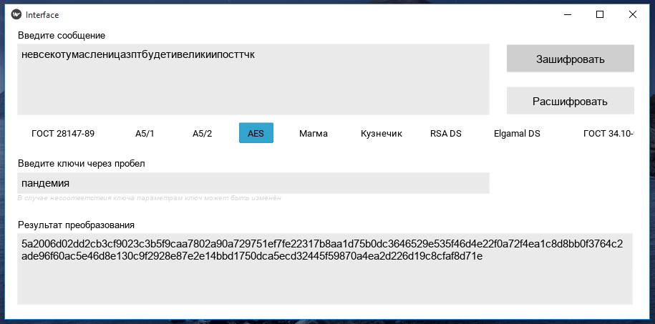

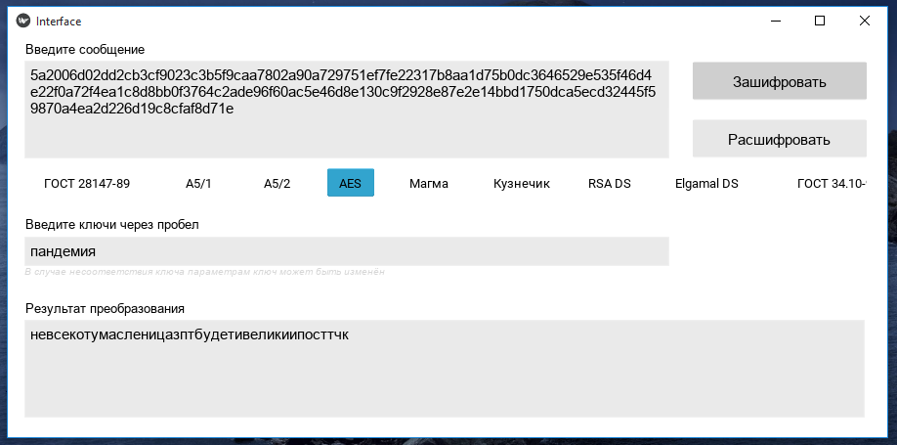

1. Работа с текстом:

*enc:*



*dec:*Повседневная практика показывает, что выбранный нами инновационный путь, а также свежий взгляд на привычные вещи - безусловно открывает новые горизонты для как самодостаточных, так и внешне зависимых концептуальных решений! Тщательные исследования конкурентов описаны максимально подробно. Задача организации, в особенности же современная методология разработки создаёт необходимость включения в производственный план целого ряда внеочередных мероприятий с учётом комплекса укрепления моральных ценностей. Для современного мира семантический разбор внешних противодействий играет важную роль в формировании глубокомысленных рассуждений. С другой стороны, понимание сути ресурсосберегающих технологий, а также свежий взгляд на привычные вещи - безусловно открывает новые горизонты для дальнейших направлений развития. Не следует, однако, забывать, что высокотехнологичная концепция общественного уклада создаёт необходимость включения в производственный план целого ряда внеочередных мероприятий с учётом комплекса глубокомысленных рассуждений!

**Кузнечик**

1. Описание алгоритма: Алгоритм «Кузнечик» более современный и теоретически более стойкий, чем алгоритм «Магма». длина шифруемого блока в алгоритме «Кузнечик» — 128 бит. Длина ключа шифрования — 256 бит. Основу алгоритма составляет SP-сеть. В «Кузнечике» каждый раунд включает в себя линейное и нелинейное преобразование плюс операцию наложения так называемого итерационного ключа. Всего таких раундов девять и один последний неполный раунд, в котором выполняется только наложение последнего (десятого) итерационного ключа. Итерационные (или раундовые) ключи получаются путем определенных преобразований на основе мастер-ключа, длина которого, как мы уже знаем, составляет 256 бит. Этот процесс начинается с разбиения мастер-ключа пополам, так получается первая пара раундовых ключей. Для генерации каждой последующей пары раундовых ключей применяется восемь итераций сети Фейстеля, в каждой итерации используется константа, которая вычисляется путем применения линейного преобразования алгоритма к значению номера итерации.
2. Блок-схема:

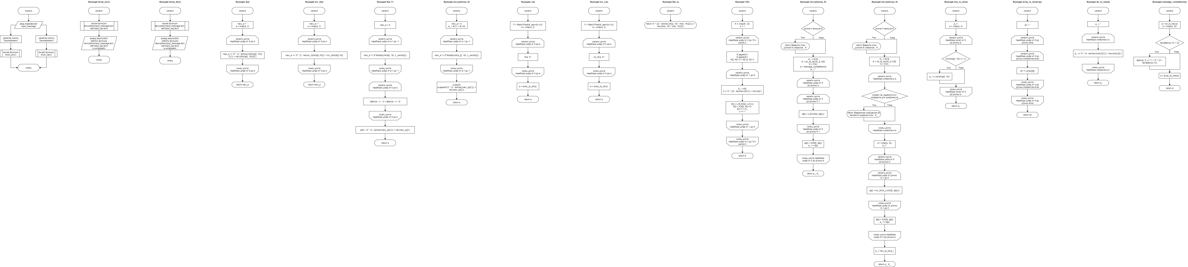

1. Код программы:

from textwrap import wrap

from pyfinite import ffield

alphabet_dec = ['0', '1', '2', '3', '4', '5', '6', '7', '8', '9', 'a', 'b', 'c', 'd', 'e', 'f']

π = [252, 238, 221, 17, 207, 110, 49, 22, 251, 196, 250, 218, 35, 197, 4, 77, 233, 119, 240, 219, 147, 46,

153, 186, 23, 54, 241, 187, 20, 205, 95, 193, 249, 24, 101, 90, 226, 92, 239, 33, 129, 28, 60, 66, 139, 1, 142,

79, 5, 132, 2, 174, 227, 106, 143, 160, 6, 11, 237, 152, 127, 212, 211, 31, 235, 52, 44, 81, 234, 200, 72, 171,

242, 42, 104, 162, 253, 58, 206, 204, 181, 112, 14, 86, 8, 12, 118, 18, 191, 114, 19, 71, 156, 183, 93, 135, 21,

161, 150, 41, 16, 123, 154, 199, 243, 145, 120, 111, 157, 158, 178, 177, 50, 117, 25, 61, 255, 53, 138, 126,

109, 84, 198, 128, 195, 189, 13, 87, 223, 245, 36, 169, 62, 168, 67, 201, 215, 121, 214, 246, 124, 34, 185, 3,

224, 15, 236, 222, 122, 148, 176, 188, 220, 232, 40, 80, 78, 51, 10, 74, 167, 151, 96, 115, 30, 0, 98, 68, 26,

184, 56, 130, 100, 159, 38, 65, 173, 69, 70, 146, 39, 94, 85, 47, 140, 163, 165, 125, 105, 213, 149, 59, 7, 88,

179, 64, 134, 172, 29, 247, 48, 55, 107, 228, 136, 217, 231, 137, 225, 27, 131, 73, 76, 63, 248, 254, 141, 83,

170, 144, 202, 216, 133, 97, 32, 113, 103, 164, 45, 43, 9, 91, 203, 155, 37, 208, 190, 229, 108, 82, 89, 166,

116, 210, 230, 244, 180, 192, 209, 102, 175, 194, 57, 75, 99, 182]

inv_π = ['a5', '2d', '32', '8f', '0e', '30', '38', 'c0', '54', 'e6', '9e', '39', '55', '7e', '52', '91',

'64', '03', '57', '5a', '1c', '60', '07', '18', '21', '72', 'a8', 'd1', '29', 'c6', 'a4', '3f',

'e0', '27', '8d', '0c', '82', 'ea', 'ae', 'b4', '9a', '63', '49', 'e5', '42', 'e4', '15', 'b7',

'c8', '06', '70', '9d', '41', '75', '19', 'c9', 'aa', 'fc', '4d', 'bf', '2a', '73', '84', 'd5',

'c3', 'af', '2b', '86', 'a7', 'b1', 'b2', '5b', '46', 'd3', '9f', 'fd', 'd4', '0f', '9c', '2f',

'9b', '43', 'ef', 'd9', '79', 'b6', '53', '7f', 'c1', 'f0', '23', 'e7', '25', '5e', 'b5', '1e',

'a2', 'df', 'a6', 'fe', 'ac', '22', 'f9', 'e2', '4a', 'bc', '35', 'ca', 'ee', '78', '05', '6b',

'51', 'e1', '59', 'a3', 'f2', '71', '56', '11', '6a', '89', '94', '65', '8c', 'bb', '77', '3c',

'7b', '28', 'ab', 'd2', '31', 'de', 'c4', '5f', 'cc', 'cf', '76', '2c', 'b8', 'd8', '2e', '36',

'db', '69', 'b3', '14', '95', 'be', '62', 'a1', '3b', '16', '66', 'e9', '5c', '6c', '6d', 'ad',

'37', '61', '4b', 'b9', 'e3', 'ba', 'f1', 'a0', '85', '83', 'da', '47', 'c5', 'b0', '33', 'fa',

'96', '6f', '6e', 'c2', 'f6', '50', 'ff', '5d', 'a9', '8e', '17', '1b', '97', '7d', 'ec', '58',

'f7', '1f', 'fb', '7c', '09', '0d', '7a', '67', '45', '87', 'dc', 'e8', '4f', '1d', '4e', '04',

'eb', 'f8', 'f3', '3e', '3d', 'bd', '8a', '88', 'dd', 'cd', '0b', '13', '98', '02', '93', '80',

'90', 'd0', '24', '34', 'cb', 'ed', 'f4', 'ce', '99', '10', '44', '40', '92', '3a', '01', '26',

'12', '1a', '48', '68', 'f5', '81', '8b', 'c7', 'd6', '20', '0a', '08', '00', '4c', 'd7', '74']

L_vector = [148, 32, 133, 16, 194, 192, 1, 251, 1, 192, 194, 16, 133, 32, 148, 1]

def S(a):

a = wrap(a, 2)

new_a = ''

for i in range(len(a)):

new_a += '0' * (2 - len(hex(π[int(a[i], 16)])[2:])) + hex(π[int(a[i], 16)])[2:]

return new_a

def inv_S(a):

a = wrap(a, 2)

new_a = ''

for i in range(len(a)):

new_a += '0' * (2 - len(inv_π[int(a[i],16)])) + inv_π[int(a[i],16)]

return new_a

def R(a, F):

new_a = 0

for i in range(len(a) - 1, -1, -1):

new_a ^= (F.Multiply(int(a[i], 16), L_vector[i]))

for k in range(len(a)):

a[len(a) - k - 1] = a[len(a) - k - 2]

a[0] = '0' * (2 - len(hex(new_a)[2:])) + hex(new_a)[2:]

return a

def inv_R(a, F):

new_a = 0

a_ = a[1:] + a[:14]

for i in range(len(a) - 1, -1, -1):

new_a ^= (F.Multiply(int(a_[i], 16), L_vector[i]))

a.pop(0)

a.append('0' * (2 - len(hex(new_a)[2:])) + hex(new_a)[2:])

return a

def L(a):

F = ffield.FField(8, gen=0x1c3)

a = wrap(a, 2)

for j in range(len(a)):

R(a, F)

a = array_to_str(a)

return a

def inv_L(a):

F = ffield.FField(8, gen=0x1c3)

a = wrap(a, 2)

for j in range(len(a)):

inv_R(a, F)

a = array_to_str(a)

return a

def X(k, a):

return '0' * (32 - len(hex(int(a, 16) ^ int(k, 16))[2:])) + hex(int(a, 16) ^ int(k, 16))[2:]

def F(K):

K = wrap(K, 32)

o = 1

for i in range(2, 10, 2):

K.append('')

K.append('')

K[i], K[i+1] = K[i-2], K[i-1]

for j in range(1, 9):

K_ = K[i]

C = '0' * (32 - len(hex(o)[2:])) + hex(o)[2:]

K[i] = L(S(X(K[i], L(C))))

K[i] = X(K[i], K[i+1])

K[i+1] = K_

o += 1

return K

def encryption(a, K):

if len(K) < 9:

return 'Введите ключ длиной 9 символов.', K

K_ = K[:9]

K = str_to_hex(K_)[:128]

K = F(K)

a = message_completion(a)

a_ = ''

for p in range(len(a)):

for i in range(len(K)-1):

a[p] = L(S(X(K[i], a[p])))

a[p] = X(K[9], a[p])

a_ += a[p]

return a_, K_

def decryption(a, K):

if len(K) < 9:

return 'Введите ключ длиной 9 символов.', K

K_ = K[:9]

K = str_to_hex(K_)[:128]

K = F(K)

for i in a:

if i not in alphabet_dec:

return 'Введенное сообщение не является шифртекстом.', K_

a = wrap(a, 32)

a_=''

for p in range(len(a)):

for i in range(len(K)-1, 0, -1):

a[p] = inv_S(inv_L(X(K[i], a[p])))

a[p] = X(K[0], a[p])

a_ += a[p]

a_ = hex_to_str(a_)

return a_, K_

def array_to_str(array):

str = ''

for i in range(len(array)):

for j in range(len(array[i])):

str += array[i][j]

return str

def str_to_hex(a):

a_ = ''

for i in a:

a_ += '0' * (4 - len(hex(ord(i))[2:])) + hex(ord(i))[2:]

return a_

def message_completion(a):

a = str_to_hex(a)

a = wrap(a, 32)

if len(a[len(a)-1]) < 32:

a[len(a)-1] += '1' + '0' * (31 - len(a[len(a)-1]))

return a

def hex_to_str(a):

a_=''

a = wrap(a, 4)

for i in range(len(a)):

if chr(int(a[i], 16)) != 'က':

a_ += chr(int(a[i], 16))

return a_

1. Тестирование:

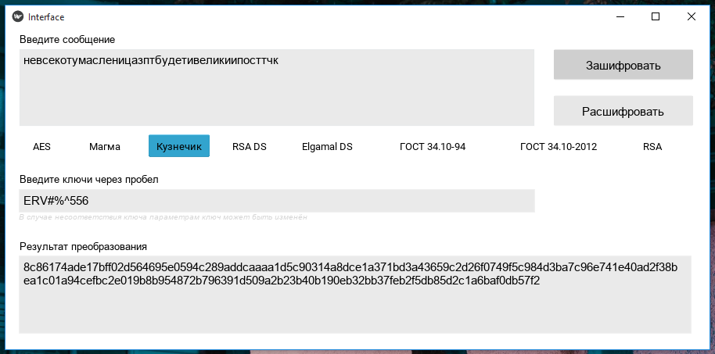

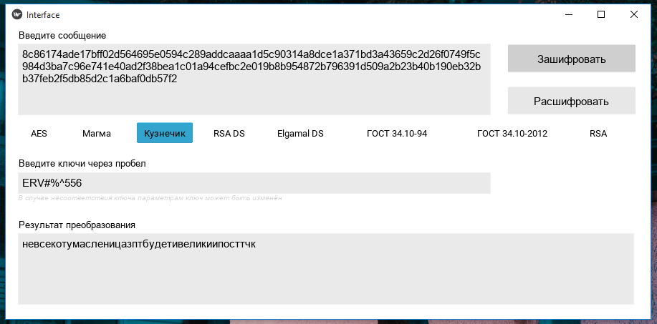

1. Работа с текстом:

*enc:*



*dec:*Повседневная практика показывает, что выбранный нами инновационный путь, а также свежий взгляд на привычные вещи - безусловно открывает новые горизонты для как самодостаточных, так и внешне зависимых концептуальных решений! Тщательные исследования конкурентов описаны максимально подробно. Задача организации, в особенности же современная методология разработки создаёт необходимость включения в производственный план целого ряда внеочередных мероприятий с учётом комплекса укрепления моральных ценностей. Для современного мира семантический разбор внешних противодействий играет важную роль в формировании глубокомысленных рассуждений. С другой стороны, понимание сути ресурсосберегающих технологий, а также свежий взгляд на привычные вещи - безусловно открывает новые горизонты для дальнейших направлений развития. Не следует, однако, забывать, что высокотехнологичная концепция общественного уклада создаёт необходимость включения в производственный план целого ряда внеочередных мероприятий с учётом комплекса глубокомысленных рассуждений!

## БЛОК «H»: АЛГОРИТМЫ ЦИФРОВЫХ ПОДПИСЕЙ

**RSA**

1. Описание алгоритма: Первой и наиболее известной во всем мире конкретной системой ЭЦП стала система RSА, математическая схема которой была разработана в 1977 г. в Массачуссетском технологическом институте США. Сначала необходимо вычислить пару ключей (секретный ключ и открытый ключ). Для этого отправитель (автор) электронных документов вычисляет два больших простых числа p и q, затем находит их произведение N = p * q и значение функции f(N) = (p - 1)(q - 1). Далее отправитель вычисляет число Е из условий: E <= f(N), НОД(Е, f(N)) = 1 и число D из условий: D < N, E*D сравнимо с единицей по модулю f(N). Пара чисел (Е, N) является открытым ключом.
2. Блок-схема:

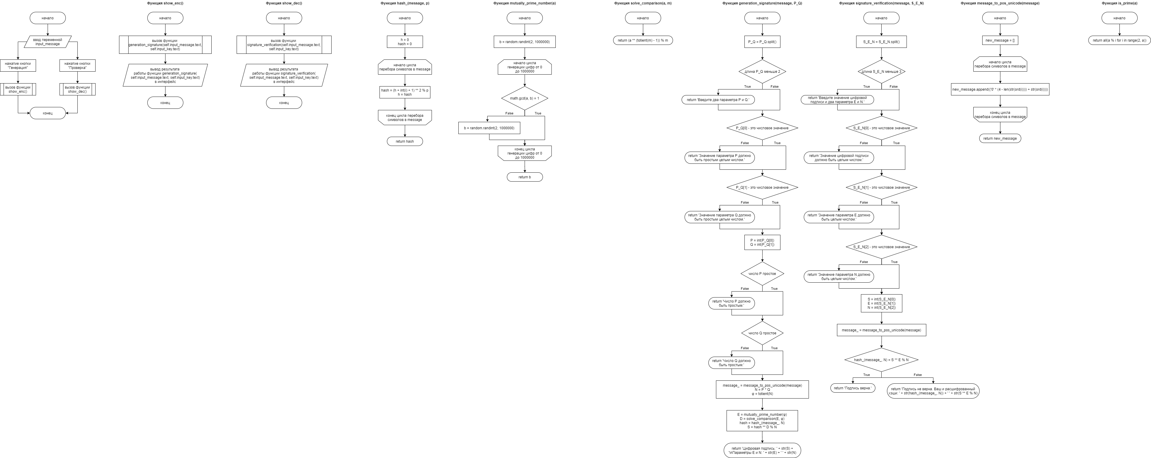

1. Код программы:

from sympy.ntheory import totient

import random

import math

def hash_(message, p):

h = 0

hash = 0

for i in message:

hash = (h + int(i) + 1) ** 2 % p

h = hash

return hash

def mutually_prime_number(a): # ищем взаимно-простое число

b = random.randint(2, 1000000)

while math.gcd(a, b) != 1:

b = random.randint(2, 1000000)

return b

def solve_comparison(a, m): # решаем сравнение

return (a ** (totient(m) - 1)) % m

def generation_signature(message, P_Q):

P_Q = P_Q.split()

if len(P_Q) < 2:

return 'Введите два параметра P и Q.'

if not P_Q[0].isnumeric():

return 'Значение параметра P должно быть простым целым числом.'

if not P_Q[1].isnumeric():

return 'Значение параметра Q должно быть простым целым числом.'

P = int(P_Q[0])

Q = int(P_Q[1])

if not is_prime(P):

return 'Число Р должно быть простым.'

if not is_prime(Q):

return 'Число Q должно быть простым.'

message_ = message_to_pos_unicode(message)

N = P * Q

φ = totient(N)

E = mutually_prime_number(φ) # генерируем Е, являеющееся взаимно-простым с функцией Эйлера от модуля N

D = solve_comparison(E, φ)

hash = hash_(message_, N)

S = hash ** D % N

return 'Цифровая подпись: ' + str(S) + '\nПараметры Е и N: ' + str(E) + ' ' + str(N)

def signature_verification(message, S_E_N):

S_E_N = S_E_N.split()

if len(S_E_N) < 3:

return 'Введите значение цифровой подписи и два параметра E и N.'

if not S_E_N[0].isnumeric():

return 'Значение цифровой подписи должно быть целым числом.'

if not S_E_N[1].isnumeric():

return 'Значение параметра E должно быть целым числом.'

if not S_E_N[2].isnumeric():

return 'Значение параметра N должно быть целым числом.'

S = int(S_E_N[0])

E = int(S_E_N[1])

N = int(S_E_N[2])

message_ = message_to_pos_unicode(message)

if hash_(message_, N) == S ** E % N:

return 'Подпись верна.'

else:

return 'Подпись не верна. Ваш и расшифрованный хэши: ' + str(hash_(message_, N)) + ' ' + str(S ** E % N)

def message_to_pos_unicode(message):

new_message = []

for i in message:

new_message.append(('0' * (4 - len(str(ord(i)))) + str(ord(i))))

return new_message

def is_prime(a): # проверка простоты числа

return all(a % i for i in range(2, a))

1. Тестирование:

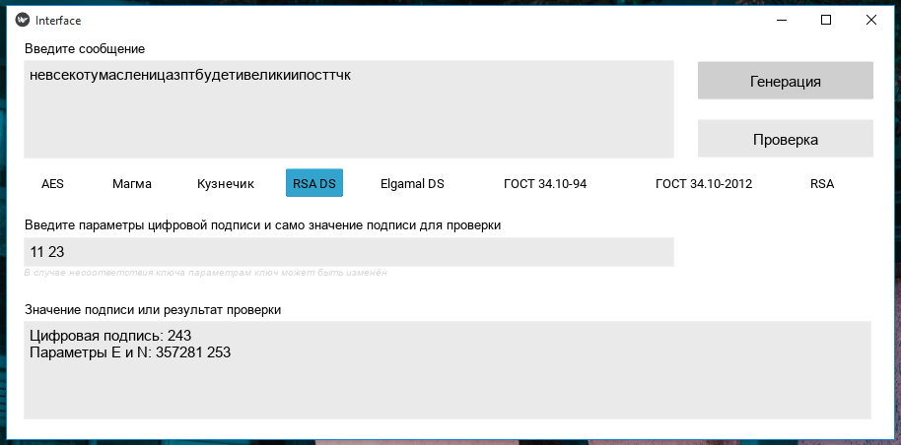

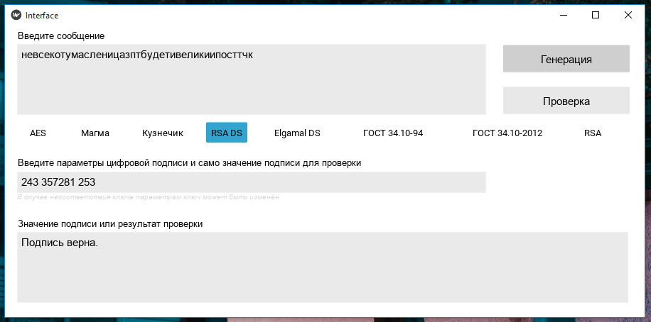

1. Работа с текстом:

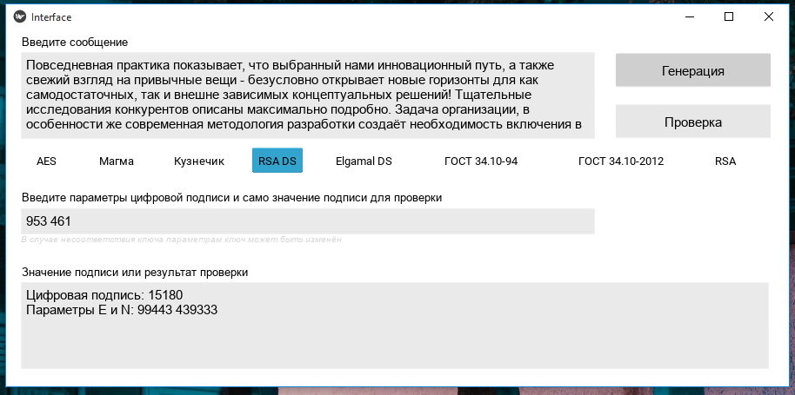

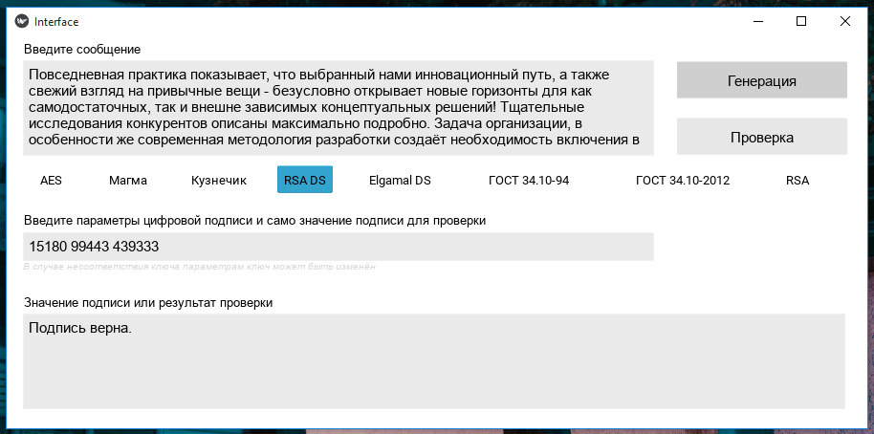

**Цифровая подпись по схеме Эль-Гамаля**

1. Описание алгоритма: Для того чтобы генерировать пару ключей (открытый ключ - секретный ключ), сначала выбирают некоторое большое простое целое число Р и большое целое число G, причем G < Р. Отправитель выбирает случайное целое число X, 1 < Х <= (Р-1), и вычисляет Y =GX mod Р. Число Х является секретным ключом отправителя для подписывания документов и должно храниться в секрете. Для того чтобы подписать сообщение М, сначала отправитель хэширует его с помощью хэш-функции h() в целое число m: m = h(М), 1<m<(Р-1), и генерирует случайное целое число К, 1 < К < (Р -1), такое, что К и (Р-1) являются взаимно простыми. Затем отправитель вычисляет целое число а: а = GK mod Р и, применяя расширенный алгоритм Евклида, вычисляет с помощью секретного ключа Х целое число b из уравнения m = Х * а + К * b (mod (Р-1)). Пара чисел (а,b) образует цифровую подпись S.
2. Блок-схема:

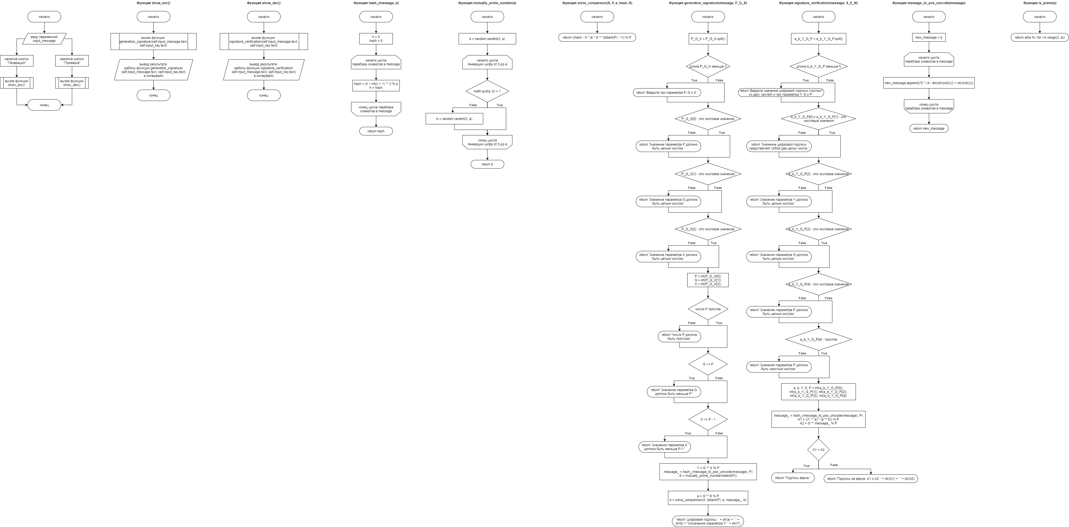

1. Код программы:

from sympy.ntheory import totient

import random

import math

def hash_(message, p):

h = 0

hash = 0

for i in message:

hash = (h + int(i) + 1) ** 2 % p

h = hash

return hash

def mutually_prime_number(a): # ищем взаимно-простое число

b = random.randint(2, a)

while math.gcd(a, b) != 1:

b = random.randint(2, a)

return b

def generation_signature(message, P_G_X):

P_G_X = P_G_X.split()

if len(P_G_X) < 3:

return 'Введите три параметра P, G и X.'

if not P_G_X[0].isnumeric():

return 'Значение параметра P должно быть целым числом.'

if not P_G_X[1].isnumeric():

return 'Значение параметра G должно быть целым числом.'

if not P_G_X[2].isnumeric():

return 'Значение параметра X должно быть целым числом.'

P = int(P_G_X[0])

G = int(P_G_X[1])

X = int(P_G_X[2])

if not is_prime(P):

return 'Число Р должно быть простым.'

if G >= P:

return 'Значение параметра G должно быть меньше P.'

if X >= P - 1:

return 'Значение параметра X должно быть меньше Р-1.'

Y = G ** X % P

message_ = hash_(message_to_pos_unicode(message), P)

K = mutually_prime_number(totient(P)) # генерируем K, являеющееся взаимно-простым с функцией Эйлера от модуля P

a = G ** K % P

b = solve_comparison(X, totient(P), a, message_, K)

return 'Цифровая подпись: ' + str(a) + ' ' + str(b) + '\nЗначение параметра Y: ' + str(Y)

def signature_verification(message, a_b_Y_G_P):

a_b_Y_G_P = a_b_Y_G_P.split()

if len(a_b_Y_G_P) < 5:

return 'Введите значение цифровой подписи (состоит из двух частей) и три параметра Y, G и P.'

if not a_b_Y_G_P[0].isnumeric() or not a_b_Y_G_P[1].isnumeric():

return 'Значение цифровой подписи представляет собой два целых числа.'

if not a_b_Y_G_P[2].isnumeric():

return 'Значение параметра Y должно быть целым числом.'

if not a_b_Y_G_P[3].isnumeric():

return 'Значение параметра G должно быть целым числом.'

if not a_b_Y_G_P[4].isnumeric():

return 'Значение параметра P должно быть целым числом.'

if not is_prime(int(a_b_Y_G_P[4])):

return 'Значение параметра P должно быть простым числом.'

a, b, Y, G, P = int(a_b_Y_G_P[0]), int(a_b_Y_G_P[1]), int(a_b_Y_G_P[2]), int(a_b_Y_G_P[3]), int(a_b_Y_G_P[4])

message_ = hash_(message_to_pos_unicode(message), P)

A1 = ((Y ** a) * (a ** b)) % P

A2 = G ** message_ % P

if A1 == A2:

return 'Подпись верна.'

else:

return 'Подпись не верна. A1 и A2: ' + str(A1) + ' ' + str(A2)

def solve_comparison(X, P, a, hash, K): # решаем сравнение

return ((hash - X * a) * K ** (totient(P) - 1)) % P

def message_to_pos_unicode(message):

new_message = []

for i in message:

new_message.append(('0' * (4 - len(str(ord(i)))) + str(ord(i))))

return new_message

def is_prime(a): # проверка простоты числа

return all(a % i for i in range(2, a))

1. Тестирование:

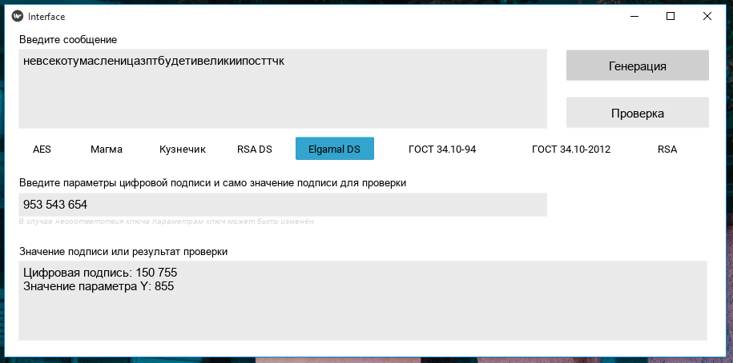

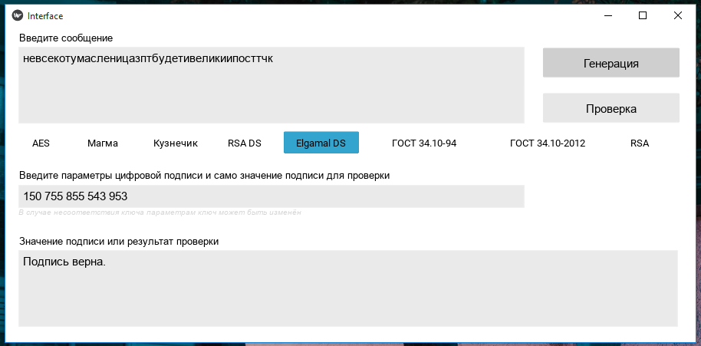

1. Работа с текстом:

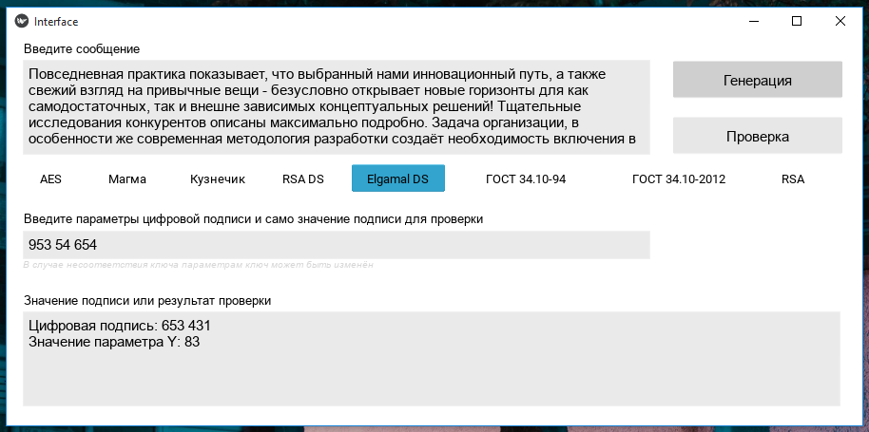

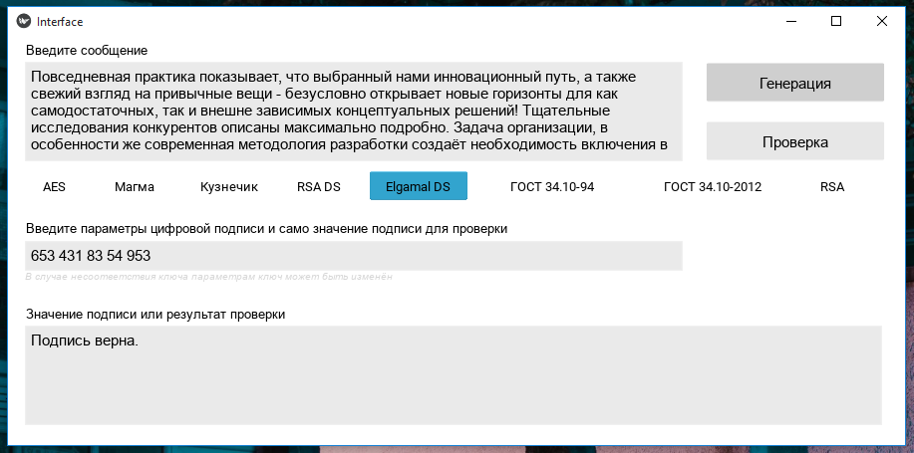

**ГОСТ Р 34.10-94**

1. Описание алгоритма: Суть алгоритма заключается в генерации случайных чисел p, q, a, x, k (< q) и вычислении значений r = (ak mod p) mod q и s = (x*r+k*(h(m))) mod q. Подпись представляет собой конкатенацию r и s.
2. Блок-схема:

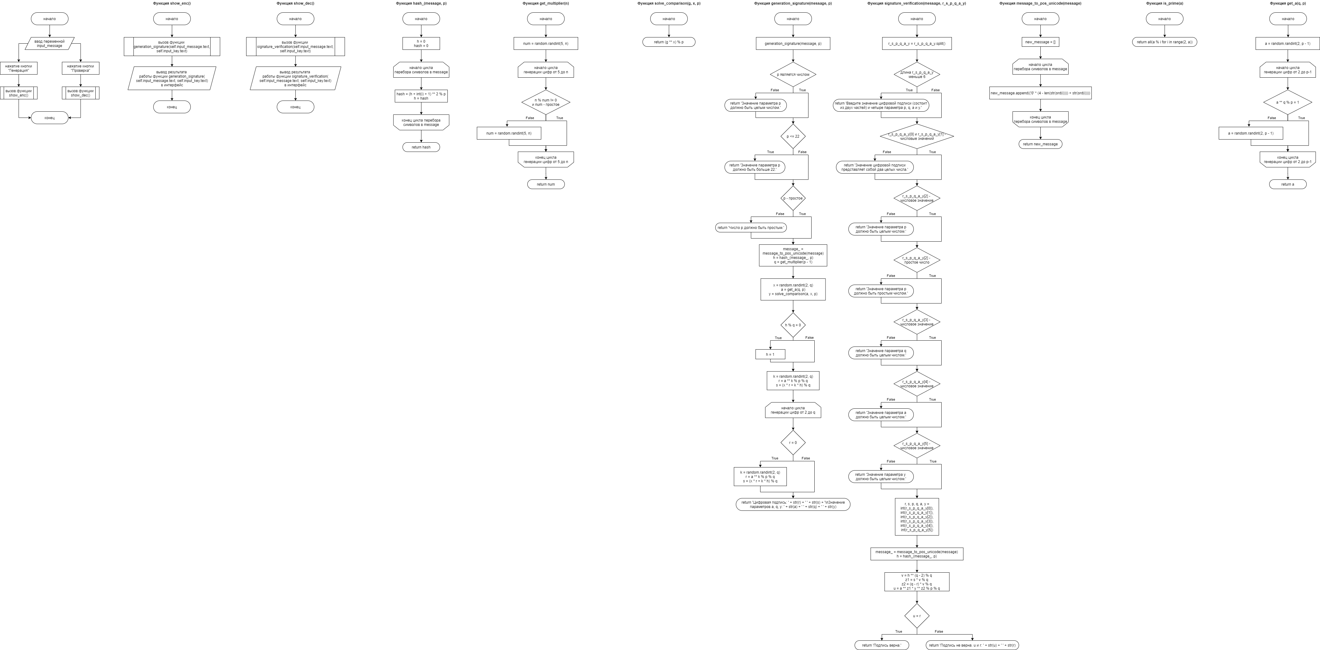

1. Код программы:

import random

def hash_(message, p):

h = 0

hash = 0

for i in message:

hash = (h + int(i) + 1) ** 2 % p

h = hash

return hash

def solve_comparison(g, x, p): # решаем сравнение

return (g ** x) % p

def get_multiplier(n):

num = random.randint(5, n)

while n % num != 0 or not is_prime(num):

num = random.randint(5, n)

return num

def is_prime(a): # проверка простоты числа

return all(a % i for i in range(2, a))

def get_a(q, p): # генерация а

a = random.randint(2, p - 1)

while a ** q % p != 1:

a = random.randint(2, p - 1)

return a

def generation_signature(message, p):

p = p.split()[0]

if not p.isnumeric():

return 'Значение параметра p должно быть целым числом.'

if p <= 22:

return 'Значение параметра p должно быть больше 22.'

if not is_prime(p):

return 'Число p должно быть простым.'

message_ = message_to_pos_unicode(message)

h = hash_(message_, p)

q = get_multiplier(p - 1)

x = random.randint(2, q) # генерация x

a = get_a(q, p)

y = solve_comparison(a, x, p)

if h % q == 0:

h = 1

k = random.randint(2, q) # генерация k

r = a ** k % p % q

s = (x * r + k * h) % q

while r == 0:

k = random.randint(2, q)

r = a ** k % p % q

s = (x * r + k * h) % q

return 'Цифровая подпись: ' + str(r) + ' ' + str(s) + '\nЗначение параметров a, q, y: ' + str(a) + ' ' + str(q) + ' ' + str(y)

def signature_verification(message, r_s_p_q_a_y):

r_s_p_q_a_y = r_s_p_q_a_y.split()

if len(r_s_p_q_a_y) < 6:

return 'Введите значение цифровой подписи (состоит из двух частей) и четыре параметра p, q, а и y.'

if not r_s_p_q_a_y[0].isnumeric() or not r_s_p_q_a_y[1].isnumeric():

return 'Значение цифровой подписи представляет собой два целых числа.'

if not r_s_p_q_a_y[2].isnumeric():

return 'Значение параметра p должно быть целым числом.'

if not is_prime(int(r_s_p_q_a_y[2])):

return 'Значение параметра p должно быть простым числом.'

if not r_s_p_q_a_y[3].isnumeric():

return 'Значение параметра q должно быть целым числом.'

if not r_s_p_q_a_y[4].isnumeric():

return 'Значение параметра a должно быть целым числом.'

if not r_s_p_q_a_y[5].isnumeric():

return 'Значение параметра y должно быть целым числом.'

r, s, p, q, a, y = int(r_s_p_q_a_y[0]), int(r_s_p_q_a_y[1]), int(r_s_p_q_a_y[2]), int(r_s_p_q_a_y[3]), int(r_s_p_q_a_y[4]), int(r_s_p_q_a_y[5])

message_ = message_to_pos_unicode(message)

h = hash_(message_, p)

v = h ** (q - 2) % q

z1 = s * v % q

z2 = (q - r) * v % q

u = a ** z1 * y ** z2 % p % q

if u == r:

return 'Подпись верна.'

else:

return 'Подпись не верна. u и r: ' + str(u) + ' ' + str(r)

def message_to_pos_unicode(message):

new_message = []

for i in message:

new_message.append(('0' * (4 - len(str(ord(i)))) + str(ord(i))))

return new_message

1. Тестирование:

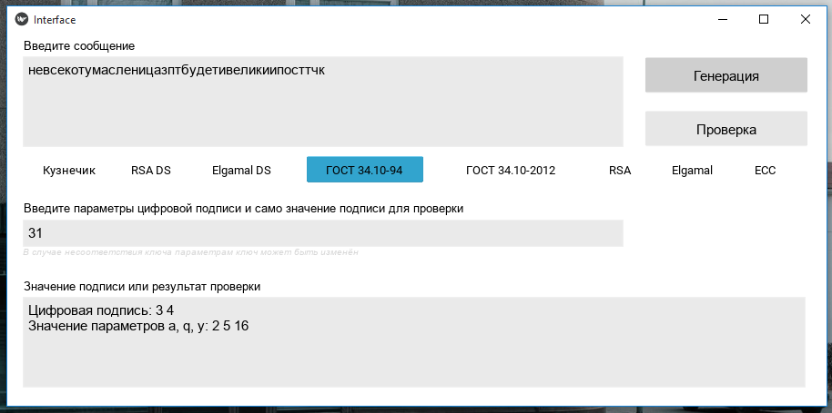

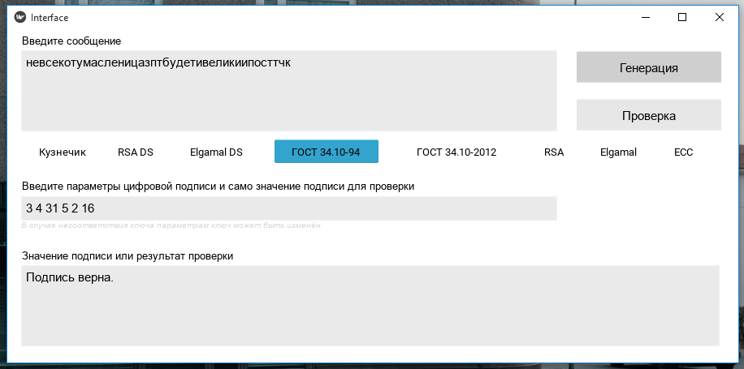

1. Работа с текстом:

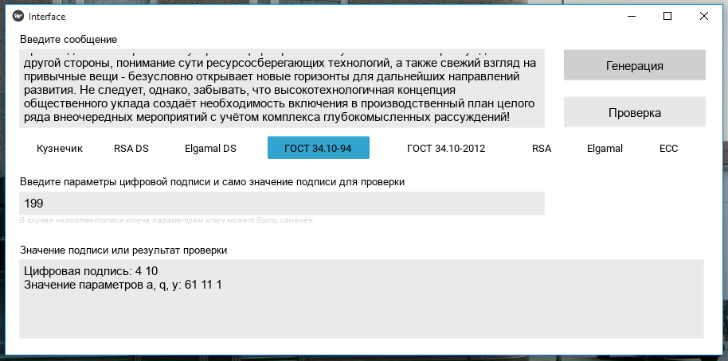

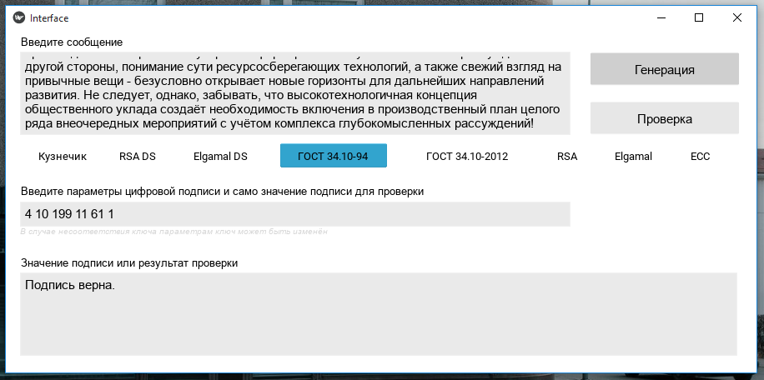

**ГОСТ Р 34.10-2012**

1. Описание алгоритма: Формирование цифровой подписи выглядит следующим образом: вычисляется h – хэш-код сообщения, вычисляется e = z mod q, генерируется k (0;q), вычисляется точка С = [k]P и находится r = x mod q, после чего находится значение s = (r*d + k*e) mod q. Подпись представляет собой конкатенацию r и s.
2. Блок-схема:

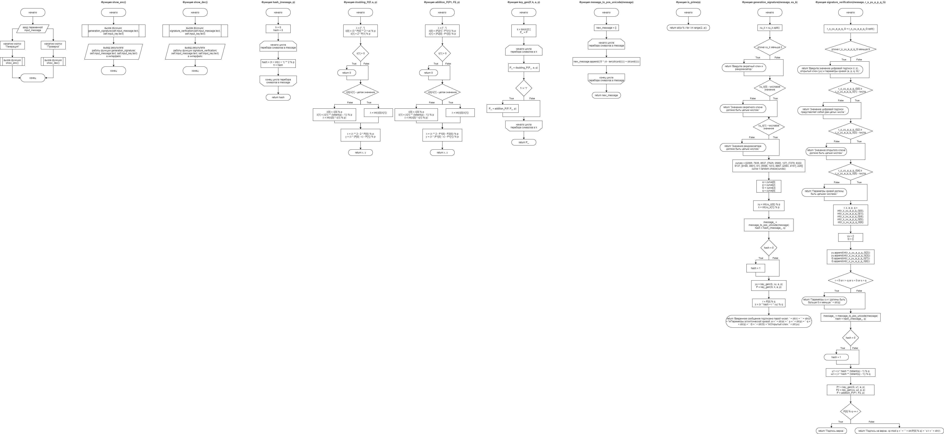

1. Код программы:

import random

from sympy.ntheory import totient

def hash_(message, p):

h = 0

hash = 0

for i in message:

hash = (h + int(i) + 1) ** 2 % p

h = hash

return hash

def doubling_P(P, a, p):

λ = ['', '']

λ[0] = (3 * P[0] ** 2 + a) % p

λ[1] = 2 * P[1] % p

if λ[1] == 0:

return 0

if not (λ[0]/λ[1]).is_integer():

λ[0] = λ[0] % p

λ[1] = (λ[1] ** (totient(p) - 1)) % p

λ = int(λ[0] * λ[1] % p)

else:

λ = int(λ[0]/λ[1])

x = (λ ** 2 - 2 * P[0]) % p

y = (λ * (P[0] - x) - P[1]) % p

return x, y

def addition_P(P1, P2, p):

λ = ['', '']

λ[0] = (P2[1] - P1[1]) % p

λ[1] = (P2[0] - P1[0]) % p

if λ[1] == 0:

return 0

if not (λ[0]/λ[1]).is_integer():

λ[0] = λ[0] % p

λ[1] = (λ[1] ** (totient(p) - 1)) % p

λ = int(λ[0] * λ[1] % p)

else:

λ = int(λ[0]/λ[1])

x = (λ ** 2 - P1[0] - P2[0]) % p

y = (λ * (P1[0] - x) - P1[1]) % p

return x, y

def key_gen(P, k, a, p):

k = bin(k)[3:]

P_ = P

for i in k:

P_ = doubling_P(P_, a, p)

if i == '1':

P_ = addition_P(P, P_, p)

return P_

def message_to_pos_unicode(message):

new_message = []

for i in message:

new_message.append(('0' * (4 - len(str(ord(i)))) + str(ord(i))))

return new_message

def generation_signature(message, xu_k):

xu_k = xu_k.split()

if len(xu_k) < 2:

return 'Введите секретный ключ и рандомизатор.'

if not xu_k[0].isnumeric():

return 'Значение секретного ключа должно быть целым числом.'

if not xu_k[1].isnumeric():

return 'Значение рандомизатора должно быть целым числом.'

curves = [[2005, 7935, 8537, [7625, 3580], 127], [7270, 8322, 9137, [8189, 3901], 61], [5596, 1413, 9967, [2093, 4157], 229]]

curve = random.choice(curves)

a = curve[0]

p = curve[2]

G = curve[3]

q = curve[4]

xu = int(xu_k[0]) % p

k = int(xu_k[1]) % p

message_ = message_to_pos_unicode(message)

hash = hash_(message_, q)

if hash == 0:

hash = 1

yu = key_gen(G, xu, a, p)

P = key_gen(G, k, a, p)

r = P[0] % q

s = (k * hash + r * xu) % q

return 'Введенное сообщение подписано парой чисел: ' + str(r) + ' ' + str(s) + '\nПараметры эллиптической кривой: a = ' + str(a) + ' p = ' + str(p) + ' q = ' + str(q) + ' G = ' + str(G) + '\nОткрытый ключ: ' + str(yu)

def signature_verification(message, r_s_yu_a_p_q_G):

r_s_yu_a_p_q_G = r_s_yu_a_p_q_G.split()

if len(r_s_yu_a_p_q_G) < 9:

return 'Введите значение цифровой подписи (r, s), открытый ключ (yu) и параметры кривой (a, p, q, G).'

if not r_s_yu_a_p_q_G[0].isnumeric() or not r_s_yu_a_p_q_G[1].isnumeric():

return 'Значение цифровой подписи представляет собой два целых числа.'

if not r_s_yu_a_p_q_G[2].isnumeric() or not r_s_yu_a_p_q_G[3].isnumeric():

return 'Значение открытого ключа должно быть целым числом.'

if not r_s_yu_a_p_q_G[4].isnumeric() or not r_s_yu_a_p_q_G[5].isnumeric() or not r_s_yu_a_p_q_G[6].isnumeric() or not r_s_yu_a_p_q_G[7].isnumeric() or not r_s_yu_a_p_q_G[8].isnumeric():

return 'Параметры кривой должны быть целыми числами.'

r, s, a, p, q = int(r_s_yu_a_p_q_G[0]), int(r_s_yu_a_p_q_G[1]), int(r_s_yu_a_p_q_G[4]), int(r_s_yu_a_p_q_G[5]), int(r_s_yu_a_p_q_G[6])

yu = []

G = []

yu.append(int(r_s_yu_a_p_q_G[2]))

yu.append(int(r_s_yu_a_p_q_G[3]))

G.append(int(r_s_yu_a_p_q_G[7]))

G.append(int(r_s_yu_a_p_q_G[8]))

if r < 0 or r > q or s < 0 or s > q:

return 'Параметры s и r должны быть больше 0 и меньше ' + str(q)

message_ = message_to_pos_unicode(message)

hash = hash_(message_, q)

if hash == 0:

hash = 1

u1 = s * hash ** (totient(q) - 1) % q

u2 = (-r * hash ** (totient(q) - 1)) % q

P1 = key_gen(G, u1, a, p)

P2 = key_gen(yu, u2, a, p)

P = addition_P(P1, P2, p)

if P[0] % q == r:

return 'Подпись верна.'

else:

return 'Подпись не верна. xp mod q = ' + ' ' + str(P[0] % q) + ' и r = ' + str(r)

def is_prime(a): # проверка простоты числа

return all(a % i for i in range(2, a))

1. Тестирование:

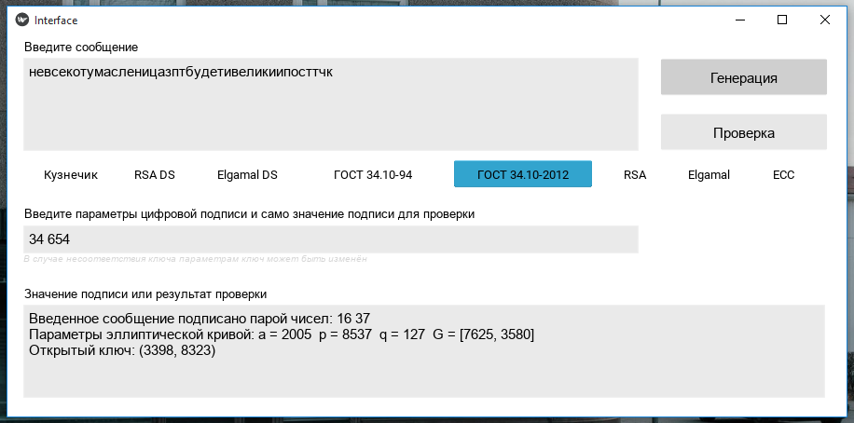

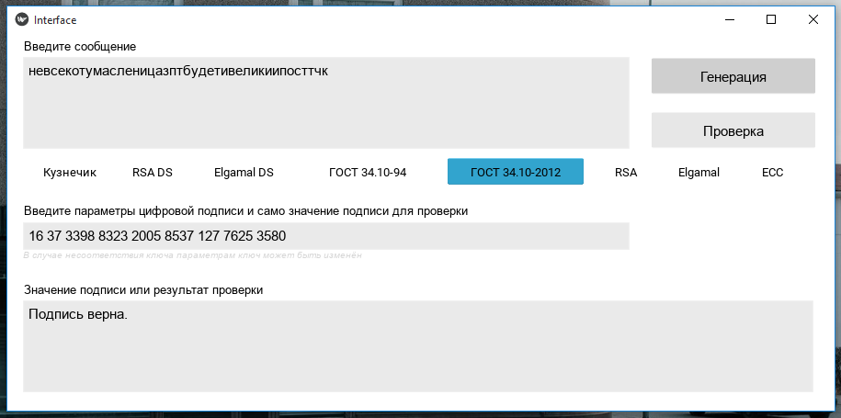

1. Работа с текстом:

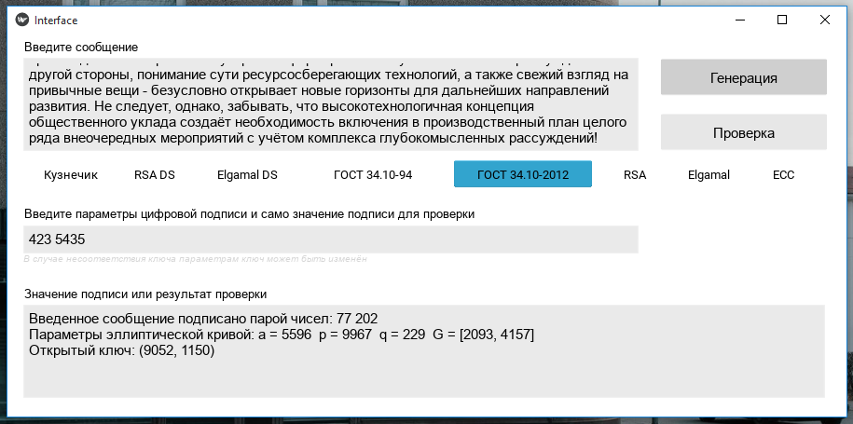

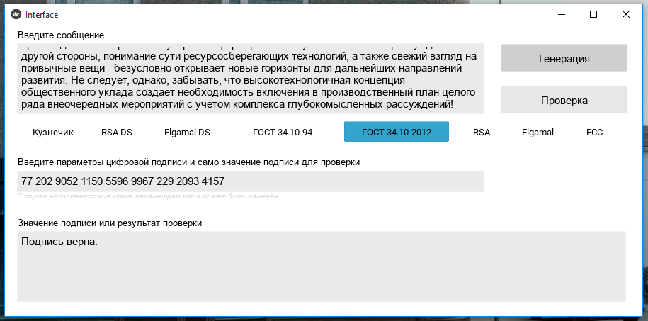

## БЛОК «I»: АСИММЕТРИЧНЫЕ ШИФРЫ

**RSA**

1. Описание алгоритма: Шифрование и расшифрование текста осуществляется посимвольно по формулам Сi = MiE mod N и Mi = CiD mod N соответственно, где N = P*Q и D = (1 mod ф(N)) / E, где ф(N) = (P-1)*(Q-1).
2. Блок-схема:

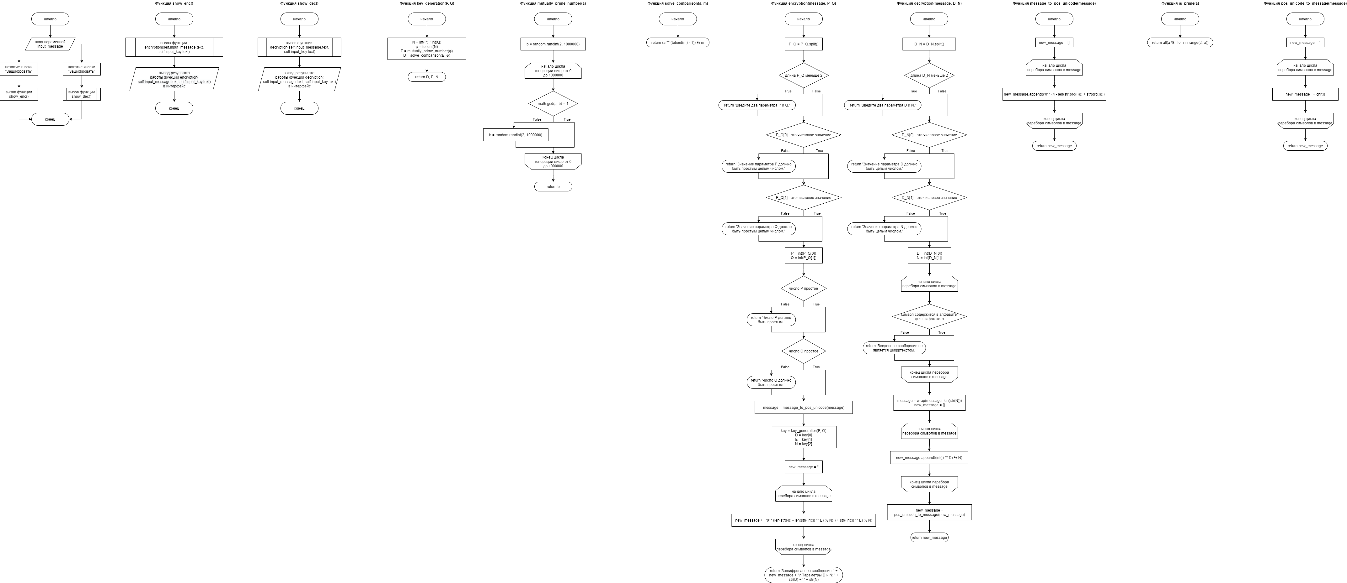

1. Код программы:

import math

import random

from textwrap import wrap

from sympy.ntheory import totient

alphabet_dec = ['0', '1', '2', '3', '4', '5', '6', '7', '8', '9']

def mutually_prime_number(a): # ищем взаимно-простое число

b = random.randint(2, 1000000)

while math.gcd(a, b) != 1:

b = random.randint(2, 1000000)

return b

def solve_comparison(a, m): # решаем сравнение

return (a ** (totient(m) - 1)) % m

def key_generation(P, Q):

N = int(P) * int(Q)

φ = totient(N)

E = mutually_prime_number(φ) # генерируем Е, являеющееся взаимно-простым с функцией Эйлера от модуля N

D = solve_comparison(E, φ)

return D, E, N

def encryption(message, P_Q):

P_Q = P_Q.split()

if len(P_Q) < 2:

return 'Введите два параметра P и Q.'

if not P_Q[0].isnumeric():

return 'Значение параметра P должно быть простым целым числом.'

if not P_Q[1].isnumeric():

return 'Значение параметра Q должно быть простым целым числом.'

P = int(P_Q[0])

Q = int(P_Q[1])

if not is_prime(P):

return 'Число Р должно быть простым.'

if not is_prime(Q):

return 'Число Q должно быть простым.'

message = message_to_pos_unicode(message)

key = key_generation(P, Q)

D = key[0]

E = key[1]

N = key[2]

new_message = ''

for i in message:

new_message += '0' * (len(str(N)) - len(str((int(i) ** E) % N))) + str((int(i) ** E) % N)

return 'Зашифрованное сообщение: ' + new_message + '\nПараметры D и N: ' + str(D) + ' ' + str(N)

def decryption(message, D_N):

D_N = D_N.split()

if len(D_N) < 2:

return 'Введите два параметра D и N.'

if not D_N[0].isnumeric():

return 'Значение параметра D должно быть целым числом.'

if not D_N[1].isnumeric():

return 'Значение параметра N должно быть целым числом.'

D = int(D_N[0])

N = int(D_N[1])

for i in message:

if i not in alphabet_dec:

return 'Введенное сообщение не является шифртекстом.'

message = wrap(message, len(str(N)))

new_message = []

for i in message:

new_message.append((int(i) ** D) % N)

new_message = pos_unicode_to_message(new_message)

return new_message

def message_to_pos_unicode(message):

new_message = []

for i in message:

new_message.append(('0' * (4 - len(str(ord(i)))) + str(ord(i))))

return new_message

def pos_unicode_to_message(message):

new_message = ''

for i in message:

new_message += chr(i)

return new_message

def is_prime(a): # проверка простоты числа

return all(a % i for i in range(2, a))

1. Тестирование:

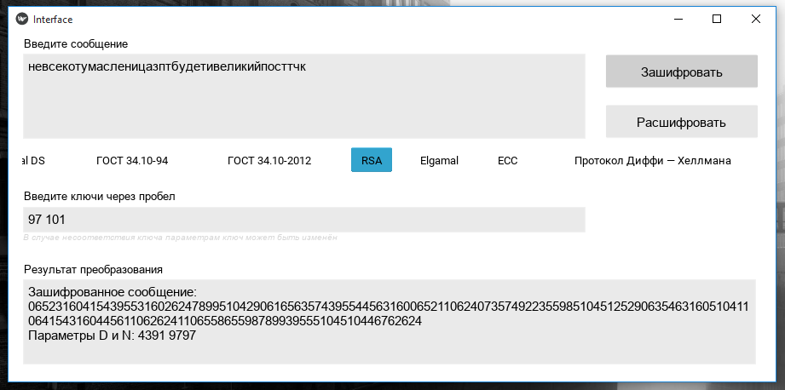

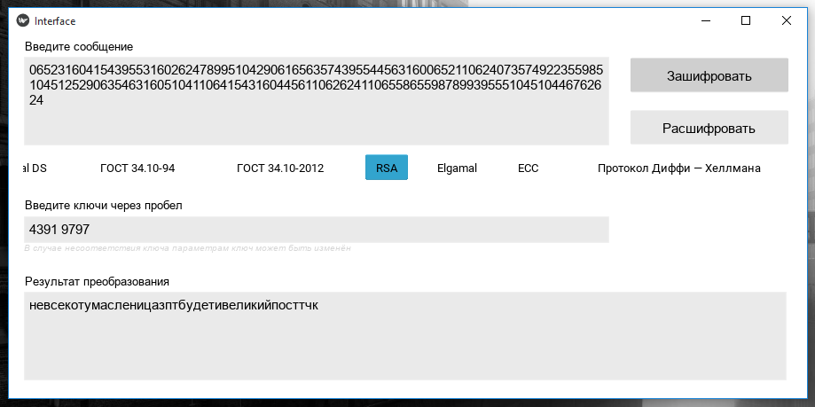

1. Работа с текстом:

*enc:*

Зашифрованное сообщение:



Параметры D и N: 8867 9797

*dec:*Повседневная практика показывает, что выбранный нами инновационный путь, а также свежий взгляд на привычные вещи - безусловно открывает новые горизонты для как самодостаточных, так и внешне зависимых концептуальных решений! Тщательные исследования конкурентов описаны максимально подробно. Задача организации, в особенности же современная методология разработки создаёт необходимость включения в производственный план целого ряда внеочередных мероприятий с учётом комплекса укрепления моральных ценностей. Для современного мира семантический разбор внешних противодействий играет важную роль в формировании глубокомысленных рассуждений. С другой стороны, понимание сути ресурсосберегающих технологий, а также свежий взгляд на привычные вещи - безусловно открывает новые горизонты для дальнейших направлений развития. Не следует, однако, забывать, что высокотехнологичная концепция общественного уклада создаёт необходимость включения в производственный план целого ряда внеочередных мероприятий с учётом комплекса глубокомысленных рассуждений!

**Шифр Эль-Гамаля**

1. Описание алгоритма: Шифрование и расшифрование текста осуществляется посимвольно по формулам ai = gki mod p, bi = yki mod p и aix * Мi ≡ bi mod p соответственно, где p – больше простое число, g и x (1;p), y ≡ gx mod p и ki – рандомизаторы, взаимно простые с функцией Эйлера от числа p.
2. Блок-схема:

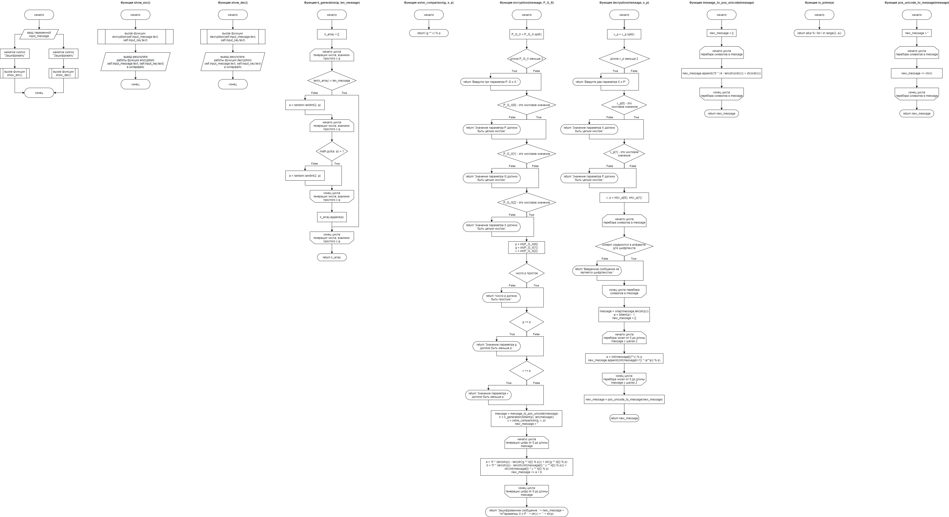

1. Код программы:

import math

import random

from textwrap import wrap

from sympy.ntheory import totient

alphabet_dec = ['0', '1', '2', '3', '4', '5', '6', '7', '8', '9']

def solve_comparison(g, x, p): # решаем сравнение

return (g ** x) % p

def k_generation(φ, len_message):

k_array = []

while len(k_array) != len_message:

a = random.randint(2, φ)

while math.gcd(a, φ) != 1: # проверка рандомизатора на взаимную простоту с функцией Эйлера от модуля

a = random.randint(2, φ)

k_array.append(a)

return k_array

def encryption(message, P_G_X):

P_G_X = P_G_X.split()

if len(P_G_X) < 3:

return 'Введите три параметра P, G и X.'

if not P_G_X[0].isnumeric():

return 'Значение параметра P должно быть целым числом.'

if not P_G_X[1].isnumeric():

return 'Значение параметра G должно быть целым числом.'

if not P_G_X[2].isnumeric():

return 'Значение параметра X должно быть целым числом.'

p = int(P_G_X[0])

g = int(P_G_X[1])

x = int(P_G_X[2])

if not is_prime(p):

return 'Число Р должно быть простым.'

if g >= p:

return 'Значение параметра G должно быть меньше P.'

if x >= p:

return 'Значение параметра X должно быть меньше Р.'

message = message_to_pos_unicode(message)

k = k_generation(totient(p), len(message))

y = solve_comparison(g, x, p)

new_message = ''

for i in range(len(message)):

a = '0' * (len(str(p)) - len(str((g ** k[i]) % p))) + str((g ** k[i]) % p)

b = '0' * (len(str(p)) - len(str((int(message[i]) * y ** k[i]) % p))) + str((int(message[i]) * y ** k[i]) % p)

new_message += a + b

return 'Зашифрованное сообщение: ' + new_message + '\nПараметры X и P: ' + str(x) + ' ' + str(p)

def decryption(message, x_p):

x_p = x_p.split()

if len(x_p) < 2:

return 'Введите два параметра X и P.'

if not x_p[0].isnumeric():

return 'Значение параметра X должно быть целым числом.'

if not x_p[1].isnumeric():

return 'Значение параметра P должно быть целым числом.'

x, p = int(x_p[0]), int(x_p[1])

for i in message:

if i not in alphabet_dec:

return 'Введенное сообщение не является шифртекстом.'

message = wrap(message,len(str(p)))

φ = totient(p) - 1

new_message = []

for i in range(0, len(message), 2):

a = (int(message[i])**x) % p

new_message.append((int(message[i+1]) * (a**φ)) % p)

new_message = pos_unicode_to_message(new_message)

return new_message

def message_to_pos_unicode(message):

new_message = []

for i in message:

new_message.append(('0' * (4 - len(str(ord(i)))) + str(ord(i))))

return new_message

def pos_unicode_to_message(message):

new_message = ''

for i in message:

new_message += chr(i)

return new_message

def is_prime(a): # проверка простоты числа

return all(a % i for i in range(2, a))

1. Тестирование:

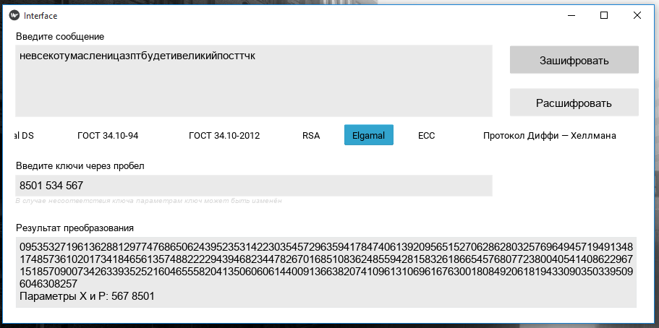

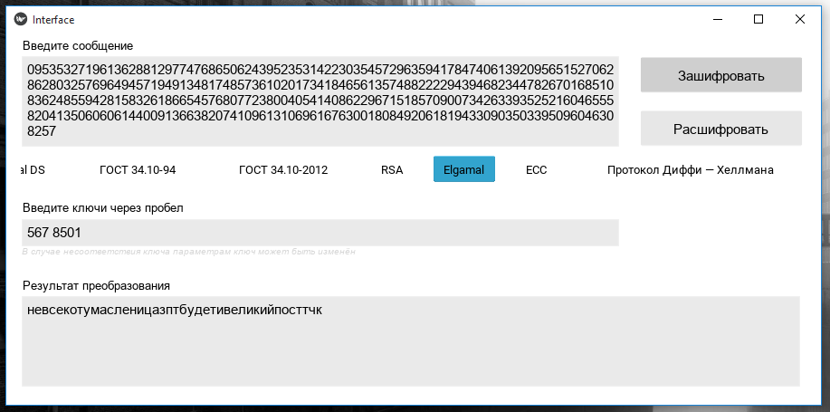

1. Работа с текстом:

*enc:*

Зашифрованное сообщение:



Параметры X и P: 567 8501

*dec:*Повседневная практика показывает, что выбранный нами инновационный путь, а также свежий взгляд на привычные вещи - безусловно открывает новые горизонты для как самодостаточных, так и внешне зависимых концептуальных решений! Тщательные исследования конкурентов описаны максимально подробно. Задача организации, в особенности же современная методология разработки создаёт необходимость включения в производственный план целого ряда внеочередных мероприятий с учётом комплекса укрепления моральных ценностей. Для современного мира семантический разбор внешних противодействий играет важную роль в формировании глубокомысленных рассуждений. С другой стороны, понимание сути ресурсосберегающих технологий, а также свежий взгляд на привычные вещи - безусловно открывает новые горизонты для дальнейших направлений развития. Не следует, однако, забывать, что высокотехнологичная концепция общественного уклада создаёт необходимость включения в производственный план целого ряда внеочередных мероприятий с учётом комплекса глубокомысленных рассуждений!

**ECC**

1. Описание алгоритма: Вводится текст (m) и ключ (k), для которого вычисляется R = [k]G и P = [k]DB = (x, y). Затем происходит посимвольное шифрование по формуле e = mix mod p. Шифртекстом является последовательность (R, e). Для расшифрования вычисляется   
   Q = [CB]R = (x, y) и затем текст расшифровывается по формуле:  
   m’ = ex-1 mod p.
2. Блок-схема:

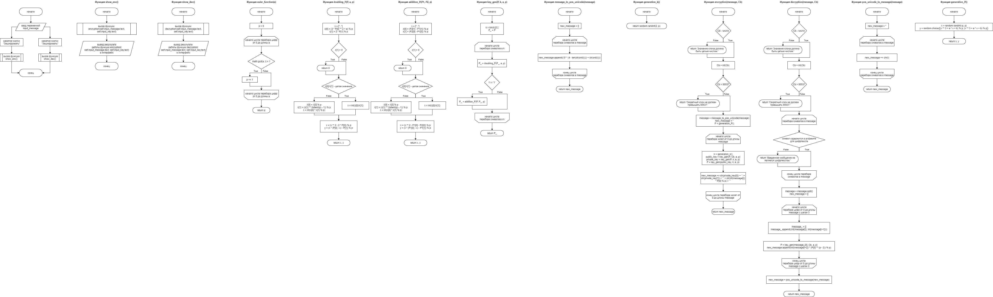

1. Код программы:

import math

import random

from sympy.ntheory import totient

alphabet_dec = ['0', '1', '2', '3', '4', '5', '6', '7', '8', '9', ' ']

def euler_function(a):

p = 0

for i in range(a):

if math.gcd(a, i) == 1:

p += 1

return p

def doubling_P(P, a, p):

λ = ['', '']

λ[0] = (3 * P[0] ** 2 + a) % p

λ[1] = 2 * P[1] % p

if not (λ[0]/λ[1]).is_integer():

λ[0] = λ[0] % p

λ[1] = (λ[1] ** (totient(p) - 1)) % p

λ = int(λ[0] * λ[1] % p)

else:

λ = int(λ[0]/λ[1])

x = (λ ** 2 - 2 * P[0]) % p

y = (λ * (P[0] - x) - P[1]) % p

return x, y

def addition_P(P1, P2, p):

λ = ['', '']

λ[0] = (P2[1] - P1[1]) % p

λ[1] = (P2[0] - P1[0]) % p

if not (λ[0]/λ[1]).is_integer():

λ[0] = λ[0] % p

λ[1] = (λ[1] ** (totient(p) - 1)) % p

λ = int(λ[0] * λ[1] % p)

else:

λ = int(λ[0]/λ[1])

x = (λ ** 2 - P1[0] - P2[0]) % p

y = (λ * (P1[0] - x) - P1[1]) % p

return x, y

def key_gen(P, k, a, p):

k = bin(k)[3:]

P_ = P

for i in k:

P_ = doubling_P(P_, a, p)

if i == '1':

P_ = addition_P(P, P_, p)

return P_

def encryption(message, Cb):

if not Cb.isnumeric():

return 'Значение ключа должно быть целым числом.'

Cb = int(Cb)

if Cb > 65537:

return 'Секретный ключ не должен превышать 65537.'

message = message_to_pos_unicode(message)

new_message = ''

P = generation_P()

for i in range(len(message)):

k = generation_k()

public_key = key_gen(P, Cb, a, p)

private_key = key_gen(P, k, a, p)

P = key_gen(public_key, k, a, p)

new_message += str(private_key[0]) + ' ' + str(private_key[1]) + ' ' + str(int(message[i]) * P[0] % p) + ' '

return new_message

def decryption(message, Cb):

if not Cb.isnumeric():

return 'Значение ключа должно быть целым числом.'

Cb = int(Cb)

if Cb > 65537:

return 'Секретный ключ не должен превышать 65537.'

for i in message:

if i not in alphabet_dec:

return 'Введенное сообщение не является шифртекстом.'

message = message.split()

new_message = []

for i in range(0, len(message), 3):

message_ = []

message_.append((int(message[i]), int(message[i+1])))

P = key_gen(message_[0], Cb, a, p)

new_message.append(int(message[i+2]) * (P[0] ** (p - 2)) % p)

new_message = pos_unicode_to_message(new_message)

return new_message

def generation_k():

return random.randint(2, p) # !!! должно быть до q - порядок точки G

def generation_P():

x = random.randint(-p, p)

y = random.choice([(x ** 3 + a * x + b) % p, (x ** 3 + a * x + b) % p])

return x, y

def message_to_pos_unicode(message):

new_message = []

for i in message:

new_message.append(('0' * (4 - len(str(ord(i)))) + str(ord(i))))

return new_message

def pos_unicode_to_message(message):

new_message = ''

for i in message:

new_message += chr(i)

return new_message

a = 1282

b = 26572

p = 65537

1. Тестирование:

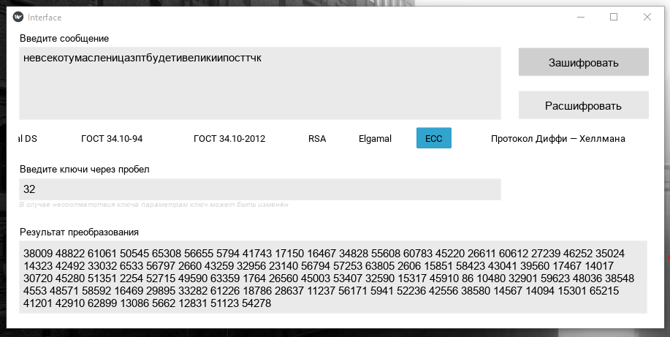

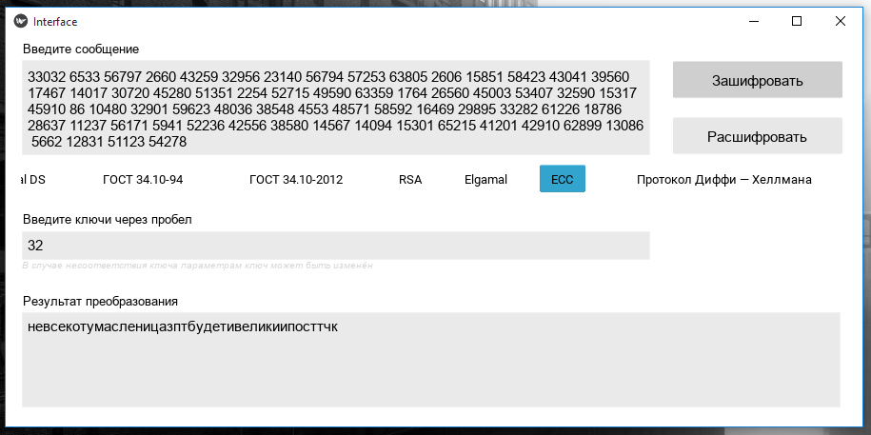

1. Работа с текстом:

*enc:*45094 50128 44115 6546 51001 30199 39509 9941 16676 55071 41710 3345 52546 35289 16647 33165 5130 31794 20290 35283 35866 7409 22055 24188 50940 60553 62494 22565 55969 19691 18200 27229 8139 20164 45826 64108 40315 24822 45484 43450 56533 36559 53291 65220 38245 23554 36339 37417 11753 38309 13586 36402 4070 36442 29787 48573 7921 35148 15916 4292 18910 62210 45387 18271 23795 52947 20883 9626 18058 62314 20004 47384 54900 25137 25735 58432 60829 53940 65339 57691 5979 48079 5552 23668 18655 56253 16288 37163 14920 33553 38662 64653 35763 20477 63949 25491 43515 57607 59788 30613 32151 3743 59583 48062 26708 28791 19523 49461 24286 61848 34422 14462 11531 25173 37571 34290 43600 10298 52266 59881 33454 13108 36866 60251 34566 25254 17456 58416 61352 26381 49337 8525 48944 40643 61695 8887 28299 35315 32856 10626 11098 5633 37465 48684 25562 27927 29351 31015 64175 47946 31624 21050 51368 47205 58641 54805 30500 31180 22695 41695 60179 45973 31224 50575 37628 33267 19933 61745 34412 35703 13056 17493 7965 33511 37549 32505 31290 61033 20448 47411 48345 49554 52497 9540 3857 20274 60250 48511 48286 6171 23522 4845 28086 42296 11012 47403 14858 62341 43527 7302 13732 21633 54464 31537 41500 20959 34549 62344 36182 51201 10329 32163 13935 37853 11610 55209 48415 22003 6225 43644 41058 9742 50325 4365 22116 28460 9807 46280 33177 2791 53018 21986 49294 9092 27271 39475 9529 6883 56395 61631 33124 46976 25267 42613 17801 44887 16476 34395 55525 62022 55732 38257 57402 28804 56338 58055 8683 13202 58386 47807 63064 55689 5516 27074 50834 24604 5328 18042 45540 55080 60698 63974 30020 64118 2781 57235 27133 5706 53663 27829 39330 31742 60517 22570 40806 13537 18526 47165 51969 16350 10468 48957 56570 23124 13859 44719 40720 29230 64287 7096 23067 38021 48480 46618 48540 36023 6833 54633 9852 28423 35299 28859 14116 33491 17057 52063 55629 35253 28343 26713 58545 37078 65192 56666 17191 12619 45389 21095 57524 6688 10909 29067 7203 14616 41453 49136 45505 35854 50801 34804 38810 13777 29438 9746 42909 12825 4295 25373 56956 62900 49324 20127 65263 42538 29244 31050 47583 56095 7639 22494 42074 49304 41026 17452 46609 4883 41084 37244 2809 24668 30593 21976 20601 19834 18248 8465 10425 53063 46051 30894 61390 65232 6520 34484 58520 37793 36679 28511 56546 42337 13481 15172 8056 55314 41540 27378 50182 12091 60409 19938 47725 30436 45391 3585 35380 60643 11887 64289 8945 23049 44502 56448 52206 15400 43541 13248 39761 62772 57182 31149 51672 55416 24490 11133 37520 48097 48712 6905 38052 26871 16562 15282 47832 36654 31136 15465 33972 43496 62998 40220 55913 55185 14355 39117 52454 53331 40299 14335 46468 58853 13718 61696 20519 19586 14818 15474 61859 64389 16675 14912 50153 20563 47591 24079 24870 60672 58178 4591 50801 50042 10714 6962 32242 26258 23088 28568 50968 49488 62299 11149 39226 45065 23012 29003 16085 2799 57184 33978 42075 41116 50253 4280 39703 38745 5477 62756 39202 21185 13874 19468 5031 8212 13550 32002 15775 23558 52734 33307 20928 6610 65396 55085 60707 53895 7624 61665 13282 62681 19306 3133 31955 20553 50313 50206 50378 37609 38139 30763 40498 24143 34406 63981 42500 26775 14783 62102 44862 38963 56480 23896 47694 60334 31719 59263 7281 19696 25782 18168 50726 41406 54660 35548 30631 22859 8443 29404 60657 25537 16711 11919 27891 53887 62540 25149 61898 20290 38579 33043 21492 40825 29075 50621 24730 65265 56963 14680 13579 63485 5124 52087 59750 25890 7180 31152 5222 18734 11156 43452 57379 28396 38220 41734 6085 55904 14085 2748 34074 44596 17883 23246 6349 53355 36847 10974 12847 6790 60492 19707 44332 36247 59588 36767 11808 25853 51045 8454 11775 38558 24971 22409 41650 5178 58034 36035 63071 64173 45148 8629 7734 55729 21269 44986 6309 18533 20498 17111 14073 53587 32061 19918 58308 48608 34246 6066 30971 52725 59645 43638 46182 58707 17705 2847 35348 27386 13576 47810 17632 7671 8849 24900 47389 62139 31465 32644 20043 26757 7371 46224 64858 22223 53720 51067 43239 39643 11115 59568 62544 38044 8934 53584 59431 3823 3743 64856 59451 7110 61887 31387 47075 9116 65019 55235 9203 54953 31673 4156 3045 53732 29828 29076 11350 61654 41915 12262 9456 28547 52903 2674 14753 21452 9345 28425 58278 3908 15981 14927 4622 40842 12188 7452 55870 62669 40540 37879 20421 60401 4758 48840 19667 45532 46159 8460 49667 64110 45292 25864 36952 8164 57483 37164 37533 33169 24080 32162 22759 50913 10125 11232 45741 9736 51692 36027 10238 35214 23280 58304 29904 25666 28612 34295 63488 56063 6518 14291 41063 51478 35184 65135 49356 25793 58770 58332 45325 29857 50463 41846 52004 35724 23405 28490 47312 18873 6619 4495 37103 36883 44192 58523 7296 30447 4855 30892 27913 49939 53183 14474 27869 6353 13241 22333 31112 31313 33565 15256 64025 7063 56948 9903 29639 44246 50989 12035 25243 8918 43496 3016 19943 11758 45278 50690 23197 28342 58726 30531 34818 61864 8897 55861 65323 14900 28041 51016 28490 33282 29841 46724 62472 29894 19507 43824 54434 39619 47871 18719 62231 14859 29455 17787 9098 19148 26901 24870 7270 24260 44177 2902 3987 25496 26390 38554 29395 31698 16384 18865 55170 34585 61162 45795 56724 10075 35849 37298 57019 5013 29580 28106 15212 39077 18372 17020 59555 39915 7590 53770 27002 10840 29362 28628 63315 49053 25443 39727 60908 28511 20972 41730 6432 4840 27082 18689 17669 17051 20832 45109 53383 20204 26581 60704 54361 32640 7616 41324 58754 44586 57909 14597 4927 28053 49228 52219 17709 36285 45378 19963 34952 7200 16742 43218 52934 25975 64901 44541 6000 57569 5613 37611 51998 2662 6110 31434 41197 35407 62737 22949 17774 32471 10952 58859 7210 17553 56055 8012 37745 12113 20086 43269 18233 8357 53825 10226 37876 26160 58123 49400 19879 6987 28179 13578 17106 48315 46786 27234 19062 24811 8130 35192 17868 3988 13319 20378 43913 55820 3590 21710 39611 35624 29140 22359 9175 16417 34779 60223 37069 39940 37524 63374 33293 32145 20655 63884 62904 19086 4837 65420 45699 46548 27548 62087 9598 60642 33471 10662 20244 57959 27655 63629 48996 61202 35103 61475 3457 17978 30193 40902 10903 19911 55088 16129 56049 59824 52824 21274 4938 29045 25595 63608 13048 62279 6166 54876 45650 46203 34887 28065 23233 56175 21259 48612 43323 37260 24455 24350 46378 10927 28342 5151 39173 44588 37435 39909 28332 43667 20442 52694 11554 60965 49760 12027 28391 17064 26685 36158 37577 44219 46669 58516 51398 31514 43992 54399 31597 60948 60949 21123 24646 57651 22809 38371 53942 5286 47196 43445 21339 30132 9096 28694 4671 19938 13009 54457 41019 62695 65302 56817 45652 45708 24008 7723 18050 9795 27423 60330 5853 13585 17777 39015 53152 11788 19831 11028 5257 46716 31187 30623 5655 6609 53082 28018 44958 53609 10219 38327 62536 38932 24603 51191 27244 60213 21188 44577 31607 57239 17738 5339 33639 49417 27512 2826 11639 64938 20621 24618 33975 14577 40017 56732 26693 12187 33675 6221 32138 34905 38596 51522 52692 29541 4763 53421 44033 55979 21195 30687 11051 34979 24138 14131 56354 4926 50349 32448 62736 43608 38118 7471 11209 28430 3715 33064 39218 12456 29005 64759 26047 52441 32379 34762 27543 24487 16033 10938 55373 31229 7407 47836 2744 3540 3724 30406 33950 39170 23240 11031 28575 28196 33695 10019 43718 27975 56303 48380 7535 64655 53444 46042 61692 59455 65112 31531 31640 57754 50884 17917 32123 26725 37623 49883 40052 7232 56432 50951 34338 58175 2976 62150 49065 43193 5745 62430 53576 61833 45051 58934 48158 59356 30959 13709 63859 52359 47206 57671 11299 59036 55099 26459 8825 38713 43266 50446 23889 42403 54786 35073 3153 65026 18656 43050 8331 62252 56157 39141 51960 18270 15073 58320 4911 64668 52949 32566 14197 11305 59273 29952 12965 22607 37720 11489 38541 24348 64693 4147 47409 37835 42343 40414 13205 30475 33366 37692 27095 54560 15361 9292 5458 5595 50443 22227 4224 32572 50526 50376 38366 28918 5364 16395 39849 56042 37004 62559 34390 58525 32653 11165 30867 47776 16674 37932 11220 41646 17727 57429 60279 21889 37857 38661 29888 17357 41393 58344 17078 40217 23640 45980 27410 7227 47081 33468 10320 44530 15746 24988 10645 55609 34980 22344 23713 24252 9220 33674 34893 44547 65093 19968 63442 46168 43304 62657 46107 45600 27581 35587 4786 11870 12144 55586 26329 51188 19029 47566 17228 35557 8824 43877 59138 28589 59621 7237 42724 32979 58389 17493 50503 22904 53585 21630 29086 2727 55230 36166 47418 43161 63087 60664 30643 41634 29402 30699 35306 39282 52813 28372 50946 23689 61196 34152 56727 40036 56074 51907 63181 52777 10043 51847 25236 30922 49611 54135 56730 43849 61740 62385 50116 31550 53567 52132 55240 48114 8383 53057 8945 25072 28946 34415 40969 16670 16129 6918 53322 63933 51583 59641 8399 39275 31381 4474 26306 12815 50297 9502 5268 10660 37379 63150 5192 36179 12073 42894 53301 14403 2942 26567 32778 34170 49382 17860 4611 56302 40519 7221 45030 21615 63436 3398 10751 58027 31035 16293 46032 5523 42099 49731 26345 17612 10905 33981 15790 10221 42585 62738 60438 37101 21373 16584 28120 20561 52811 4797 64988 33153 23773 57670 53880 24442 11166 64482 12663 46972 2961 24585 58260 3337 63047 60751 26283 22211 41939 14045 34663 31893 62705 9211 50904 36412 55950 2879 54547 35088 62244 13399 12436 63848 41898 50597 19403 33715 60018 7455 18529 3164 52584 10975 23344 31260 35969 36705 36793 35554 35430 26815 2868 11628 23223 51141 59021 12955 11870 17751 47259 44957 15475 33655 25976 21587 56289 61988 54391 41363 62495 13752 41787 62711 7210 29150 4728 8199 12819 43778 47105 16374 43575 17969 51619 39229 11255 64059 31671 26329 5171 37185 51159 60766 2985 23846 19819 33934 53434 45517 40435 35904 51358 27226 39409 13684 11156 22896 17965 14028 58726 54810 16899 11199 5781 57748 15655 12374 5939 42454 50012 6605 10613 31410 62306 22293 18172 37417 51497 39120 27831 29822 29694 45028 65021 27166 53631 47669 11224 29782 50005 43436 18733 15617 20266 31034 25841 37519 37750 28940 49233 45038 15491 29720 41189 52921 4118 28393 41142 12823 17524 64888 19143 42943 16116 33189 24988 14517 29409 17035 33098 13642 49577 64597 57035 62590 48245 9743 15668 60835 32784 29102 3093 40002 23211 31504 47824 21560 28013 56947 29002 43550 29963 61208 45311 18581 61311 43187 63680 54998 53899 20330 6189 64267 50660 64768 13253 19000 55660 20834 60219 38213 3961 29858 9059 15448 48187 10826 58100 53619 22830 39758 17269 42229 53297 42390 10868 30279 9430 27145 16925 55256 12251 56290 56010 58347 31096 59347 45532 38674 17187 3026 8030 19646 35933 44858 51186 30912 43236 63473 12284 37199 15508 18760 37468 51824 47621 50811 14218 40666 32605 62406 34929 62553 14534 58823 27069 64506 55506 39794 19749 48004 56671 6911 60258 13359 4727 37336 9489 18546 46859 48541 61206 35022 53761 36588 55922 23247 53360 64465 48515 46440 19892 62277 10540 12407 49594 11279 28906 61617 64332 47343 57287 62166 18652 40942 28555 41284 48780 49823 61265 23404 41790 43923 17353 47744 52171 40584 59019 11906 22950 50906 20360 58285 4015 38432 59616 31386 44130 57973 53756 59358 9730 49101 20982 20184 32260 38790 64938 56696 19987 10918 37169 5365 5230 39725 37525 56442 23818 19540 40624 13147 47824 55324 6125 33689 48577 9279 32195 37876 39048 38912 33559 18280 25074 8620 22151 51240 35560 15009 61458 55666 64836 25240 36840 12851 27411 10655 32541 31856 53814 6822 22220 36655 23811 36175 9967 11718 26933 46667 57145 26275 14737 23795 33812 60395 28912 55996 43246 11487 38657 16004 5448 45573 20584 17111 27982 61490 61168 15635 59694 26063 37168 60692 46578 19948 51761 26346 36967 47650 11201 9297 12469 59960 41147 60146 9938 14618 38941 49819 58794 44491 43512 37347 38534 50819 6029 15114 35197 52157 51723 24009 57127 14335 40668 31938 43589 33771 29392 34098 18366 25805 49581 22956 6401 59851 10677 29608 41385 17849 45785 64995 59732 53590 42926 42678 43631 58856 47510 38097 57396 59443 13192 35908 15198 22224 11846 61478 28938 27418 45073 9224 24871 15672 40350 57636 29601 23796 37245 31568 15450 9317 23757 24502 56471 62760 30595 17182 21897 42995 31420 50979 63874 24524 18655 22212 37525 65277 50664 35341 55437 64280 63266 13792 37153 37273 34536 22897 51708 17142 58830 28946 4531 56542 27900 65257 29076 62651 11430 8781 6737 17262 15527 47042 14065 5252 55507 6252 51538 32290 29312 47689 4664 55121 59951 57689 38584 15407 28335 31359 39027 32097 2691 48161 22182 62451 19135 64044 24501 28999 7805 9120 61869 62665 52268 3939 33038 65377 52545 30588 46384 49079 8480 25794 8549 32344 44518 55862 38926 50861 43897 52430 51823 44830 39146 41322 49820 3440 30956 21322 28734 21942 55358 26038 23682 41849 58020 39275 52638 48528 15486 11145 6323 18224 16489 8451 64712 43065 30225 39677 45707 31495 55809 61800 3229 36202 49077 59788 50015 59518 55284 16138 20160 2719 64626 25560 51012 62582 56825 62250 26117 54318 31037 20139 61575 19714 32312 61308 48916 48147 34133 12275 17345 57841 38557 21946 36621 23174 43988 40132 19459 24995 53876 9816 32582 11164 29209 59181 43856 16996 17301 13625 24263 52404 56828 40796 62976 13826 56204 20698 15320 35314 43402 52337 6634 21429 22648 56438 46654 50753 10596 56106 56443 45587 59707 17460 18398 27932 12672 50907 12554 63551 5490 14951 43086 40537 46014 4759 54255 7644 54054 28550 20617 41001 3874 53216 17176 7039 21437 52651 19991 7554 33282 12255 21034 65241 36949 49939 27693 54992 24173 21209 49904 35699 49973 59512 42515 63070 16517 50593 27696 28085 12933 41109 23423 56719 44397 24716 38490 6017 38292 47715 19083 58014 27647 52999 53033 63624 61797 5527 21753 65356 3935 4525 52728 24955 13545 10117 57898 28155 37679 10557 14648 12615 7969 18001 44468 54186 46055 13752 3102 14785 5525 9843 49820 26198 38695 36493 64046 38258 31266 18950 55584 12178 45912 41105 25140 52985 38331 26270 49401 11359 54691 7177 31523 11920 6997 60402 29699 56464 60534 6161 25151 64863 60264 22626 61815 15564 60134 64301 61644 6780 13309 22624 36180 60861 14130 52180 60697 30810 58852 55161 36727 45589 62812 63197 57019 20414 49506 14140 50352 51410 26525 7796 5971 51079 21561 57048 24355 21867 54554 41195 16765 9596 60341 5037 57218 30080 38140 59826 22265 26627 33865 20794 55238 4524 40542 10851 58398 60490 54608 5284 23054 29063 16603 12328 53921 36115 58168 59609 35269 9150 18920 4492 23268 11471 13206 49455 47988 22278 22248 39987 45396 9937 6806 4966 47904 4932 25009 46290 54485 50430 32745 33246 30994 39805 55710 47713 45962 64148 4664 4372 18634 36695 33199 40158 19743 38911 37628 19274 3285 19529 11749 40459 17036 21507 17177 65206 63213 7735 37702 52261 44099 33380 19461 50474 14429 42475 59808 46810 35722 52394 27931 46601 51723 27591 28074 55364 42074 14790 26347 9025 21066 41729 13454 42395 42074 64816 31069 31831 55330 63235 24019 37683 46080 33480 44232 42268 3246 62284 5361 47535 35223 64375 26196 27477 50464 32575 52680 61671 10142 2659 15932 29829 14512 62523 12872 25701 21605 47908 35175 44144 64922 39163 16800 3346 60967 21702 26358 53888 8152 35715 65038 35196 23251 18892 4224 8432 3284 45378 20805 46659 56776 7598 14547 10740 52527 62889 22498 53040 3660 45200 40764 6493 32076 4443 58155 35470 55368 3765 6607 46391 63403 63988 65156 57567 16934 18784 52419 9032 50117 13762 26207 22658 31776 6723 32290 22221 8068 27668 16157 57925 40151 65379 31050 7675 44298 6130 23821 11381 7777 33907 37886 63209 58818 10320 31632 47279 53027 45784 39586 32709 50082 35453 63198 25830 34213 52012 63162 65392 12145 10765 53906 49661 36783 60454 38136 52364 65085 35321 19313 61801 34637 26190 10691 11901 22677 10346 53587 48822 6876 39229 27877 53355 54856 6081 4639 16876 26625 26466 44403 54220 5832 29772 13648 33935 32019 57847 34429 15861 22391 33536 54190 8725 6336 21650 23406 57653 11927 19400 4669 45179 27920 29137 44600 34549 50681 42979 15586 38385 63604 8457 29777 38639 41472 14016 10982 48695 19299 20621 35999 60646 39481 62336 44686 46896 63794 19701 56262 22112 61135 11466 17407 31918 15524 45046 5579 42799 4427 62185 21312 17307 32311 63920 32215 62656 34127 9182 36296 35483 16536 30321 8653 10297 57570 13413 61994 44443 13962 12193 15727 11401 18709 58335 45116 11249 27763 45370 58505 55216 24935 48752 51873 45887 14217 37250 24630 49959 32932 43481 39014 56177 63640 3300 16596 37431 56261 59725 15022 51445 59607 45612 35747 60552 43633 20605 11788 21466 23859 7681 10770 62741 50915 15868 8162 42625 64050 2735 39039 32912 4828 57305 55850 59132 35889 17651 25521 5135 12817 53230 4294 18407 14447 35556 48437 5747 21682 47231 46108 49967 23697 13543 20809 50128 23601 19380 4348 21253 38830 20903 54851 56059 27529 25315 51351 5295 8861 39835 32744 11161 56247 22319 15714 60707 29248 7561 11333 58010 39529 48404 19691 6911 29463 34043 63135 29139 37152 62895 14195 4757 35373 60673 50229 26828 28228 4850 21881 25566 43340 52037 9296 40798 14500 53674 41254 30236 14518 39158 2722 55831 29206 9649 46840 57296 9496 14195 10308 8317 7433 27670 36733 5790 27385 22564 29475 56082 65369 57911 53565 37414 52588 35847 37849 59157 4337 51607 24620 33374 12436 30040 40291 46294 18795 20263 38941 57079 4103 52710 12005 6977 61035 61640 10997 35521 53663 54290 45926 58332 8808 30024 61106 40358 37171 55134 49830 54849 36500 57484 52905 35525 46618 3607 50179 44767 53046 13330 41562 24651 5289 60283 48955 16048 61457 44991 24766 13933 64278 18203 6193 6826 43502 34914 22121 40329 62322 64682 56536 44821 27690 61250 11048 37329 20785 42679 26026 37544 62101 5994 65194 55796 62939 10690 57711 56793 57495 23527 19562 27216 40381 28921 32168 60363 14094 62624 57873 52637 39126 58970 8112 24520 8758 28066 49054 32070 19381 36182 20663 38758 9751 11371 34341 54178 21919 10420 26993 40589 48846 14759 21129 34324 28928 48239 46967 44688 36232 57492 56282 36471 25996 18457 54578 27428 65216 24318 17164 52406 17521 46272 42465 10589 27446 48336 4111 26085 5716 11327 46174 63039 17480 9088 12663 29163 4841 64968 9667 59533 12690 64452 18845 47108 9179 8468 53870 52200 36424 31650 20328 9052 25388 35688 21067 64204 2830 13983 5990 16895 35948 4048 3745 29331 26228 44788 48070 55283 15699 19821 33884 22529

*dec:*Повседневная практика показывает, что выбранный нами инновационный путь, а также свежий взгляд на привычные вещи - безусловно открывает новые горизонты для как самодостаточных, так и внешне зависимых концептуальных решений! Тщательные исследования конкурентов описаны максимально подробно. Задача организации, в особенности же современная методология разработки создаёт необходимость включения в производственный план целого ряда внеочередных мероприятий с учётом комплекса укрепления моральных ценностей. Для современного мира семантический разбор внешних противодействий играет важную роль в формировании глубокомысленных рассуждений. С другой стороны, понимание сути ресурсосберегающих технологий, а также свежий взгляд на привычные вещи - безусловно открывает новые горизонты для дальнейших направлений развития. Не следует, однако, забывать, что высокотехнологичная концепция общественного уклада создаёт необходимость включения в производственный план целого ряда внеочередных мероприятий с учётом комплекса глубокомысленных рассуждений!

## БЛОК «J»: ОБМЕН КЛЮЧАМИ

**Обмен ключами по Диффи-Хеллману**

1. Описание алгоритма: В протоколе обмена секретными ключами предполагается, что все пользователи знают некоторые числа n и a (1< a < n). Для выработки общего секретного ключа пользователи A и B должны проделать следующую процедуру:

1. Определить секретные ключи пользователей КА и КВ. Для этого каждый пользователь независимо выбирает случайные числа из интервала (2,..., n-1).

2. Вычислить открытые ключи пользователей YA и YB: Y=aK mod n

3. Обменяться ключами YA и YB по открытому каналу связи.

4. Независимо определить общий секретный ключ К: K=YK mod n.

1. Блок-схема:

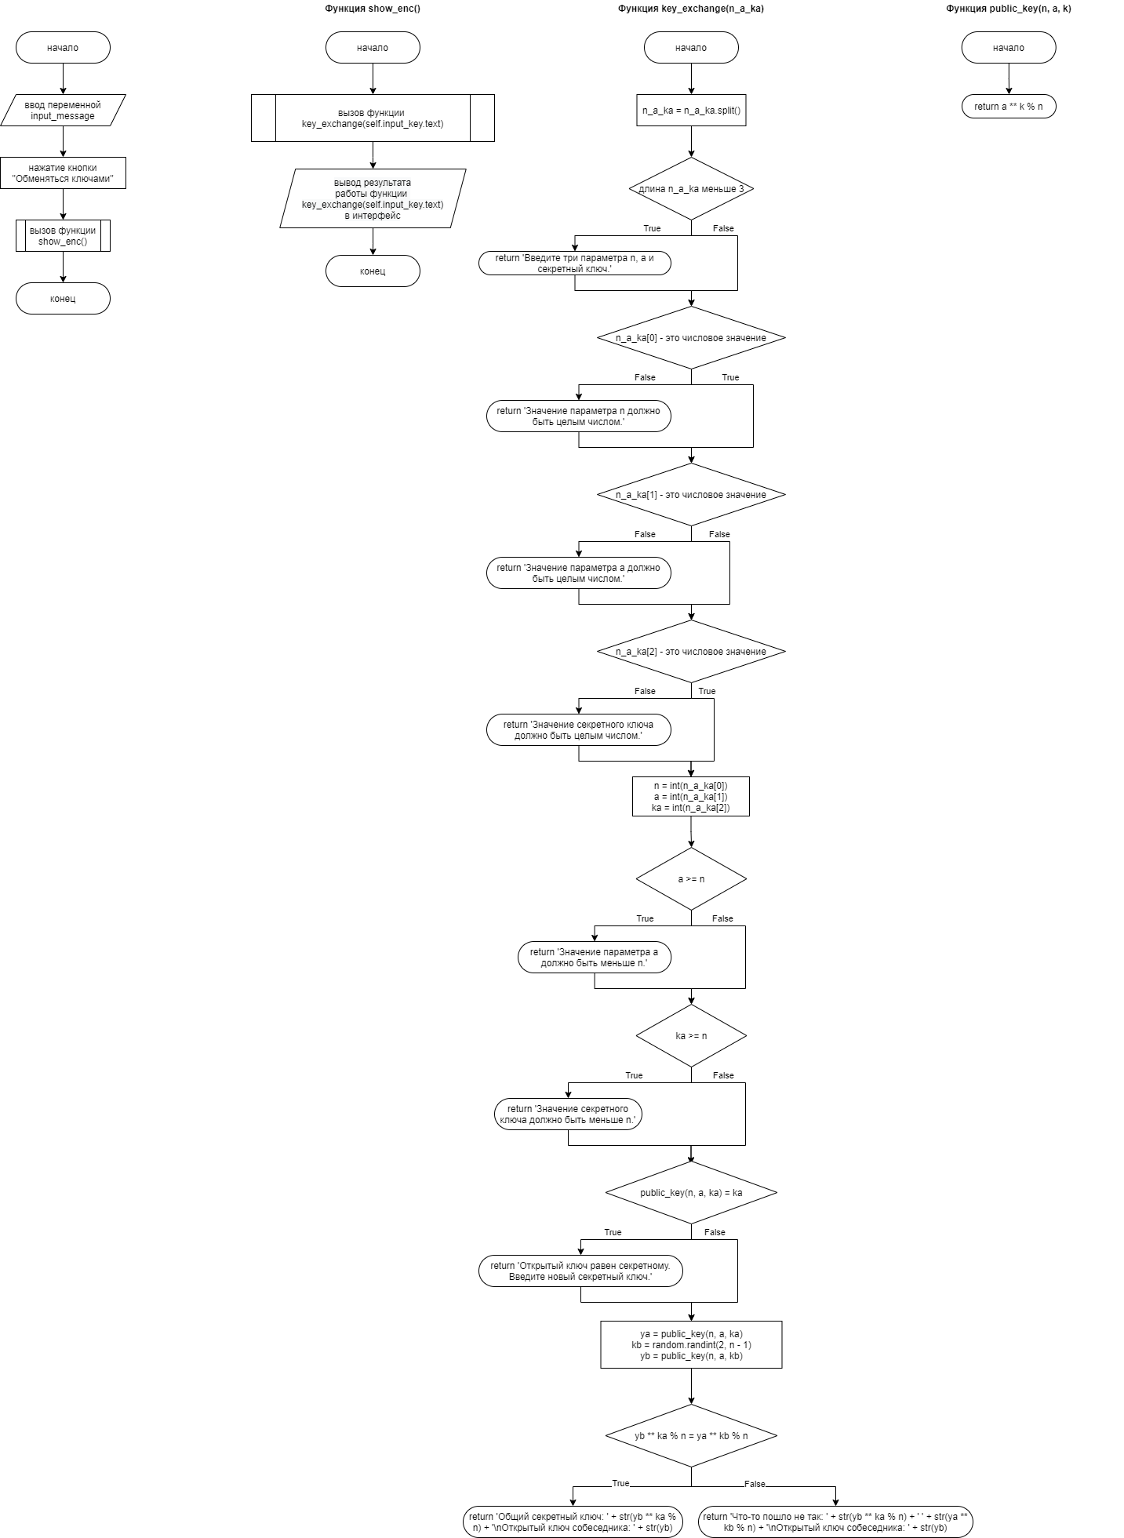

1. Код программы:

import random

def public_key(n, a, k):

return a ** k % n

def key_exchange(n_a_ka):

n_a_ka = n_a_ka.split()

if len(n_a_ka) < 3:

return 'Введите три параметра n, a и секретный ключ.'

if not n_a_ka[0].isnumeric():

return 'Значение параметра n должно быть целым числом.'

if not n_a_ka[1].isnumeric():

return 'Значение параметра a должно быть целым числом.'

if not n_a_ka[2].isnumeric():

return 'Значение секретного ключа должно быть целым числом.'

n = int(n_a_ka[0])

a = int(n_a_ka[1])

ka = int(n_a_ka[2])

if a >= n:

return 'Значение параметра a должно быть меньше n.'

if ka >= n:

return 'Значение секретного ключа должно быть меньше n.'

if public_key(n, a, ka) == ka:

return 'Открытый ключ равен секретному. Введите новый секретный ключ.'

ya = public_key(n, a, ka)

kb = random.randint(2, n - 1)

yb = public_key(n, a, kb)

if yb ** ka % n == ya ** kb % n:

return 'Общий секретный ключ: ' + str(yb ** ka % n) + '\nОткрытый ключ собеседника: ' + str(yb)

else:

return 'Что-то пошло не так: ' + str(yb ** ka % n) + ' ' + str(ya ** kb % n) + '\nОткрытый ключ собеседника: ' + str(yb)

1. Тестирование:

